BỘ CÔNG THƯƠNG
TRƯỜNG ĐẠI HỌC CÔNG NGHIỆP HÀ NỘI
---------------------------------------

ĐỒ ÁN TỐT NGHIỆP ĐẠI HỌC
NGÀNH KỸ THUẬT PHẦN MỀM

XÂY DỰNG WEBSITE ĐẶT LỊCH SÂN THỂ THAO KINGSPORT

CBHD: ThS. Trần Phương Nhung
Sinh viên: Nguyễn Bá Tuấn
Mã số sinh viên: 2021606840

Hà Nội – Năm 2025

LỜI CẢM ƠN
Em đã tự hào và háo hức với vai trò sinh viên trong ngành Kỹ thuật thuật phần mềm, bước vào cuộc hành trình nghiên cứu đầy thách thức và tri thức. Trong những năm học tại trường, em đã không ngừng khám phá, học hỏi và áp dụng kiến thức để tạo ra những dự án có ý nghĩa. Và bây giờ, em xin trân trọng giới thiệu đến quý thầy cô và bạn bè báo cáo tốt nghiệp với đề tài "Website đặt lịch sân thể thao KingSport" - một dự án nghiên cứu mang phong cách riêng của em.
Sân thể thao - nơi hội tụ những cảm xúc mãnh liệt, nơi các đam mê thể thao được thể hiện và nâng niu. Tuy nhiên, quản lý sân thể thao không phải là việc đơn giản. Nó đòi hỏi sự linh hoạt và hiệu quả trong việc điều phối các hoạt động, từ việc đặt sân, quản lý thành viên đội, tổ chức sự kiện đến việc duy trì hoạt động một cửa hàng nhỏ mang tính thể thao cao.
Trong báo cáo này, em đã không ngừng phấn đấu để đề xuất một giải pháp quản lý sân thể thao đáp ứng nhu cầu ngày càng đa dạng của cộng đồng yêu thể thao. Được trang bị kiến thức và công nghệ hiện đại, em hy vọng rằng giải pháp này sẽ mang đến sự tiện ích và đột phá cho cộng đồng thể thao, giúp họ trải nghiệm các hoạt động thể thao một cách trọn vẹn và hấp dẫn hơn.
Em xin cảm ơn sự hỗ trợ và động viên nhiệt tình từ giáo viên hướng dẫn ThS. Trần Phương Nhung, người đã luôn tận tâm giảng dạy và hướng dẫn em trong suốt quá trình nghiên cứu. Đặc biệt, em muốn gửi lời cảm ơn chân thành đến gia đình và bạn bè đã đồng hành cùng em, động viên và giúp đỡ em vượt qua những khó khăn và thử thách.
Trân trọng.

MỤC LỤC
LỜI CẢM ƠN 2
DANH MỤC CÁC TỪ VIẾT TẮT 7
DANH MỤC CÁC BẢNG 8
DANH MỤC CÁC HÌNH ẢNH 11
MỞ ĐẦU 15
1. Tên đề tài 15
2. Lý do chọn đề tài 15
3. Mục tiêu nghiên cứu 15
4. Đối tượng và phạm vi nghiên cứu 16
5. Kết quả muốn đạt được 16
6. Bố cục của đề tài 16
7. Cấu trúc báo cáo 16
CHƯƠNG 1. TỔNG QUAN VỀ dự án phần mềm 18
1.1 Giới thiệu chung 18
1.2 Giới thiệu dự án phầm mềm 18
1.2.1 Các yêu cầu chức năng 20
1.2.2 Danh sách các yêu cầu phi chức năng 20
1.3 Giới thiệu về ngôn ngữ và công cụ sử dụng 20
1.3.1 Ngôn ngữ Java 20
1.3.2 Spring boot 22
1.3.3 JavaScript 22
1.3.4 AngularJS 24
1.3.5 MySQL 25
CHƯƠNG 2. KHẢO SÁT, PHÂN TÍCH VÀ THIẾT KẾ HỆ THỐNG 27
2.1 Khảo sát hệ thống 27
2.1.1 Mục tiêu khảo sát 27
2.1.1.1 Kết quả sơ bộ 31
2.2 Phân tích các yêu cầu chức năng phần mềm 32
2.2.1 Các tác nhân của hệ thống 32
2.2.2 Các yêu cầu chức năng 32
2.2.2.1 Yêu cầu chức năng Đăng nhâp 35
2.2.2.2 Yêu cầu chức năng Đăng ký 38
2.2.2.3 Yêu cầu chức năng tìm kiếm sân 40
2.2.2.4 Yêu cầu chức năng Xem chi tiết sân 42
2.2.2.5 Yêu cầu chức năng Đặt sân 44
2.2.2.6 Yêu cầu chức năng Quản lý đội thể thao 47
2.2.2.7 Yêu cầu chức năng Xem tin tức: 49
2.2.2.8 Yêu cầu chức năng Cập nhật thông tin tài khoản. 50
2.2.2.8 Yêu cầu chức năng Quản lý loại sân(Quản trị viên) 53
2.2.2.9 Yêu cầu chức năng Quản lý đặt sân 55
2.2.2.10 Yêu cầu chức năng Quản lý sân 57
2.2.2.11 Yêu cầu chức năng Quản lý tin tức 60
2.2.2.12 Yêu cầu chức năng Quản lý người dùng 62
2.2.2.13 Yêu cầu chức năng Thống kê báo cáo 65
CHƯƠNG 3. THIẾT KẾ PHẦN MỀM 67
3.1 Thiết kế kiến trúc phần mềm 67
3.1.1 Mô hình kiến trúc 67
3.1.2 Mô tả kiến trúc 67
3.2 Thiết kết các thành phần phần mềm 68
3.2.1 Chức năng đăng nhập 68
3.2.2 Chức năng đăng ký 69
3.2.3 Chức năng Tìm kiếm sân 71
3.2.4 Chức năng xem chi tiết sân 73
3.2.5 Chức năng đặt sân 75
3.2.6 Chức năng xem lịch sử đặt sân 77
3.2.7 Chức năng quản lý đội thể thao 78
3.2.8 Chức năng xem tin tức 80
3.2.9 Chức năng cập nhật thông tin tài khoản 82
3.2.10 Chức năng quản lý loại sân 84
3.2.11 Chức năng quản lý đặt sân 86
3.2.12 Chức năng quản lý tin tức 88
3.2.13 Chức năng quản lý sân 90
3.2.14 Chức năng quản lý người dùng 92
3.2.15 Chức năng thống kê báo cáo 94
3.3 Thiết kế cơ sở dữ liệu 96
3.3.1 Thiết kê cơ sở dữ liệu mức vật lý 96
3.3.2 Mô tả cơ sở dữ liệu 97
3.4 Thiết kế giao diện người dùng 106
3.4.1 Phác thảo giao diện người dùng 106
3.4.2 Phác thảo giao diện người quản trị 121
CHƯƠNG 4. CÀI ĐẶT VÀ KIỂM THỬ 127
4.1 Thư viện cần thiết cho dự án 127
4.2 Thiết kế chi tiết tiết màn hình 129
4.3 Kiểm thử hệ thống 138
4.3.1 Kế hoạch kiểm thử 138
4.3.1.1 Lịch trình công việc 138
4.3.1.2 Những yêu cầu về tài nguyên 139
4.3.2 Kết quả kiểm thử 140
4.3.3 Báo cáo kiểm thử 149
TỔNG KẾT VÀ ĐÁNH GIÁ 150
TÀI LIỆU THAM KHẢO 151
PHỤ LỤC 152

DANH MỤC CÁC TỪ VIẾT TẮT

MVC | Model-View_Controller
API | Application Programming Interface
AI | Artificial Intelligence
NLP | Neuro-Linguistic Programming
IOT | Internet of Things
JVM | Java Virtual Machine
SPA | Single Page Application
ACID | Atomicity, Consistency, Isolation, Durability

DANH MỤC CÁC BẢNG
Bảng 2.1 Đặc tả chức năng đăng nhập 36
Bảng 2.2 Mô tả dữ liệu đầu vào UC đăng nhập 37
Bảng 2.3 Đặc tả chức năng đăng ký 38
Bảng 2.4 Mô tả dữ liệu đầu vào chức năng đăng ký 40
Bảng 2.5 Đặc tả chức năng tìm kiếm sân 41
Bảng 2.6 Mô tả dữ liệu đầu vào chức năng tìm kiếm sân 42
Bảng 2.7 Đặc tả chức năng xem chi tiết sân 42
Bảng 2.8 Mô tả dữ liệu đầu vào chức năng xem chi tiết sân 43
Bảng 2.9 Đặc tả chức năng đặt sân 46
Bảng 2.10 Mô tả dữ liệu đầu vào chức năng đặt sân 47
Bảng 2.11 Đặc tả chức năng quản lý đội thể thao 47
Bảng 2.12 Mô tả dữ liệu đầu vào chức năng quản lý đội thể thao 49
Bảng 2.13 Đặc tả chức năng xem tin tức 49
Bảng 2.14 Đặc tả chức năng cập nhật thông tin tài khoản 51
Bảng 2.15 Mô tả dữ liệu đầu vào chức năng cập nhật thông tin tài khoản 52
Bảng 2.16 Đặc tả chức năng quản lý loại sân 54
Bảng 2.17 Mô tả dữ liệu đầu vào chức năng quản lý loại sân 55
Bảng 2.18 Đặc tả chức năng quản lý đặt sân 56
Bảng 2.19 Mô tả dữ liệu chức năng quản lý đặt sân 57
Bảng 2.20 Đặc tả chức năng quản lý sân 58
Bảng 2.21 Mô tả dữ liệu đầu vào chức năng quản lý sân 59
Bảng 2.22 Đặc tả chức năng quản lý tin tức 61
Bảng 2.23 Mô tả dữ liệu đầu vào chức năng quản lý tin tức 62
Bảng 2.24 Đặc tả chức năng quản lý người dùng 63
Bảng 2.25 Mô tả dữ liệu đầu vào chức năng quản lý người dùng 64
Bảng 2.26 Đặc tả chức năng Thống kê báo cáo 65
Bảng 2.27 Mô tả dữ liệu đầu vào chức năng thống kê báo cáo 66
Bảng 3.1 Bảng roles. 97
Bảng 3.2 Bảng authorized. 97
Bảng 3.3 Bảng users. 98
Bảng 3.4 Bảng contacts. 99
Bảng 3.5 Bảng sporttype. 99
Bảng 3.6 Bảng fields. 99
Bảng 3.7 Bảng shift. 100
Bảng 3.8 Bảng bookings. 100
Bảng 3.9 Bảng bookingdetails. 101
Bảng 3.10 Bảng teams. 102
Bảng 3.11 Bảng teamdetails. 102
Bảng 3.12 Bảng eventweb. 103
Bảng 3.13 Bảng voucher. 103
Bảng 3.14 Bảng categories. 104
Bảng 3.15 Bảng products. 104
Bảng 3.16 Bảng orders. 105
Bảng 3.17 Bảng orderdetails. 105
Bảng 4.1: Bảng lập kế hoạch kiểm thử 138
Bảng 4.2: Bảng yêu cầu phần cứng 139
Bảng 4.3: Bảng yêu cầu phần mềm 139
Bảng 4.4: Bảng yêu cầu về công cụ kiểm thử 140
Bảng 4.5: Bảng test case chức năng Đăng nhập 140
Bảng 4.6. Bảng test case chức năng Đăng ký 141
Bảng 4.7: Bảng test case chức năng Xem thông tin sân 142
Bảng 4.8: Bảng test case chức năng Cập nhật thông tin tài khoản 142
Bảng 4.9 Bảng test case chức năng Xem lịch sử đặt sân 143
Bảng 4.10: Bảng test case chức năng Quản lý đội thể thao 144
Bảng 4.11: Bảng test case chức năng Xem tin tức 145
Bảng 4.12: Bảng test case chức năng Đặt sân thể thao 145
Bảng 4.13: Bảng test case chức năng Quản lý loại thể thao 146
Bảng 4.14: Bảng test case chức năng Quản lý người dùng 146
Bảng 4.15: Bảng test case chức năng Quản lý sân thể thao 147
Bảng 4.16: Bảng test case chức năng Quản lý đơn đặt sân 148
Bảng 4.17: Bảng test case chức năng Thống kê báo cáo 148

DANH MỤC CÁC HÌNH ẢNH
Hình 2.1 Biểu đồ use case tổng quan của hệ thống. 32
Hình 2.2 Biểu đồ use case phía frontend của hệ thống với actor Khach hang. 33
Hình 2.3 Biểu đồ use case phía backend của hệ thống với actor QuanTriVien. 34
Hình 2.4 Biểu đồ chi tiết UC Đăng nhập. 35
Hình 2.5 Biểu đồ hoạt động UC Đăng nhập. 36
Hình 2.6 Biểu đồ chi tiết UC Đăng ký. 38
Hình 2.7 Biểu đồ hoạt động UC Đăng ký. 38
Hình 2.8 Biểu đồ hoạt động UC Tìm kiếm sân. 41
Hình 2.9 Biểu đồ chi tiết UC Xem chi tiết sân. 42
Hình 2.10 Biểu đồ chi tiết UC Đặt sân. 44
Hình 2.11 Biểu đồ hoạt động UC Đặt sân. 45
Hình 2.12 Biểu đồ chi tiết UC Xem chi tiết sân. 47
Hình 2.13 Biểu đồ chi tiết UC Xem tin tức. 49
Hình 2.14 Biểu đồ chi tiết UC Cập nhât thông tin tài khoản. 50
Hình 2.15 Biểu đồ hoạt động UC Cập nhât thông tin tài khoản. 51
Hình 2.16 Biểu đồ chi tiết UC Quản lý loại sân. 53
Hình 2.17 Biểu đồ hoạt động UC Quản lý loại sân. 54
Hình 2.18 Biểu đồ chi tiết UC Quản lý đặt sân. 56
Hình 2.19 Biểu đồ chi tiết UC Quản lý sân. 57
Hình 2.20 Biểu đồ hoạt động UC Quản lý sân. 58
Hình 2.21 Biểu đồ chi tiết UC Quản lý tin tức. 60
Hình 2.22 Biểu đồ hoạt động UC Quản lý tin tức. 60
Hình 2.23 Biểu đồ chi tiết UC Quản lý người dùng. 62
Hình 2.24 Biểu đồ hoạt động UC Quản lý người dùng. 63
Hình 2.25 Biểu đồ chi tiết UC Thống kê báo cáo. 65
Hình 3.1 Biểu đồ trình tự UC Đăng nhập. 68
Hình 3.2 Biểu đồ phân tích UC Đăng nhập. 69
Hình 3.3 Biểu đồ trình tự UC Đăng ký. 70
Hình 3.4 Biểu đồ phân tích UC Đăng ký. 71
Hình 3.5 Biểu đồ trình tự UC tìm kiếm sân. 72
Hình 3.6 Biểu đồ phân tích UC tìm kiếm sân. 73
Hình 3.7 Biểu đồ trình tự UC xem chi tiết sân. 74
Hình 3.8 Biểu phân tích UC xem chi tiết sân. 75
Hình 3.9 Biểu trình tự UC đặt sân. 76
Hình 3.10 Biểu đồ phân tích UC đặt sân. 76
Hình 3.11 Biểu đồ trình tự UC xem lịch sử đăt sân. 77
Hình 3.12 Biểu đồ phân tích UC xem lịch sử đăt sân. 78
Hình 3.13 Biểu đồ trình tự UC quản lý đội thể thao. 79
Hình 3.14 Biểu đồ phân tích UC quản lý đội thể thao. 80
Hình 3.15 Biểu đồ trình tự UC xem tin tức. 81
Hình 3.16 Biểu đồ phân tích UC xem tin tức. 82
Hình 3.17 Biểu đồ trình tự UC cập nhật thông tin tài khoản. 83
Hình 3.18 Biểu đồ phân tích UC cập nhật thông tin tài khoản. 84
Hình 3.19 Biểu đồ trình tự UC quản lý loại sân. 85
Hình 3.20 Biểu đồ phân tích UC quản lý loại sân. 86
Hình 3.21 Biểu đồ trình tự UC quản lý đặt sân. 87
Hình 3.22 Biểu đồ phân tích UC quản lý đặt sân. 88
Hình 3.23 Biểu đồ trình độ UC quản lý tin tức. 89
Hình 3.24 Biểu đồ phân tích UC quản lý tin tức. 90
Hình 3.25 Biểu đồ trình tự UC quản lý sân. 91
Hình 3.26 Biểu đồ phân tích UC quản lý sân. 92
Hình 3.27 Biểu đồ trình tự UC quản lý người dùng. 93
Hình 3.28 Biểu đồ phân tích UC quản lý người dùng. 94
Hình 3.29 Biểu đồ trình tự UC thống kê báo cáo. 95
Hình 3.30 Biểu đồ phân tích UC thống kê báo cáo. 95
Hình 3.31 ERD phác thảo database. 96
Hình 3.32 Bảng thiết kế cơ sở dữ liệu mức vật lý. 96
Hình 3.33 Biểu đồ các lớp entity của hệ thống. 97
Hình 3.34 Giao diện trang chủ. 107
Hình 3.35 Giao diện trang thông tin cá nhân. 108
Hình 3.36 Giao diện trang danh sách sân. 109
Hình 3.37 Giao diện trang chi tiết sân. 110
Hình 3.38 Giao diện trang đặt sân. 111
Hình 3.39 Giao diện trang đội thể thao. 112
Hình 3.40 Giao diện trang chi tiết đội. 113
Hình 3.41 Giao diện trang tin tức. 114
Hình 3.42 Giao diện trang chi tiết tin tức. 115
Hình 3.43 Giao diện trang cửa hàng. 116
Hình 3.44 Giao diện trang chi tiết sản phẩm. 117
Hình 3.45 Giao diện trang về chúng tôi. 118
Hình 3.46 Giao diện trang giỏ hàng. 119
Hình 3.47 Giao diện trang đăng nhập. 120
Hình 3.48 Giao diện trang đăng ký. 120
Hình 3.49 Giao diện trang dashboard. 121
Hình 3.50 Giao diện trang quản lý sản phẩm. 122
Hình 3.51 Giao diện trang quản lý đội. 122
Hình 3.52 Giao diện trang quản lý sân. 123
Hình 3.53 Giao diện trang quản lý tin tức. 123
Hình 3.54 Giao diện trang quản lý người dùng. 124
Hình 3.55 Giao diện trang quản lý mã giảm giá 124
Hình 3.56 Giao diện trang quản lý đặt sản phẩm. 125
Hình 3.56 Giao diện trang quản lý đặt sân. 125
Hình 3.57 Giao diện trang quản lý loại sản phẩm. 126
Hình 3.57 Giao diện trang quản lý loại thể thao. 126
Hình 4.1 Giao diện trang index(Phần 1). 129
Hình 4.2 Giao diện trang index(Phần 2). 130
Hình 4.3 Giao diện trang index(Phần 2). 131
Hình 4.5 Giao diện trang chi tiết sân. 132
Hình 4.6 Giao diện trang đặt sân. 133
Hình 4.7 Giao diện trang đội thể thao. 134
Hình 4.8 Giao diện trang tin tức. 135
Hình 4.9 Giao diện trang lịch sử đặt sân. 136
Hình 4.10 Giao diện trang đăng nhập. 137
Hình 4.10 Giao diện trang đăng ký. 138

MỞ ĐẦU

Tên đề tài
Xây dựng website đặt lịch sân thể thao KingSport.

Lý do chọn đề tài
Trong bối cảnh nhu cầu tham gia các hoạt động thể thao ngày càng tăng cao, việc tìm kiếm và đặt lịch sân chơi phù hợp trở thành một nhu cầu thiết yếu đối với cộng đồng yêu thể thao. Tuy nhiên, các hình thức đặt sân truyền thống vẫn còn tồn tại nhiều bất cập như tốn thời gian, thiếu minh bạch trong thông tin và khó khăn trong việc tìm đội hoặc theo dõi các sự kiện thể thao. Chính vì vậy, việc xây dựng một website hỗ trợ đặt lịch sân thể thao chuyên nghiệp và hiện đại là vô cùng cần thiết.
Từ niềm đam mê công nghệ thông tin kết hợp với tình yêu thể thao, em đã lựa chọn đề tài: “Xây dựng website đặt lịch sân thể thao Kingsport”. Mục tiêu của website Kingsport là tạo ra một nền tảng trực tuyến tiện lợi, giúp người dùng dễ dàng đặt sân, tham gia đội thể thao, theo dõi tin tức và các sự kiện liên quan.
Kingsport không chỉ đơn thuần là công cụ đặt lịch, mà còn hướng đến việc xây dựng một cộng đồng thể thao năng động và gắn kết. Với các tính năng như đặt sân thông minh, gia nhập đội thể thao phù hợp, và cập nhật thông tin sự kiện nhanh chóng, hệ thống mang lại trải nghiệm thể thao chuyên nghiệp, hiện đại và đáng nhớ cho người dùng. Đây không chỉ là một giải pháp công nghệ mà còn là cơ hội để em phát triển kỹ năng lập trình, thiết kế hệ thống, và đóng góp cho sự phát triển của phong trào thể thao cộng đồng.

Mục tiêu nghiên cứu
  - Nghiên cứu quy trình phát triển phần mềm, viết tài liệu phân tích, thiết kế thành phần cho web đặt lịch sân thể thao.
  - Tìm hiều và sử dụng các công cụ Springboot tools suite 4, My Sql,…
  - Tìm hiểu phương pháp phân tích thiết kế hướng đối tượng và vận dụng trong phân tích thiết kế phần mềm ứng dụng web đặt lịch sân thể thao.
  - Cài đặt và kiểm thử ứng dụng web đặt lịch sân thể thao.

Đối tượng và phạm vi nghiên cứu
Đối tượng nghiên cứu của đề tài bao gồm: Môi trường phát triền Sprinboot tool suite 4, ngôn ngữ lập trình Java, Framework SpringBoot, Mysql server, HTML, CSS, JS,…
Phạm vi nghiên cứu:
- Thời gian: từ 17/3/2025 đến 17/5/2025
- Lĩnh vực: Ứng dụng web đặt lịch sân thể thao.

Kết quả muốn đạt được
Cài đặt ứng dụng web với các chức năng bên phía khách hàng và bên phía người quản trị.
- Phía khách hàng: Tìm kiếm dân, xem chi tiết sân( Hình ảnh, tiện nghi,…) đặt lịch, quản lí đặt lịch, xem lịch sử đặt lịch.
- Phía quản trị: Quản lí sân, quản lí danh mục, quản lí đơn đặt, thống kê doanh thu.

Bố cục của đề tài
- Khảo sát và phân tích yêu cầu quy trình quản lý và đặt sân online.
- Thiết kế và đặc tả hệ thống.
- Xây dựng cơ sở dữ liệu.
- Lập trình các module của hệ thống.
- Kiểm thử hệ thống.

Cấu trúc báo cáo
Ngoài hai phần Mở đầu và Kết luận, Báo cáo đồ án tốt nghiệm còn bao gồm năm chương như sau:
- Nội dung chương 1: Giới thiệu tổng quan về dự án xây dựng ứng dụng web đặt lịch sân thể thao.
- Nội dung chương 2: Trình bày về các phương pháp, kỹ thuật và công cụ được sử dụng trong phân tích đặt tả yêu cầu phần mềm.
- Nội dung chương 3: Trình bày về kiến trúc, cấu trúc của phần mềm từ đó thiết kế giao diện, cơ sở dữ liệu cho ứng dụng web.
- Nội dung chương 4: Trình bày phương pháp kiểm thử được sử dụng để kiểm thử ứng dụng web.

TỔNG QUAN VỀ dự án phần mềm

Trong chương 1 sẽ trình bày tổng quan về dự án xây dựng website đặt lịch sân thể thao KingSport. Các nội dung được đưa ra để giới thiệu cụ thể, chi tiết về ứng dụng web, người sử dụng, tính năng, lĩnh vực hoạt động của ứng dụng web được xây dựng.

Giới thiệu chung
Một số thông tin chung về dự án xây dựng:
- Tên dự án: Xây dựng website đặt lịch sân thể thao Kingsport.
- Chủ đầu tư: Nguyễn Bá Tuấn.
- Người sử dụng: Người dùng có nhu cầu đặt các sân thể thao.
- Lĩnh vực hoạt động: Đặt sân thể thao

Giới thiệu dự án phầm mềm
Kingsport là một website đột phá trong lĩnh vực quản lý sân thể thao, được phát triển bởi một tinh thần đam mê công nghệ thông tin và yêu thể thao trong em. Với Kingsport, em muốn tạo ra một cộng đồng thể thao sôi động và chuyên nghiệp, nơi mọi người có thể dễ dàng tìm kiếm và tham gia các hoạt động thể thao yêu thích một cách tiện lợi và đáng nhớ.
Đặt sân dễ dàng: Kingsport cung cấp hệ thống đặt sân thông minh, giúp người dùng dễ dàng tìm kiếm và đặt sân phù hợp với nhu cầu và thời gian của họ. Bằng cách chỉ một vài bước đơn giản, bạn có thể có một sân để thực hiện đam mê thể thao một cách nhanh chóng và tiện lợi.
Gia nhập đội thể thao: Với tính năng "Vào đội," Kingsport giúp bạn tìm đội thể thao phù hợp với sở thích và trình độ của mình. Bạn có thể kết nối với các thành viên đội và tham gia vào những trận đấu hấp dẫn và sôi động, tạo ra những kỷ niệm thể thao đáng nhớ.
Quản lý tin tức và sự kiện chuyên nghiệp: mang lại thông tin các sự kiện được tổ chức từ ban quản lý Kingsport và những giải đấu được đăng ký tổ chức từ khách hàng. Song đó, chúng tôi cung cấp các tin tức thông báo nổi bậc liên quan đến các môn thể thao và hệ thống Kingsport. Khi khách hàng xem thông tin ở trang chúng tôi đều tích hợp Voucher giảm giá trực tiếp trong hóa đơn.
Mini Shop thể thao đáng tin cậy: Kingsport cũng cung cấp một Minishop thể thao đáng tin cậy, nơi bạn có thể mua sắm và trao đổi trang thiết bị thể thao chất lượng cao và giá cả hợp lý. Mini shop sẽ là địa điểm tin cậy giúp bạn trang bị đầy đủ và chuẩn bị tốt nhất cho các hoạt động thể thao yêu thích của mình.

Các yêu cầu chức năng
Khách hàng là đối tượng chính của ứng dụng web. Họ sử dụng ứng dụng web để đặt sân thể thao dựa trên hình ảnh, mô tả chi tiết, đánh giá của sân thể thao. Với vai trò là khách hàng có thể sử dụng được các chức năng sau: Tìm kiếm sân thể thao, Xem chi tiết sân thể thao. Đặt sân thể thao, Xem lịch sử đặt sân, Xem bài viết. Với vai trò quản trị có thể sử dụng được các chức năng sau: Đăng nhập, Quản lí tài khoản, Quản lí sân, Quản lí tin tức, Quản lí đơn đặt sân, Thống kê doanh thu,..

Danh sách các yêu cầu phi chức năng
      - Giao diện trang web được thiết kế dễ sử dụng và có tính thẩm mỹ cao.
      - Hiệu năng: Tốc độ, khả năng và độ tin cậy của hệ thống.
Website bảo mật phân quyền để thực hiện các chức năng của hệ thống.

Giới thiệu về ngôn ngữ và công cụ sử dụng

Ngôn ngữ Java
Java là một ngôn ngữ lập trình phổ biến và mạnh mẽ, được phát triển bởi Sun Microsystems vào năm 1995 (hiện thuộc sở hữu của Oracle). Với khẩu hiệu “Write Once, Run Anywhere” (viết một lần, chạy mọi nơi), Java đã khẳng định vị trí của mình như một công cụ không thể thiếu trong ngành phát triển phần mềm hiện đại. Đây là ngôn ngữ được sử dụng rộng rãi trong nhiều lĩnh vực như phát triển phần mềm doanh nghiệp, ứng dụng di động, hệ thống nhúng, trò chơi điện tử, ứng dụng web và cả trí tuệ nhân tạo.
- Một số đặc điểm nổi bật của Java:
- Đa nền tảng (Platform Independence): Mã nguồn Java sau khi được biên dịch sẽ thành bytecode, có thể thực thi trên bất kỳ hệ điều hành nào có cài đặt Java Virtual Machine (JVM). Điều này giúp Java trở thành một công cụ lý tưởng cho môi trường phát triển đa hệ điều hành như Windows, macOS và Linux.
- Hướng đối tượng (Object-Oriented): Java được xây dựng hoàn toàn dựa trên mô hình hướng đối tượng, giúp tổ chức mã nguồn một cách rõ ràng, tái sử dụng hiệu quả và dễ dàng mở rộng. Các khái niệm như lớp (class), kế thừa (inheritance), đóng gói (encapsulation) và đa hình (polymorphism) được áp dụng triệt để.
- An toàn và bảo mật (Security): Java cung cấp nhiều cơ chế bảo mật tích hợp như kiểm soát quyền truy cập, quản lý bộ nhớ tự động (garbage collection), và sandbox khi chạy applet, giúp bảo vệ hệ thống khỏi mã độc và các tấn công nguy hiểm.
- Tính di động cao (Portability): Nhờ vào bộ thư viện chuẩn (Java Standard Library) phong phú và khả năng độc lập với nền tảng, Java có thể được triển khai một cách dễ dàng trên nhiều loại thiết bị, từ máy tính cá nhân đến hệ thống nhúng và thiết bị IoT.
- Hiệu suất ngày càng được cải thiện (Performance): Mặc dù Java không có tốc độ như C/C++, nhưng các phiên bản JVM hiện đại đã được tối ưu hóa cao, hỗ trợ biên dịch Just-In-Time (JIT) giúp nâng cao hiệu suất thực thi đáng kể.
- Cộng đồng lớn & Tài nguyên phong phú: Với hàng triệu lập trình viên trên toàn thế giới, Java có một hệ sinh thái mạnh mẽ với vô số tài liệu học tập, diễn đàn, thư viện mã nguồn mở và công cụ hỗ trợ phát triển (như IntelliJ IDEA, Eclipse, NetBeans).
- Ứng dụng rộng rãi trong doanh nghiệp: Java là ngôn ngữ chính được sử dụng trong các hệ thống backend lớn của doanh nghiệp (enterprise-level), đặc biệt là với các framework như Spring, Hibernate, Struts...
Nhờ vào sự ổn định, khả năng mở rộng và tính bảo trì cao, Java vẫn luôn là lựa chọn hàng đầu cho các lập trình viên, kỹ sư phần mềm và các tổ chức toàn cầu. Dù công nghệ có thay đổi từng ngày, Java vẫn giữ vững được vai trò quan trọng trong hệ sinh thái lập trình hiện đại.

Spring boot
Spring Boot là một framework phát triển ứng dụng Java dựa trên Spring Framework, được thiết kế để giúp việc phát triển ứng dụng Java trở nên đơn giản hơn và nhanh chóng hơn. Nó cung cấp các tính năng mạnh mẽ như cấu hình tự động, giảm thiểu việc cấu hình và tối ưu hóa các quy trình phát triển.
- Dưới đây là một số điểm nổi bật của Spring Boot:
- Cấu hình tự động (Auto-configuration): Spring Boot sử dụng cơ chế cấu hình tự động để tự động cấu hình các thành phần và bean của ứng dụng dựa trên các thư viện đã được thêm vào classpath.
- Giảm thiểu cấu hình (Opinionated Defaults): Spring Boot có các cấu hình mặc định (opinionated defaults) đã được thiết lập trước, giúp giảm thiểu số lượng cấu hình cần thiết từ phía người phát triển.
- Tích hợp nhanh chóng (Rapid Integration): Spring Boot tích hợp với các framework và thư viện phổ biến như Spring Data, Spring Security, Hibernate, và nhiều thứ khác, giúp việc phát triển ứng dụng trở nên nhanh chóng và hiệu quả.
- Chạy độc lập (Standalone): Ứng dụng Spring Boot có thể được chạy mà không cần một máy chủ ứng dụng ngoài ra, vì nó đi kèm với một máy chủ nhúng (embedded server) như Tomcat, Jetty hoặc Undertow.
- Quản lý dependency (Dependency Management): Spring Boot sử dụng công cụ quản lý dependency để quản lý các phiên bản của các thư viện và framework phụ thuộc, giúp giảm thiểu xung đột và cập nhật dependency.
Spring Boot đã trở thành một trong những lựa chọn phổ biến cho việc phát triển ứng dụng Java hiện đại, nhất là khi cần tích hợp các dịch vụ cloud và triển khai ứng dụng một cách dễ dàng.

JavaScript
JavaScript là một ngôn ngữ lập trình phổ biến trong lĩnh vực phát triển web. Ban đầu, nó được tạo ra để thêm các chức năng tương tác và động vào các trang web. Tuy nhiên, với sự phát triển của cộng đồng phát triển phần mềm, JavaScript đã trở thành một ngôn ngữ lập trình đa năng được sử dụng cho nhiều mục đích khác nhau, bao gồm phát triển ứng dụng web, ứng dụng di động, game, và thậm chí là phần mềm server-side.
- Dưới đây là một số điểm nổi bật của JavaScript:
- Động (Dynamic): JavaScript là một ngôn ngữ lập trình động, cho phép thay đổi và tương tác với các thành phần của trang web một cách linh hoạt.
- Client-Side Scripting: JavaScript thường được sử dụng để thêm các chức năng tương tác và động vào các trang web, bao gồm xử lý sự kiện người dùng, thao tác với DOM (Document Object Model), và gửi và nhận dữ liệu từ máy chủ.
- Cú pháp dễ hiểu: Cú pháp của JavaScript tương đối đơn giản và dễ hiểu, cho phép người mới bắt đầu dễ dàng học và sử dụng.
- Hệ sinh thái mạnh mẽ và Framework đa dạng: JavaScript sở hữu một hệ sinh thái vô cùng phong phú với hàng loạt thư viện và framework nổi tiếng như:
- React Native: Viết ứng dụng di động cho Android/iOS từ một mã nguồn chung.
- React.js, Vue.js, Angular: Phát triển giao diện người dùng (UI) hiện đại.
- Node.js, Express.js: Xây dựng backend và API hiệu quả.
- Electron: Phát triển ứng dụng desktop bằng web.
- Ứng dụng đa nền tảng: JavaScript không chỉ giới hạn ở trình duyệt. Nó còn được dùng để:
- Viết ứng dụng di động (React Native, Ionic).
- Phát triển ứng dụng desktop (Electron).
- Lập trình IoT, game 2D/3D (Three.js, Phaser).
- Xử lý real-time (WebSocket, socket.io).
- Thậm chí cả học máy (TensorFlow.js).
- Cộng đồng phát triển lớn và liên tục đổi mới: Với hàng triệu lập trình viên trên toàn thế giới, JavaScript luôn là một trong những ngôn ngữ có tốc độ phát triển nhanh nhất. Các công cụ, thư viện và chuẩn mới liên tục được cập nhật giúp ngôn ngữ này ngày càng mạnh mẽ hơn.
JavaScript không chỉ là một công cụ để làm cho website đẹp và sống động hơn, mà còn là một nền tảng lập trình toàn diện có thể áp dụng cho nhiều lĩnh vực công nghệ hiện đại. Sự linh hoạt, cộng đồng mạnh mẽ và hệ sinh thái khổng lồ chính là những yếu tố giúp JavaScript duy trì vị thế hàng đầu trong danh sách các ngôn ngữ lập trình phổ biến nhất thế giới.

AngularJS
AngularJS là một framework JavaScript mã nguồn mở do Google phát triển, được sử dụng rộng rãi để xây dựng các ứng dụng web động và phức tạp, đặc biệt là các ứng dụng đơn trang (Single Page Applications - SPA). Với triết lý "HTML là ngôn ngữ khai báo lý tưởng cho giao diện người dùng", AngularJS mở rộng cú pháp HTML bằng cách thêm các thuộc tính đặc biệt (directives) và ràng buộc dữ liệu mạnh mẽ.
- Dưới đây là một số điểm nổi bật của Angularjs:
- Data Binding hai chiều (Two-way Data Binding): AngularJS cho phép tự động đồng bộ hóa dữ liệu giữa model (dữ liệu) và view (giao diện), giúp giảm thiểu lượng mã phải viết và tăng hiệu quả phát triển.
- Kiến trúc MVC (Model-View-Controller): AngularJS phân chia ứng dụng thành các phần rõ ràng, giúp dễ quản lý, mở rộng và bảo trì mã nguồn trong các ứng dụng phức tạp.
- Dependency Injection: AngularJS tích hợp cơ chế "tiêm phụ thuộc", giúp quản lý các thành phần phụ thuộc một cách linh hoạt và hiệu quả, đồng thời hỗ trợ tốt cho việc kiểm thử (unit testing).
- Templates: Sử dụng các template dựa trên HTML, AngularJS cho phép nhà phát triển xây dựng giao diện một cách rõ ràng và dễ hiểu, đồng thời gắn kết logic của ứng dụng với giao diện người dùng.
Với thiết kế hướng đến khả năng mở rộng, dễ kiểm thử và tối ưu hóa cho phát triển SPA, AngularJS từng là một trong những framework front-end được ưa chuộng nhất trong cộng đồng lập trình web. Dù ngày nay Angular (phiên bản kế nhiệm hiện đại hơn của AngularJS) đã dần thay thế, AngularJS vẫn là nền tảng quan trọng giúp định hình cách phát triển ứng dụng web hiện đại.

MySQL
MySQL là một hệ quản trị cơ sở dữ liệu quan hệ mã nguồn mở phổ biến, được sử dụng rộng rãi trong nhiều ứng dụng web và doanh nghiệp trên toàn thế giới. Với thiết kế đơn giản, hiệu suất cao và khả năng tích hợp linh hoạt, MySQL đã trở thành một trong những lựa chọn hàng đầu cho việc lưu trữ và quản lý dữ liệu.
- Dưới đây là một số điểm nổi bật của PostgreSQL:
- Mã nguồn mở: MySQL được phân phối theo giấy phép mã nguồn mở, cho phép người dùng tự do sử dụng, tùy chỉnh và phân phối lại theo nhu cầu, đồng thời vẫn có thể lựa chọn các phiên bản thương mại được hỗ trợ bởi Oracle.
- Tương thích đa nền tảng: MySQL hoạt động tốt trên nhiều hệ điều hành như Linux, Windows, macOS và các nền tảng đám mây, giúp triển khai linh hoạt trong các môi trường khác nhau.
- Hiệu suất cao và ổn định: Với khả năng xử lý nhanh và sử dụng tài nguyên tối ưu, MySQL đáp ứng tốt các yêu cầu về hiệu suất trong những ứng dụng có lượng truy vấn lớn, đặc biệt là trong các website sử dụng LAMP stack (Linux, Apache, MySQL, PHP/Python).
- Dễ sử dụng và triển khai: MySQL cung cấp cú pháp SQL thân thiện, tài liệu phong phú và công cụ hỗ trợ mạnh mẽ, giúp lập trình viên dễ dàng học và tích hợp vào ứng dụng của mình.
- Tính năng bảo mật và sao lưu: MySQL cung cấp nhiều tính năng bảo mật như xác thực người dùng, phân quyền truy cập, mã hóa dữ liệu và hỗ trợ sao lưu dự phòng linh hoạt.
MySQL là một lựa chọn đáng tin cậy cho các ứng dụng từ nhỏ đến lớn, đặc biệt phù hợp với các ứng dụng web, hệ thống quản lý nội dung và thương mại điện tử. Với cộng đồng người dùng rộng lớn, tài liệu phong phú và khả năng mở rộng linh hoạt, MySQL tiếp tục giữ vững vị thế là một trong những hệ quản trị cơ sở dữ liệu phổ biến và được ưa chuộng nhất hiện nay.

KHẢO SÁT, PHÂN TÍCH VÀ THIẾT KẾ HỆ THỐNG

Khảo sát hệ thống
Website đặt lịch sân thể thao là một giải pháp công nghệ hiện đại được phát triển nhằm mang đến sự tiện lợi, chủ động và nhanh chóng cho người dùng trong việc tìm kiếm, đặt chỗ và quản lý lịch chơi thể thao. Với nền tảng này, người chơi có thể dễ dàng kết nối với hàng trăm sân bóng đá, sân cầu lông, tennis, bóng rổ,… tại nhiều khu vực trên toàn quốc mà không cần phải gọi điện hoặc đến trực tiếp để đăng ký như cách truyền thống.
Tính năng đặt lịch thông minh cho phép người dùng lựa chọn sân, ngày và giờ chơi phù hợp chỉ trong vài bước đơn giản, đồng thời giảm thiểu rủi ro trùng lịch hoặc hết chỗ vào giờ cao điểm. Website còn hỗ trợ nhắc lịch chơi qua email hoặc thông báo, giúp người dùng không bỏ lỡ các trận đấu đã lên kế hoạch. Ngoài ra, người dùng có thể xem lại lịch sử đặt sân, đánh giá sân đã từng sử dụng và quản lý nhóm chơi chung một cách hiệu quả.
Website đặt lịch sân thể thao không chỉ là công cụ đặt chỗ tiện lợi mà còn là nền tảng kết nối cộng đồng thể thao, góp phần thúc đẩy lối sống năng động và lành mạnh trong xã hội hiện đại.

Mục tiêu khảo sát
Chức năng:
- Đăng ký và quản lý tài khoản người dùng:
  - Lưu trữ thông tin cá nhân (tên, tuổi, giới tính, … ) để hỗ trợ các lần đặt lịch sau.
  - Tính năng đăng nhập bảo mật.
- Tìm kiếm và lựa chọn sân thể thao:
  - Tìm kiếm sân theo loại hình (bóng đá, cầu lông, bóng rổ, v.v.), tên sân, hoặc địa điểm.
  - Hiển thị thông tin chi tiết: kích thước sân, chất lượng mặt sân, tiện ích, đánh giá từ người dùng trước, và chi phí thuê dự kiến.
  - Bộ lọc nâng cao (ví dụ: giờ trống, khoảng cách từ vị trí người dùng, sân trong nhà/ngoài trời).
- Đặt lịch sân:
  - Chọn ngày, giờ chơi từ lịch trống của sân hoặc hệ thống sân.
  - Hỗ trợ chọn loại hình đặt lịch
- Quản lý lịch đặt sân:
  - Xem danh sách các lịch đặt sân sắp tới, đã hoàn thành hoặc đã hủy.
- Thanh toán trực tuyến:
  - Tích hợp cổng thanh toán (ví điện tử như VNPay) để trả phí thuê sân hoặc phí dịch vụ bổ sung.
  - Lưu hóa đơn điện tử và lịch sử giao dịch trong tài khoản người dùng.
- Cộng đồng thể thao:
  - Cho phép người dùng tham gia các đội thể thao
- Đánh giá và phản hồi:
  - Cho phép người dùng đánh giá sân hoặc dịch vụ sau khi chơi (thang điểm, bình luận về chất lượng sân, dịch vụ).
  - Gửi phản hồi hoặc khiếu nại trực tiếp qua website để cải thiện chất lượng dịch vụ.
  - Hiển thị đánh giá trung bình để người dùng khác tham khảo.
- Tính năng bổ sung (tùy chọn):
  - Gợi ý khung giờ: Phân tích dữ liệu đặt lịch sân và đưa ra gợi ý cho những lần đặt lịch tiếp theo.
  - Gói thuê sân: Đặt lịch thuê sân dài hạn với các gói ưu đãi trọn gói.
  - Bản đồ và định vị: Hiển thị vị trí sân, thời gian di chuyển dự kiến, và chỉ đường qua Google Maps.
  - Thông báo ưu đãi: Cập nhật khuyến mãi, giảm giá từ các sân đối tác.
Mục tiêu:
- Tiện lợi cho người dùng:
  - Người chơi có thể chọn sân, loại hình thể thao, và khung giờ phù hợp chỉ với vài thao tác trên website, thay vì phải gọi điện hoặc đến trực tiếp.
  - Tích hợp bản đồ để chỉ đường đến sân, hỗ trợ người dùng ở khu vực xa lạ.
  - Giao diện thân thiện, hỗ trợ đa ngôn ngữ hoặc phù hợp với người lớn tuổi, người không rành công nghệ.
- Tối ưu hóa quản lý thời gian:
  - Website tự động đồng bộ lịch đặt với hệ thống của chủ sân, giúp quản lý số lượng người chơi trong từng khung giờ.
  - Cho phép điều chỉnh linh hoạt khi có lịch hủy hoặc thay đổi, thông báo tức thời đến cả người chơi và chủ sân.
  - Phân tích dữ liệu để dự đoán thời điểm đông người, từ đó điều chỉnh lịch trống hoặc tài nguyên sân phù hợp.
- Giảm thiểu chờ đợi:
  - Hệ thống gửi thông báo khi gần đến giờ chơi hoặc nếu sân bị thay đổi trạng thái, giúp người chơi chủ động sắp xếp thời gian.
  - Tích hợp tính năng “check-in” trực tuyến để xác nhận đặt lịch, giảm thời gian chờ tại sân.
  - Phân bổ lịch đặt đều đặn để tránh tình trạng quá tải vào một khung giờ.
- Tăng cường tiếp cận dịch vụ thể thao:
  - Hỗ trợ người ở vùng sâu vùng xa hoặc không có sân gần nhà bằng cách kết nối với các sân trong khu vực lân cận.
  - Giúp người bận rộn (như nhân viên văn phòng) dễ dàng đặt sân vào giờ nghỉ mà không cần đến sớm giữ chỗ.
  - Cung cấp thông tin chi tiết về sân, chi phí, và đánh giá để người dùng chọn lựa phù hợp.
- Số hóa và hiện đại hóa:
  - Tích hợp với hồ sơ thể thao điện tử để người dùng theo dõi hoạt động thể thao cá nhân.
  - Hỗ trợ thanh toán trực tuyến để hoàn tất quy trình đặt lịch và thanh toán trong một nền tảng duy nhất.
  - Thu thập dữ liệu lớn (big data) để phân tích xu hướng sử dụng sân, hỗ trợ chủ sân tối ưu hóa dịch vụ.
- Tăng doanh thu và sự hài lòng:
  - Đối với chủ sân, website có thể quảng bá dịch vụ mới, chương trình ưu đãi hoặc gói thuê sân dài hạn, thu hút khách hàng tiềm năng.
  - Tính năng đánh giá và phản hồi sau mỗi lần chơi giúp cải thiện chất lượng sân, xây dựng uy tín.
  - Tạo trải nghiệm cá nhân hóa (ví dụ: gợi ý sân dựa trên sở thích hoặc lịch sử chơi), nâng cao sự hài lòng của người dùng.
Mục tiêu phụ:
- Bảo mật thông tin: Đảm bảo dữ liệu cá nhân của người dùng được mã hóa, tuân thủ các quy định bảo mật tại Việt Nam.
- Tương thích đa nền tảng: Website hoạt động mượt mà trên cả máy tính và điện thoại (responsive design) để tiếp cận nhiều đối tượng hơn.

Kết quả sơ bộ
Cách thức hoạt động của các chức năng trong hệ thống như sau:
- Tìm kiếm sân thể thao: Khách hàng có thể tìm sân thể thao theo khu vực, và ngày nhận sân, hệ thống sẽ đưa ra thông tin với bộ lọc khách hàng cung cấp.
- Xem chi tiết sân thể thao: Để xem thông tin mô tả chi tiết của sân bao gồm hình ảnh, mô tả,…
- Tham gia đội thể thao: Để tìm kiếm và tham gia các đội thể thao trên trang web.
- Quản lí đội thể thao: Chức năng này cho phép người dùng tạo và quản lí đội thể thao.
- Liên hệ và phản hồi: Để liên hệ với người quản lí.
- Đặt sân: Khách hàng có thể tìm kiếm khung giờ phù hợp và .
- Đăng nhập: Người quản trị sẽ đăng nhập vào hệ thống quản trị để thực hiện các chức năng quản lý hệ thống.
- Quản lí sân: Người quản trị có thể thao tác cập nhật, thêm, sửa, xoá, các thông tin sân.
- Quản lí đặt sân: Người quản trị có thể quản lí các đơn hàng đã được đặt.
- Quán lí bài viết: Người quản trị có thể thêm sửa xoá các bài viết. Ngoài ra cũng cần chú trọng đến các yêu cầu phi chức năng như:
- Tốc độ xử lí nhanh, ổn định không bị giật khi có nhiều lượt truy cập cùng lúc.
- Giao diện hài hoà dễ sử dụng.
- Sử dụng ngôn ngữ tiếng việt.
- Có khả năng tương thích trên các thiết bị di động.

Phân tích các yêu cầu chức năng phần mềm

Các tác nhân của hệ thống
      - Khách hàng: Là những người truy cập vào ứng dụng đặt phòng để thực hiện các chức năng của hệ thống.
      - Người quản trị: Thực hiện các nhiệm vụ quản trị, duy trì sự hoạt động của các chức năng hệ thống.

Các yêu cầu chức năng
- Biểu đồ use case tổng quát của hệ thống
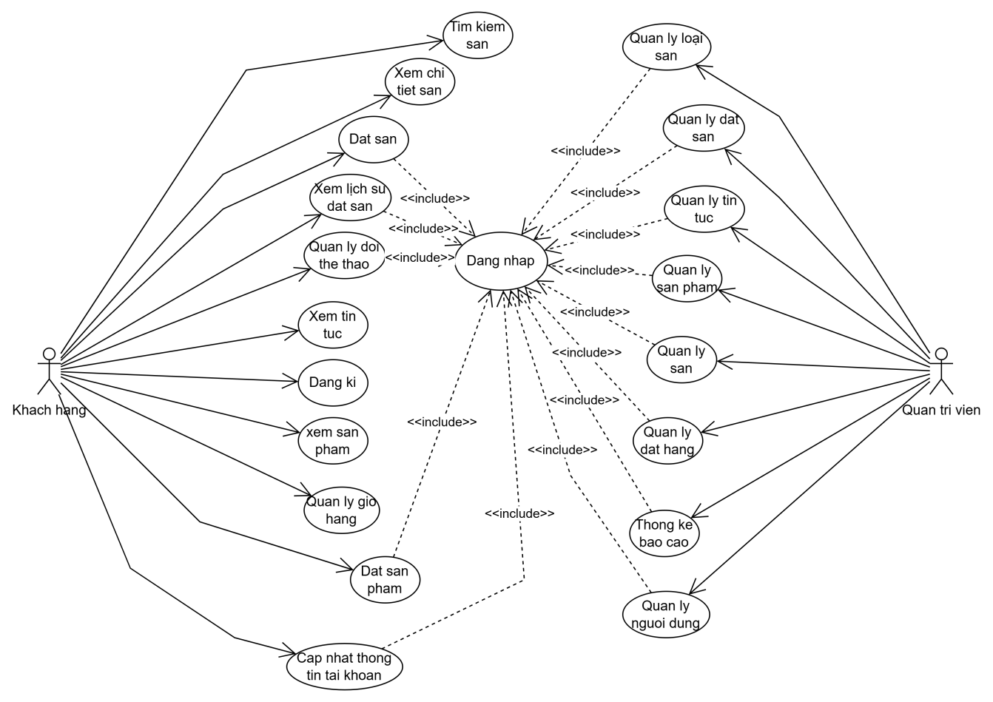

Hình 2.1 Biểu đồ use case tổng quan của hệ thống.
- Các use case phía fontend của actor Khach hang:
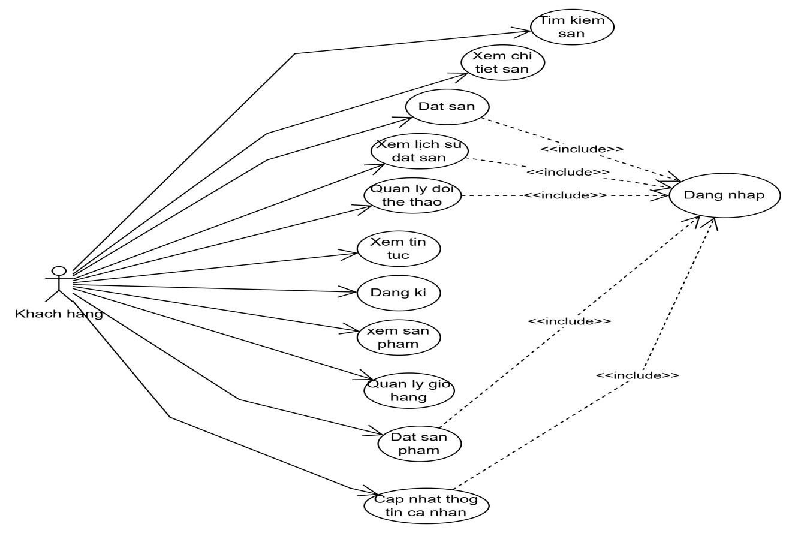

Hình 2.2 Biểu đồ use case phía frontend của hệ thống với actor Khach hang.
- Đăng nhập: Use case này cho phép Khách hàng đăng nhập vào hệ thống bằng tài khoản đã đăng ký trước đó.
- Tìm kiếm sân: Use case này cho phép khách hàng tìm kiếm sân thể thao mong muốn.
- Đăng ký: Use case này cho phép khách hàng đăng ký tài khoản mới vào hệ thống.
- Xem chi tiết sân: Use case này cho phép khách hàng xem thông tin chi tiết của sân.
- Đặt sân: Use case này cho phép khách hàng đặt sân thể thao mong muốn.
- Xem lịch sử đặt sân: Use case này cho phép khách hàng xem lại lịch sử đặt sân.
- Quản lý đội thể thao: Use case này cho phép người dùng tạo hoặc tham gia đội thể thao.
- Xem tin tức: Use case này cho phép khách hàng xem tin tức trên trang web.
- Xem sản phẩm: Use case này cho phép khách hàng xem thông tin chi tiết về sản phẩm .
- Cập lý thông tin cá nhân: Use case này cho phép Khách hàng chỉnh sửa thông tin .
- Các use case phía backend với actor Quan tri vien:
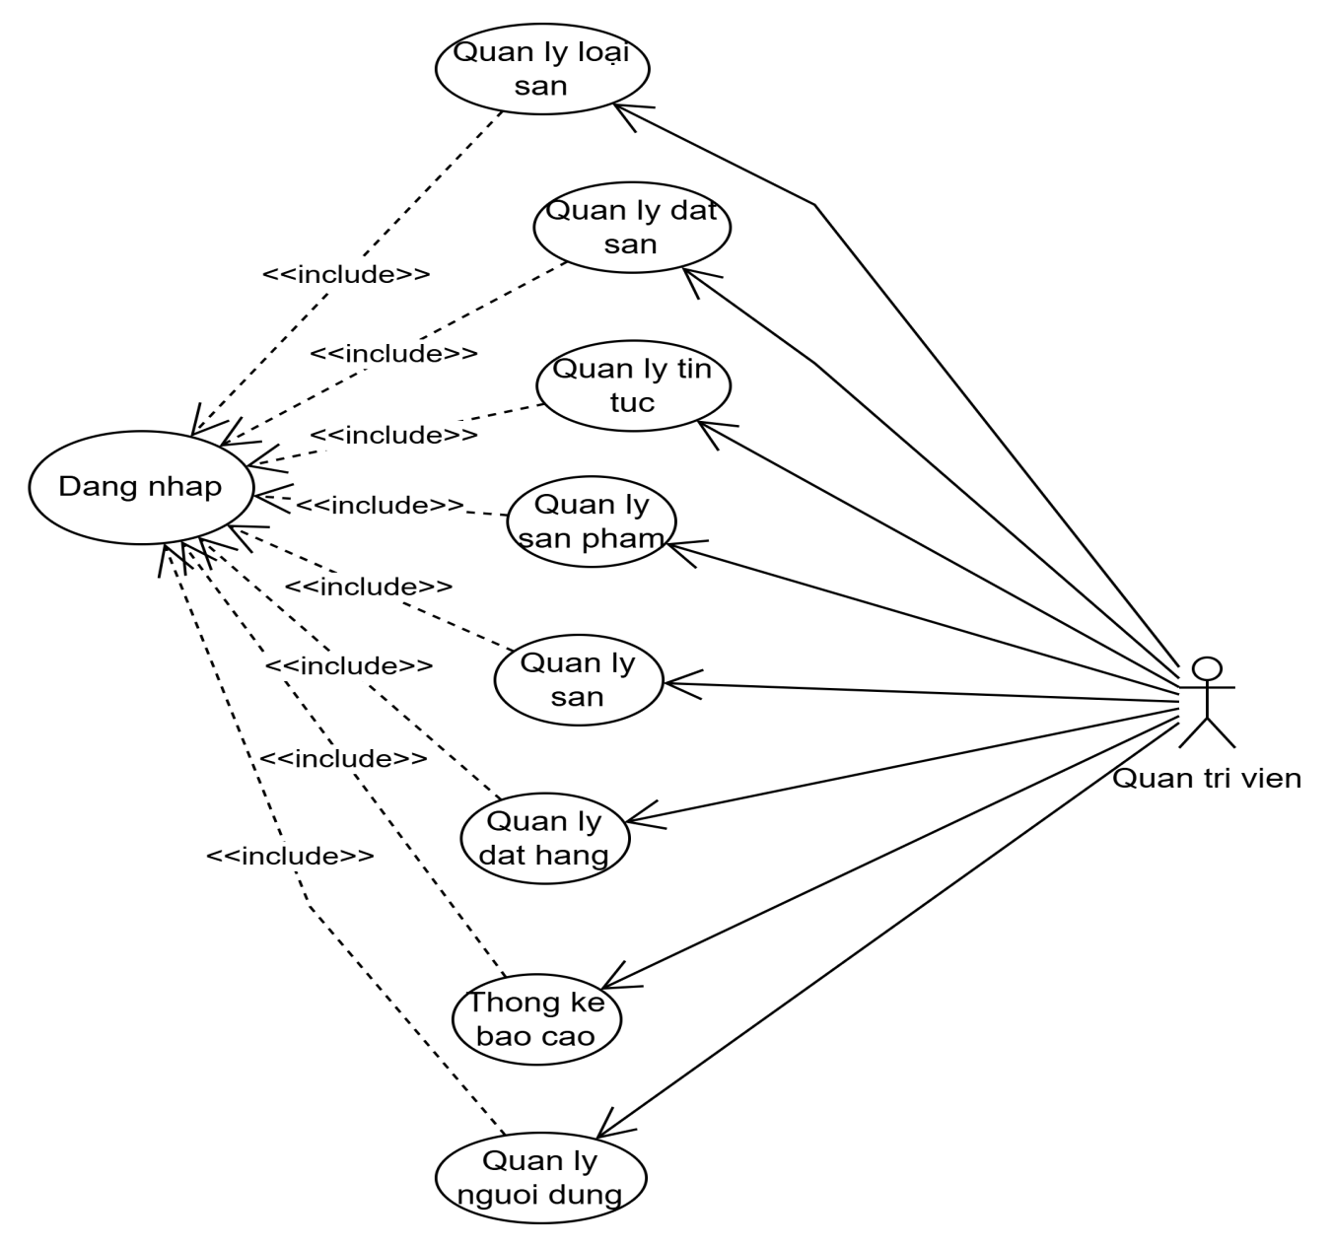

Hình 2.3 Biểu đồ use case phía backend của hệ thống với actor QuanTriVien.
- Quản lý loại sân: Use case này cho phép quản trị viên thêm, sửa, xóa, xem thông tin của loại sân thể thao.
- Quản lý người dùng: Use case này cho phép quản trị viên thêm, sửa, xóa, xem thông tin của các người dùng.
- Quản lý đặt sân: Use case này cho phép quản trị viên sửa, xem thông tin của các lịch đặt sân.
- Quản lý tin tức: Use case này cho phép quản trị viên xem, thêm, sửa, xóa tin tức của trang web.
- Quản lý sản phẩm: Use case này cho phép quản trị viên xem, thêm, sửa, xóa sản phẩm.
- Quản lý sân: Use case này cho phép quản trị viên xem, thêm, sửa, xóa thông tin sân thể thao.
- Quản lý đặt hàng: Use case này cho phép quản trị viên xem, sửa đơn đặt hàng.
- Thống kê báo cáo: Use case này cho phép quản trị viên thống kê doanh thu theo ngày, tháng, năm.

Yêu cầu chức năng Đăng nhâp
- Biểu đồ chi tiết use case đăng nhập phía Khách hàng:
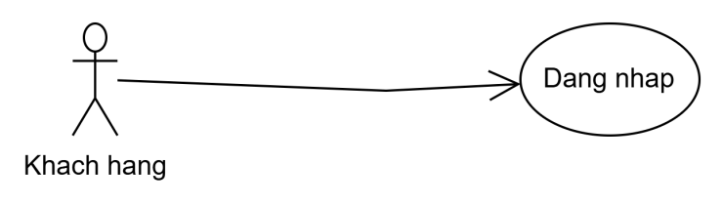
Hình 2.4 Biểu đồ chi tiết UC Đăng nhập.
- Chi tiết hoạt động chức năng Đăng nhập
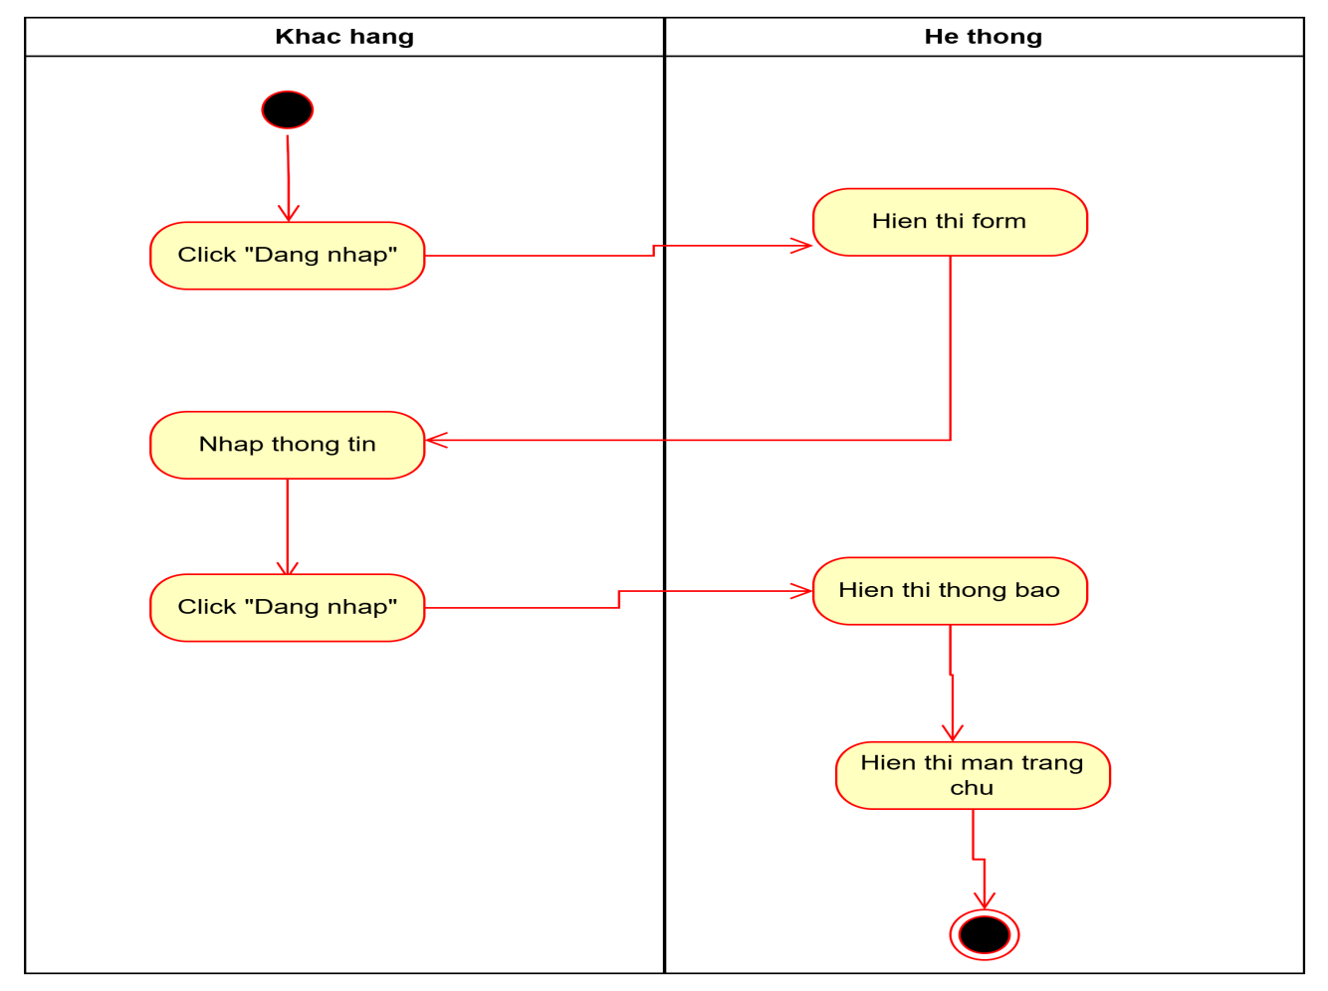
Hình 2.5 Biểu đồ hoạt động UC Đăng nhập.
- Đặc tả chức năng đăng nhập:
Bảng 2.1 Đặc tả chức năng đăng nhập
Tên usecase | Đăng nhập
Mô tả | Usecase cho phép khách hàng đăng nhập tài khoản vào trang web
Actor | Khách hàng
Điều kiện kích hoạt | Khách hàng chọn chức năng đăng nhập từ hệ thống
Tiền điều kiện | Khách hàng đã có tài khoản trên hệ thống
Hậu điều kiện | Không
Luồng cơ bản | STT Tác nhân Hành động  1 Khách hàng Click nút “Đăng nhập”.  2 Hệ thống Hiển thị form đăng nhập.  3 Khách hàng Nhập thông tin đăng nhập.  4 Khách hàng Nhấn nút đăng nhập.  5 Hệ thống Kiểm tra tính hợp lệ và đầy đủ của các trường Khách hàng nhập.  6 Hệ thống Thông báo và chuyển đến trang chủ.
Luồng rẽ nhánh | STT Tác nhân Hành động  5a Hệ thống Thông báo lỗi: “vui lòng điền đầy đủ thông tin” nếu nhập thiếu trong các trường trên và UC kết thúc.  6a Hệ thống Nếu tên đăng nhập, mật khẩu Khách hàng nhập không đúng, hệ thống sẽ hiển thị thông báo “Đăng nhập không thành công” và UC kết thúc.  1..6 Hệ thống Tại bất kỳ thời điểm nào trong quá trình thực hiện UC nếu không thể kết nối được với cơ sở dữ liệu thì hệ thống sẽ thông báo lỗi và UC kết thúc.

- Mô tả dữ liệu đầu vào của use case đăng nhập:
Bảng 2.2 Mô tả dữ liệu đầu vào UC đăng nhập
# | Trường dữ liệu | Mô tả | Bắt buộc (Y/N) | Điều kiện hợp lệ | Ví dụ
1 | UserName | Điền tên đăng nhập | Y | Ký tự[A-Za-z0-9] | aBc123
2 | Password | Điền mật khẩu | Y | Ký tự[A-Za-z0-9] | aBc123

2.2.2.2 Yêu cầu chức năng Đăng ký
- Biểu đồ chi tiết use case đăng ký phía Khách hàng
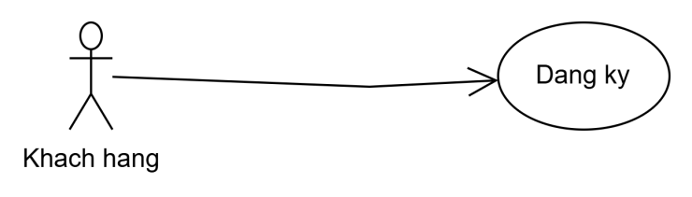
Hình 2.6 Biểu đồ chi tiết UC Đăng ký.
- Chi tiết hoạt động chức năng Đăng ký
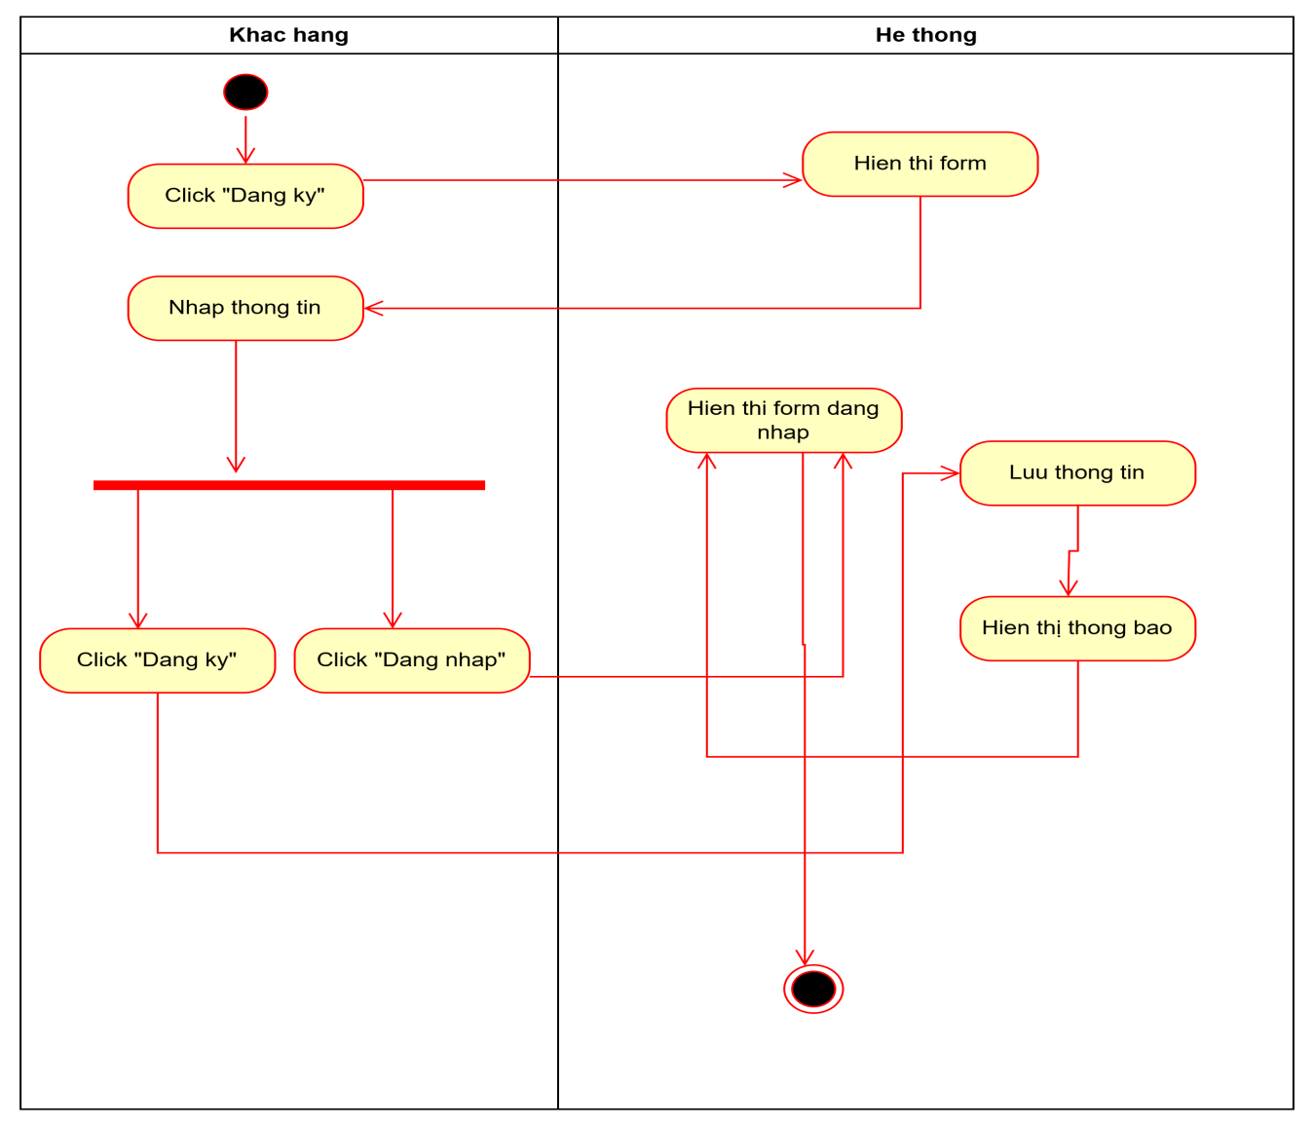

Hình 2.7 Biểu đồ hoạt động UC Đăng ký.
- Đặc tả chức năng Đăng ký :
Bảng 2.3 Đặc tả chức năng đăng ký
Tên usecase | Đăng ký
Mô tả | Usecase cho phép Khách hàng đăng ký tài khoản tại trang web
Actor | Khách hàng
Điều kiện kích hoạt | Khách hàng chọn chức năng Đăng ký từ hệ thống
Tiền điều kiện | Không có
Hậu điều kiện | Đăng ký thành công
Luồng cơ bản | STT Tác nhân Hành động  1 Khách hàng Click Đăng ký  2 Hệ thống Hiển thị form đăng ký  3 Khách hàng Nhập thông tin đăng ký  4 Khách hàng Nhấn nút đăng ký  5 Hệ thống Kiểm tra tính hợp lệ và đầy đủ của các trường khách hàng nhập  6 Hệ thống Kiểm tra mật khẩu giống xác nhận mật khẩu  7 Hệ thống Kiểm tra email đã tồn tại hay chưa  8 Hệ thống Thông báo và chuyển đến trang đăng nhập.
Luồng rẽ nhánh | STT Tác nhân Hành động  5a Hệ thống Thông báo lỗi: “vui lòng điền đầy đủ thông tin” nếu nhập thiếu trong các trường trên  6a Hệ thống Thông báo lỗi: “mật khẩu không trùng nhau” nếu nhập mật khẩu và xác nhận mật khẩu khác nhau  7a Hệ thống Thông báo lỗi: “email đã tồn tại” nếu email này đã được đăng ký tài khoản  1..8 Hệ thống Tại bất kỳ thời điểm nào trong quá trình thực hiện UC nếu không thể kết nối được với cơ sở dữ liệu thì hệ thống sẽ thông báo lỗi và UC kết thúc.
- Mô tả dữ liệu đầu vào của use case đăng ký:
Bảng 2.4 Mô tả dữ liệu đầu vào chức năng đăng ký
# | Trường dữ liệu | Mô tả | Bắt buộc (Y/N) | Điều kiện hợp lệ | Ví dụ
1 | UserName | Điền tên tài khoản | Y | Ký tự[A-Za-z0-9] | aBc123
2 | Password | Điền mật khẩu | Y | Ký tự[A-Za-z0-9 *-%] | aBc123!
3 | Phone | Điền số điện thoại | Y | Ký tự[0-9] | 06464…
4 | Email | Điền email | Y | Ký tự[A-Za-z0-9*-%] | T&gmail.com
5 | FirstName | Điền họ | Y | Ký tự[A-Za-z0-9] | Nguyễn Bá
6 | LastName | Điền tên | Y | Ký tự[A-Za-z0-9] | Tuấn
7 | Address | Điền địa chỉ | Y | Ký tự[A-Za-z0-9] | Hà Nội
8 | Gender | Điền giới tính | Y | Ký tự[0,1] | Nam

2.2.2.3 Yêu cầu chức năng tìm kiếm sân
- Biểu đồ chi tiết use case Tìm kiếm sân:
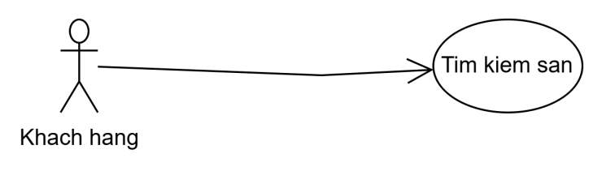
Hình 2.8 Biểu đồ hoạt động UC Tìm kiếm sân.
- Đặc tả chức năng Tìm kiếm sân:
Bảng 2.5 Đặc tả chức năng tìm kiếm sân
Tên usecase | Tìm kiếm sân
Mô tả | Cho phép Khách hàng Tìm kiếm sân thể thao mong muốn.
Actor | Khách hàng
Điều kiện kích hoạt | Khách hàng chọn chức năng "Tìm kiếm sân" từ danh sách sân thể thao.
Tiền điều kiện | Không có.
Hậu điều kiện | Không có.
Luồng cơ bản | STT Tác nhân Hành động  1 Khách hàng Nhập thông tin tìm kiếm và click “Tìm kiếm  2 Hệ thống Hiển lọc thông tin sân phù hợp.  3 Hệ thống Hiển thị thông tin sân phù hợp.
Luồng rẽ nhánh. | STT Tác nhân Hành động  1.a Hệ thống Khách hàng nhập thiếu hoặc không đúng. Hệ thống thông báo lỗi.  3.a Hệ thống Nếu hệ thống không tìm thấy sân phù hợp sẽ hiển thị thông báo không tìm thấy.  1..7 Hệ thống Tại bất kỳ thời điểm nào trong quá trình thực hiện UC nếu không thể kết nối được với cơ sở dữ liệu thì hệ thống sẽ thông báo lỗi và UC kết thúc.
- Mô tả dữ liệu đầu vào của use case Tìm kiếm sân:
Bảng 2.6 Mô tả dữ liệu đầu vào chức năng tìm kiếm sân
# | Trường dữ liệu | Mô tả | Bắt buộc (Y/N) | Điều kiện hợp lệ | Ví dụ
1 | Date | Điền ngày nhận sân | Y | Ký tự[0-9] | 15/5/2025
2 | Area | Điền Khu vực chơi | Y | Ký tự[A-Za-z] | Cầu Giấy
3 | Sporttype | Chọn loại sân | Y | Ký tự[A-Za-z] | Bóng đá
4 | ShiftName | Chọn khung giờ | Y | Ký tự[A-Za-z0-9] | Buổi sáng 6H00-7H00

2.2.2.4 Yêu cầu chức năng Xem chi tiết sân
- Biểu đồ chi tiết use case Xem chi tiết sân
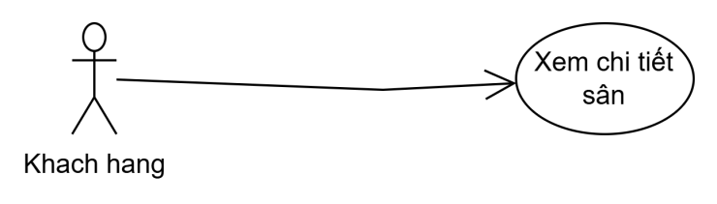
Hình 2.9 Biểu đồ chi tiết UC Xem chi tiết sân.
- Đặc tả chức năng Xem chi tiết sân
Bảng 2.7 Đặc tả chức năng xem chi tiết sân
Tên usecase | Xem chi tiết sân
Mô tả | Cho phép khách hàng xem thông tin chi tiết của sân.
Actor | Khách hàng
Điều kiện kích hoạt | Khách hàng chọn chức năng “Xem chi tiết” trong màn hình danh sách sân.
Tiền điều kiện | Không có.
Hậu điều kiện | Không có.
Luồng cơ bản | STT Tác nhân Hành động  1 Khách hàng Click nút “Sân”.  2 Hệ thống Hiển thị Danh sách sân.  3 Khách hàng Click “Xem chi tiết”  4 Hệ thống Hiển thị thông tin chi tiết sân  5 Khách hàng Nhập ngày nhận sân và click “Tìm kiếm”  6 Hệ thống Hiển thị danh sách lịch trống của sân.
Luồng rẽ nhánh | STT Tác nhân Hành động  2.a Hệ thống Nếu hệ thống không tìm thấy sân nào thì hiển thị thông báo trống và UC kết thúc.  6.a Hệ thống Nếu hệ thống không tìm thấy lịch trống thì hiển thị thông báo trống và UC kết thúc.  1.6 Hệ thống Tại bất kỳ thời điểm nào trong quá trình thực hiện UC nếu không thể kết nối được với cơ sở dữ liệu thì hệ thống sẽ thông báo lỗi và UC kết thúc.
- Mô tả dữ liệu đầu vào của use case Xem chi tiết sân:
Bảng 2.8 Mô tả dữ liệu đầu vào chức năng xem chi tiết sân
# | Trường dữ liệu | Mô tả | Bắt buộc (Y/N) | Điều kiện hợp lệ | Ví dụ
1 | Date | Điền ngày nhận sân | Y | Ký tự[0-9] | 16/5/2025

2.2.2.5 Yêu cầu chức năng Đặt sân
- Biểu đồ chi tiết use case Đặt sân:
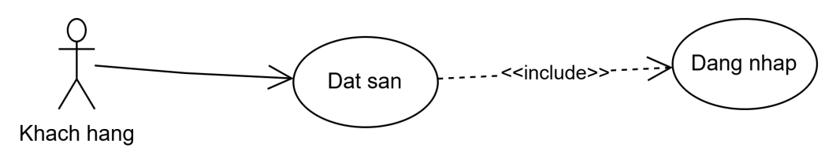
Hình 2.10 Biểu đồ chi tiết UC Đặt sân.
- Chi tiết hoạt động chức năng Đặt sân
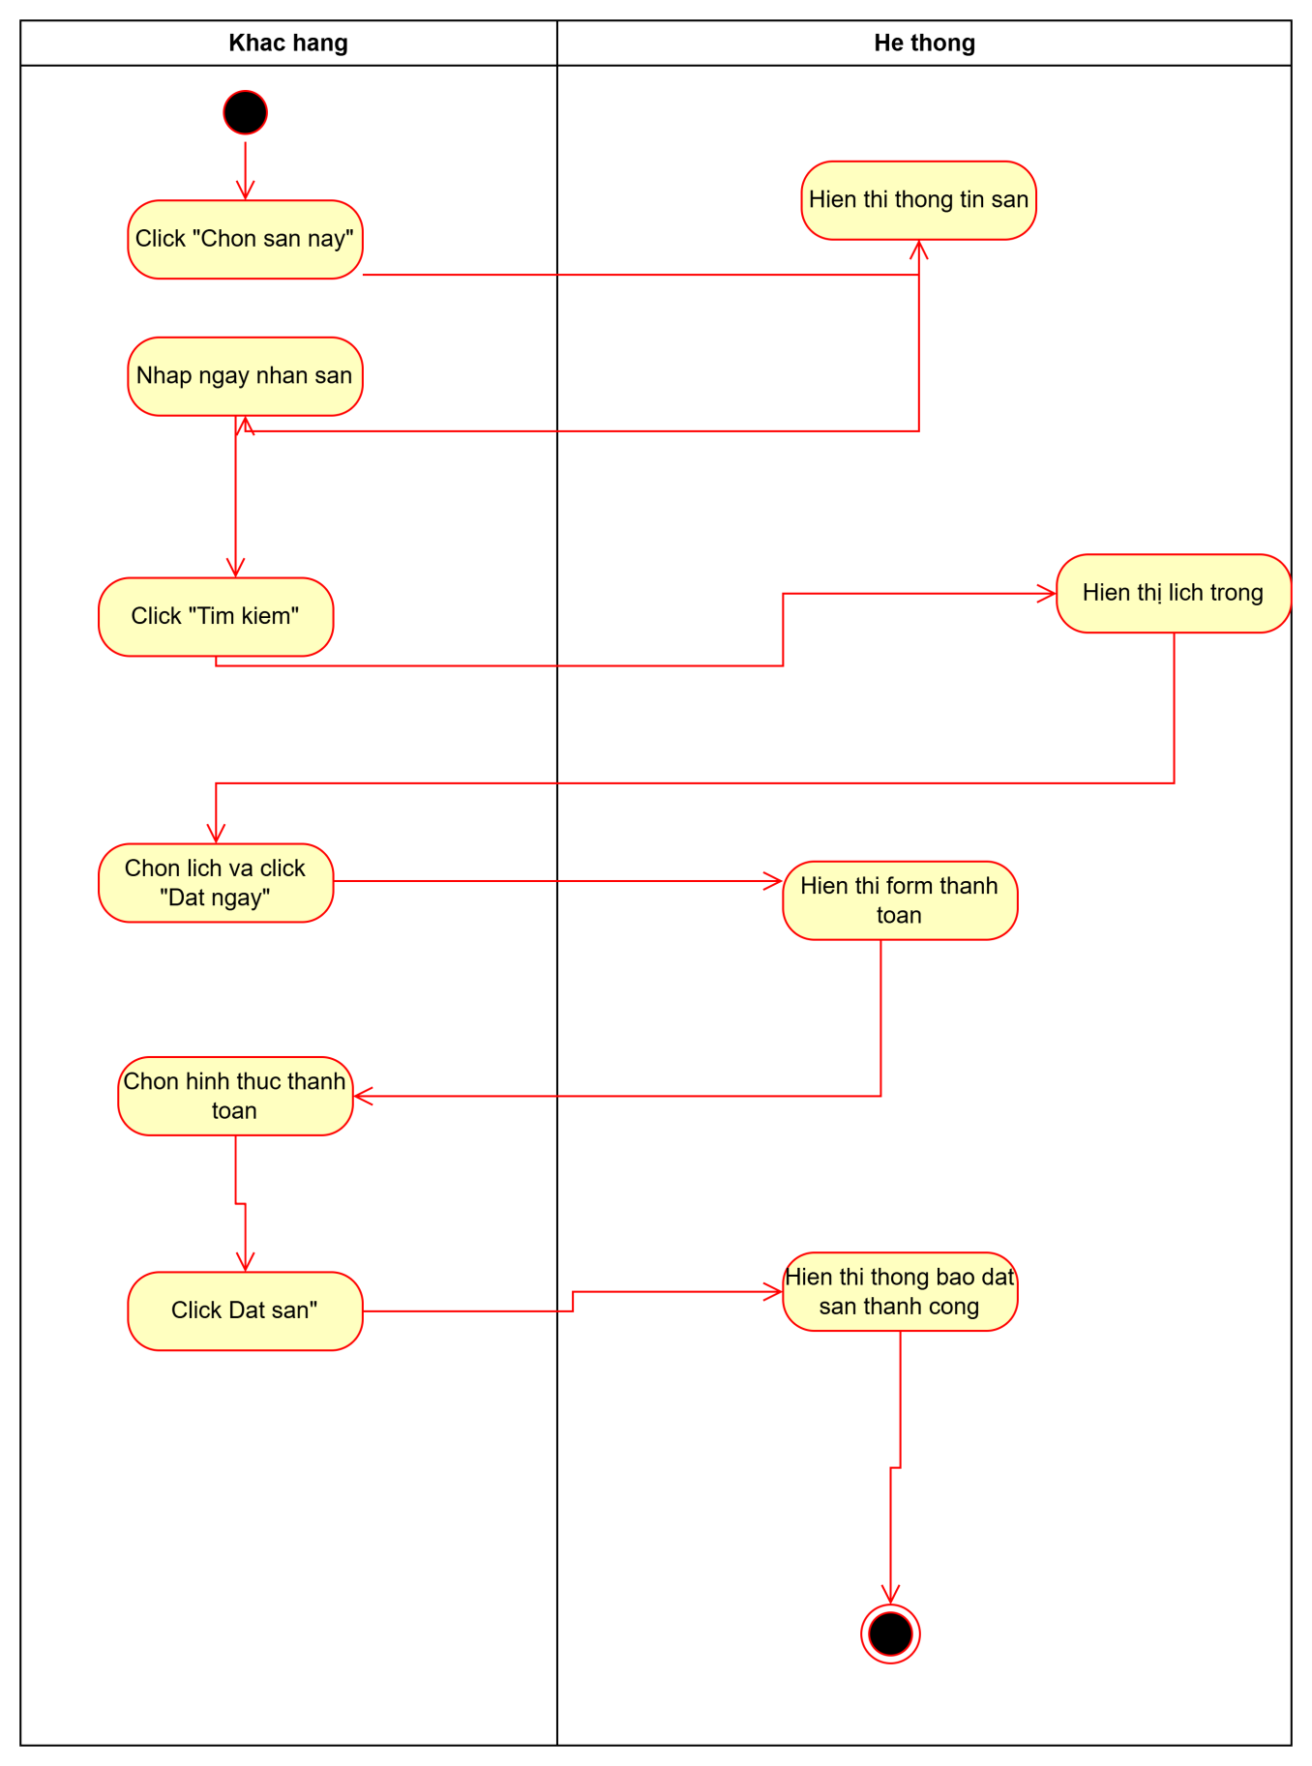
Hình 2.11 Biểu đồ hoạt động UC Đặt sân.

- Đặc tả chức năng Đặt sân
Bảng 2.9 Đặc tả chức năng đặt sân
Tên usecase | Đặt sân
Mô tả | Use case cho phép Khách hàng Đặt sân thể thao
Actor | Khách hàng
Điều kiện kích hoạt | Khách hàng chọn chức năng Đặt sân trên màn hình chi tiết sân
Tiền điều kiện | Khách hàng phải thực hiện chức năng đăng nhập.
Hậu điều kiện | Không
Luồng cơ bản | STT Tác nhân Hành động  1 Khách hàng Xem chi tiết một sân.  2 Hệ thống Hiển thị chi tiết thông tin sân.  3 Khách hàng Nhập ngày nhận nhân trên ô tìm kiếm và chọn tìm kiếm.  4 Hệ thống Hiển thị danh sách lịch trống.  5 Khách hàng Chọn lịch mong muốn và nhấn nút “Đặt sân”.  6 Hệ thống Hiển thị thông tin cá nhân, đơn đặt sân, hình thức thanh toán.  7 Khách hàng Chọn hình thức thanh toán và nhấn “Đặt ngay”  8 Hệ thống Lưu thông tin đơn đặt sân và hiển thị thông báo đặt sân thành công.
Luồng rẽ nhánh | STT Tác nhân Hành động  4.a Hệ thống Thông báo lỗi: “vui lòng điền đầy đủ thông tin” nếu nhập thiếu trong các trường trên và UC kết thúc.  1..9 Hệ thống Tại bất kỳ thời điểm nào trong quá trình thực hiện UC nếu không thể kết nối được với cơ sở dữ liệu thì hệ thống sẽ thông báo lỗi và UC kết thúc.

- Mô tả dữ liệu đầu vào của use case Đặt sân:
Bảng 2.10 Mô tả dữ liệu đầu vào chức năng đặt sân
# | Trường dữ liệu | Mô tả | Bắt buộc (Y/N) | Điều kiện hợp lệ | Ví dụ
1 | Date | Điền ngày nhận sân | Y | Ký tự[0-9] | 15/5/2025
2 | PaymentType | Chọn hình thức thanh toán | Y | Ký tự[A-Za-z] | Thanh toán trực tiếp

2.2.2.6 Yêu cầu chức năng Quản lý đội thể thao
- Biểu đồ chi tiết use case Quản lý đội thể thao:
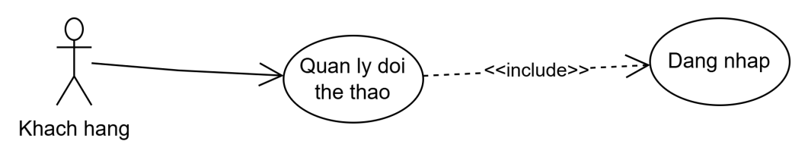
Hình 2.12 Biểu đồ chi tiết UC Xem chi tiết sân.
- Đặc tả chức năng quản lý đội thể thao:
Bảng 2.11 Đặc tả chức năng quản lý đội thể thao
Tên usecase | Quản lý đội thể thao
Mô tả | Usecase này cho phép khách hàng tạo hoặc tham gia đội thể thao
Actor | Khách hàng
Điều kiện kích hoạt | Khách hàng chọn chức năng Đội thể thao
Tiền điều kiện | Khách hàng phải thực hiện chức năng đăng nhập.
Hậu điều kiện | Không
Luồng cơ bản | STT Tác nhân Hành động  1 Khách hàng Chọn chức năng “Đội thể thao”.  2 Hệ thống Hiển thị danh sách các dội thể thao.  3 Khách hàng Chọn một đội thể thao và nhấn nút “Tham gia”  4 Hệ thống Gửi thông tin khách hàng yêu cầu tham gia đến chủ đội và chủ đội xác nhận tham gia.  5 Hệ thống Hiển thị thông báo tham gia đội thành công  6 Khách hàng Nhấn nút “Tạo đội”  7 Hệ thống Hiển thị form điền thông tin.  8 Khách hàng Điền thông tin chi tiết để tạo đội và nhấn nút “Tạo”  9 Hệ thống Lưu thông tin đội vào bảng teams và hiển thị thông báo “Tạo thành công”
Luồng rẽ nhánh | STT Tác nhân Hành động  8.a Hệ thống Nếu thông tin nhập sai thì hiển thị ra thông tin “Nhập sai, vui lòng thử lại!”  1..9 Hệ thống Tại bất kỳ thời điểm nào trong quá trình thực hiện UC nếu không thể kết nối được với cơ sở dữ liệu thì hệ thống sẽ thông báo lỗi và UC kết thúc.
- Mô tả dữ liệu đầu vào của use case Quản lý đội thể thao:
Bảng 2.12 Mô tả dữ liệu đầu vào chức năng quản lý đội thể thao
# | Trường dữ liệu | Mô tả | Bắt buộc (Y/N) | Điều kiện hợp lệ | Ví dụ
1 | TeamName | Điền tên đội | Y | Ký tự[A-Za-z] | FC Bank
2 | Quantity | Điền số lượng thành viên | Y | Ký tự[0-9] | 14
3 | Avatar | Điền hình ảnh | Y | Ký tự[A-Za-z] | https/…
4 | Contact | Điền sđt liên hệ | Y | Ký tự[0-9] | 0123456..
5 | Descriptions | Điền mô tả | Y | Ký tự[A-Za-z] | Đội bóng đá sân 7
6 | Sporttype | Chọn loại thể thao | Y | Ký từ[A-Za-z] | Bóng đá

2.2.2.7 Yêu cầu chức năng Xem tin tức:
- Biểu đồ chi tiết use case Xem tin tức:
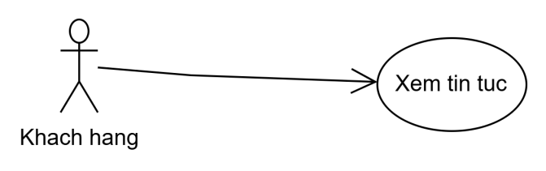
Hình 2.13 Biểu đồ chi tiết UC Xem tin tức.
- Đặc tả chức năng Xem tin tức:
Bảng 2.13 Đặc tả chức năng xem tin tức
Tên usecase | Xem tin tức
Mô tả | Usecase cho phép Khách hàng xem tin tức của trang web
Actor | Khách hàng
Điều kiện kích hoạt | Khách hàng chọn chức năng “Tin tức”
Tiền điều kiện | Không có
Hậu điều kiện | Không có
Luồng cơ bản | STT Tác nhân Hành động  1 Khách hàng Chọn nút “Tin tức”.  2 Hệ thống Hiển thị danh sách tin tức nổi bật  3 Khách hàng Chọn xem chi tiết một tin tức  4 Hệ thống Hiển thị thông tin chi tiết của tin tức
Luồng rẽ nhánh | STT Tác nhân Hành động  1.a Hệ thống Thông báo trống: “Không có tin tức nổi bật” nếu hệ thống không tìm được tin tức nào và UC kết thúc.  1..4 Hệ thống Tại bất kỳ thời điểm nào trong quá trình thực hiện UC nếu không thể kết nối được với cơ sở dữ liệu thì hệ thống sẽ thông báo lỗi và UC kết thúc.
- Mô tả dữ liệu đầu vào của use case Xem tin tức:
Không có

2.2.2.8 Yêu cầu chức năng Cập nhật thông tin tài khoản.
- Biểu đồ chi tiết use case Cập nhật thông tin tài khoản
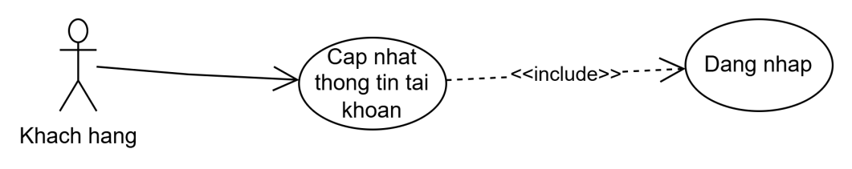
Hình 2.14 Biểu đồ chi tiết UC Cập nhât thông tin tài khoản.
- Chi tiết hoạt đồng chức năng Cập nhật thông tin tài khoản
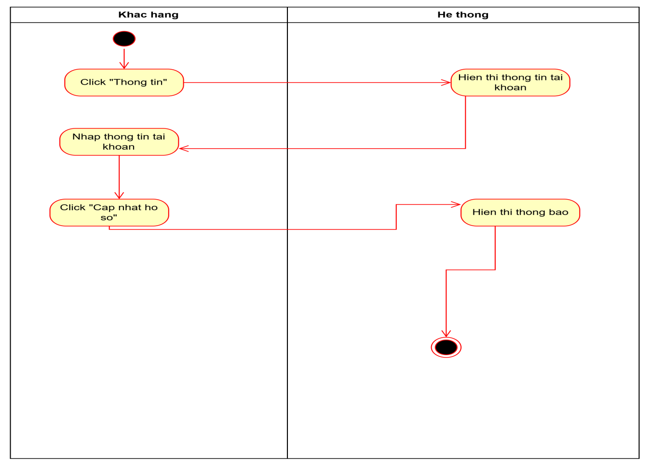
Hình 2.15 Biểu đồ hoạt động UC Cập nhât thông tin tài khoản.
- Đặc tả chức năng Cập nhật thông tin tài khoản:
Bảng 2.14 Đặc tả chức năng cập nhật thông tin tài khoản
Tên usecase | Cập nhật thông tin tài khoản
Mô tả | Usecase cho phép Khách hàng Cập nhật lại thông tin tài khoản
Actor | Khách hàng
Điều kiện kích hoạt | Khách hàng chọn chức năng “Thông tin tài khoản”
Tiền điều kiện | Khách hàng phải thực hiện chức năng đăng nhập.
Hậu điều kiện | Không
Luồng cơ bản | STT Tác nhân Hành động  1 Khách hàng Chọn nút “ Thông tin tài khoản”.  2 Hệ thống Hiển thị thông tin tài khoản của khách hàng  3 Khách hàng Thay đổi thông tin tài khoản cá nhân và nhấn nút “Cập nhật hồ sơ”  4 Hệ thống Lưu thông tin cập nhật vào bảng users và hiển thị thông báo “Cập nhật thành công”
Luồng rẽ nhánh | STT Tác nhân Hành động  3.a Hệ thống Hiển thị thông báo “Lỗi, vui lòng nhập lại” nếu khách hàng nhập thông tin không chính xác  1..5 Hệ thống Tại bất kỳ thời điểm nào trong quá trình thực hiện UC nếu không thể kết nối được với cơ sở dữ liệu thì hệ thống sẽ thông báo lỗi và UC kết thúc.
- Mô tả dữ liệu đầu vào của use case Cập nhật thông tin tài khoản
Bảng 2.15 Mô tả dữ liệu đầu vào chức năng cập nhật thông tin tài khoản
# | Trường dữ liệu | Mô tả | Bắt buộc (Y/N) | Điều kiện hợp lệ | Ví dụ
1 | UserName | Điền tên tài khoản | Y | Ký tự[A-Za-z0-9] | aBc123
2 | Password | Điền mật khẩu | Y | Ký tự[A-Za-z0-9 *-%] | aBc123!
3 | RePassword | Điền lại mật khẩu | Y | Ký tự[A-Za-z0-9*-%] | aBc123!
4 | Phone | Điền số điện thoại | Y | Ký tự[0-9] | 06464…
5 | Email | Điền email | Y | Ký tự[A-Za-z0-9*-%] | T&gmail.com
6 | FirstName | Điền họ | Y | Ký tự[A-Za-z0-9] | Nguyễn Bá
7 | LastName | Điền tên | Y | Ký tự[A-Za-z0-9] | Tuấn
8 | Address | Điền địa chỉ | Y | Ký tự[A-Za-z0-9] | Hà Nội
9 | Gender | Điền giới tính | Y | Ký tự[0,1] | Nam
10 | Avatar | Điền hình ảnh | Y | Ký tự[A-Za-z] | https//….

2.2.2.8 Yêu cầu chức năng Quản lý loại sân(Quản trị viên)
- Biểu đồ chi tiết use case Quản lý loại sân
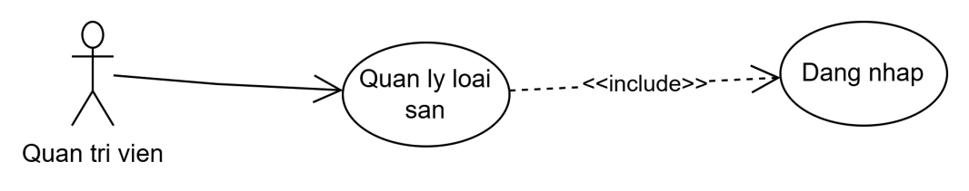
Hình 2.16 Biểu đồ chi tiết UC Quản lý loại sân.
- Chi tiết hoạt động chức năng Quản lý loại sân.
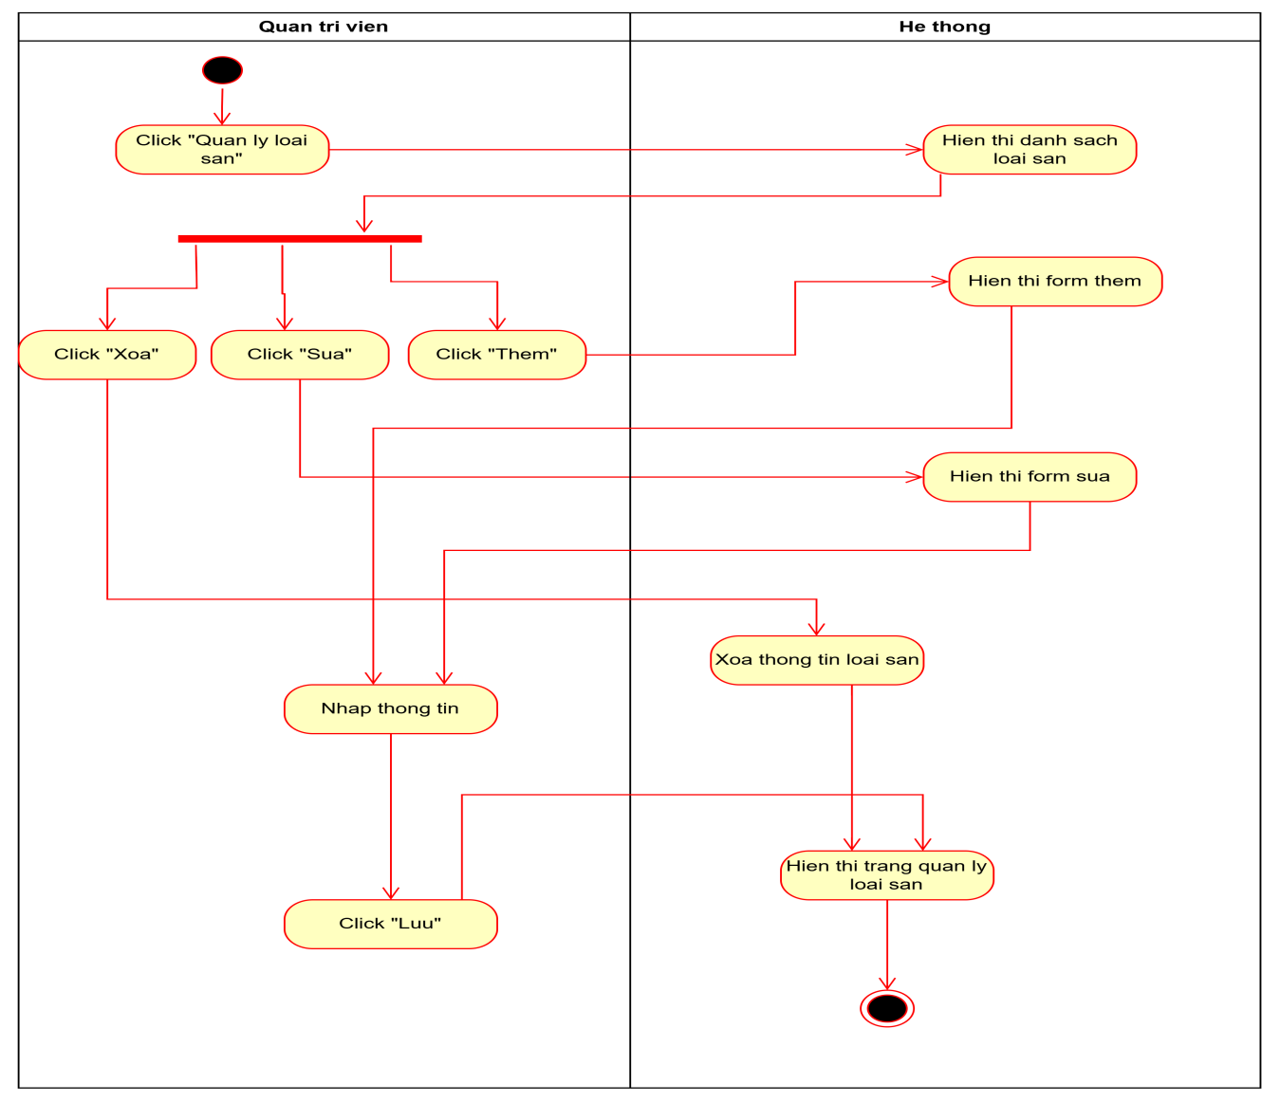
Hình 2.17 Biểu đồ hoạt động UC Quản lý loại sân.

- Đặc tả chức năng Quản lý loại sân:
Bảng 2.16 Đặc tả chức năng quản lý loại sân
Tên usecase | Quản lý loại sân
Mô tả | Usecase cho phép Quản trị viên
Actor | Quản trị viên
Điều kiện kích hoạt | Quản trị viên chọn chức năng Quản lý loại sân
Tiền điều kiện | Quản trị viên phải thực hiện chức năng đăng nhập.
Hậu điều kiện | Không
Luồng cơ bản | STT Tác nhân Hành động  1 Quản trị viên Click “Quản lý loại sân  2 Hệ thống Hiển thị danh sách loại sân.  3 Quản trị viên Có thể thực hiện các chức năng Thêm, Sửa, Xóa thông tin loại sân  4 Quản trị viên Có thể xem chi tiết loại sân bằng cách click “Xem chi tiết sân”  5 Hệ thống Hiển thị thông tin chi tiết loại sân
Luồng rẽ nhánh | STT Tác nhân Hành động  3.a Hệ thống Nếu quản trị viên thao tác dữ liệu lỗi, hệ thống hiển thị thông báo lỗi và yêu cầu nhập lại  1..5 Hệ thống Tại bất kỳ thời điểm nào trong quá trình thực hiện UC nếu không thể kết nối được với cơ sở dữ liệu thì hệ thống sẽ thông báo lỗi và UC kết thúc.
- Mô tả dữ liệu đầu vào của use case Quản lý loại sân:
Bảng 2.17 Mô tả dữ liệu đầu vào chức năng quản lý loại sân
# | Trường dữ liệu | Mô tả | Bắt buộc (Y/N) | Điều kiện hợp lệ | Ví dụ
1 | SporttypeID | Điền mã loại sân | Y | Ký tự[A-Za-z0-9] | aBc123
2 | SporttypeName | Điền tên loại sân | Y | Ký tự[A-Za-z0-9 *-%] | aBc123!

2.2.2.9 Yêu cầu chức năng Quản lý đặt sân
- Biểu đồ chi tiết use case cập nhật thông tin cá nhân
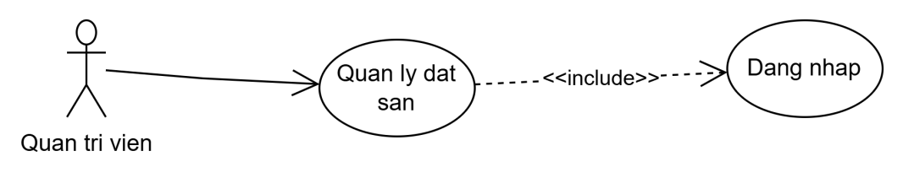
Hình 2.18 Biểu đồ chi tiết UC Quản lý đặt sân.
- Đặc tả chức năng Quản lý đặt sân:
Bảng 2.18 Đặc tả chức năng quản lý đặt sân
Tên usecase | Quản lý đặt sân
Mô tả | Usecase cho phép Quản trị viên quản lý phiếu đặt sân của khác hàng
Actor | Quản trị viên
Điều kiện kích hoạt | Quản trị viên chọn chức năng Quản lý đặt sân
Tiền điều kiện | Quản trị viên thực hiện chức năng Đăng nhập
Hậu điều kiện | Không
Luồng cơ bản | STT Tác nhân Hành động  1 Quản trị viên Chọn chức năng Quản lý đặt sân  2 Hệ thống Hiển thị danh sách phiếu đặt sân  3 Quản trị viên Click “Xem chi tiết”  4 Hệ thống Hiển thị thông tin chi tiết phiếu đặt sân  5 Quản trị viên Thay đổi trạng thái phiếu đặt sân  6 Hệ thống Lưu trạng thái phiếu đặt sân và hiển thị danh sách phiếu đặt sân
Luồng rẽ nhánh | STT Tác nhân Hành động  2.a Hệ thống Nếu hệ thống không tìm được phiếu đặt sân nào thì sẽ hiển thị thông báo trống và UC kết thúc  1..7 Hệ thống Tại bất kỳ thời điểm nào trong quá trình thực hiện UC nếu không thể kết nối được với cơ sở dữ liệu thì hệ thống sẽ thông báo lỗi và UC kết thúc.
- Mô tả dữ liệu đầu vào của use case Quản lý đặt sân:
Bảng 2.19 Mô tả dữ liệu chức năng quản lý đặt sân
# | Trường dữ liệu | Mô tả | Bắt buộc (Y/N) | Điều kiện hợp lệ | Ví dụ
1 | Status | Chọn trạng thái | Y | Ký tự[A-Za-z] | Hủy

2.2.2.10 Yêu cầu chức năng Quản lý sân
- Biểu đồ chi tiết use case Quản lý đặt sân:
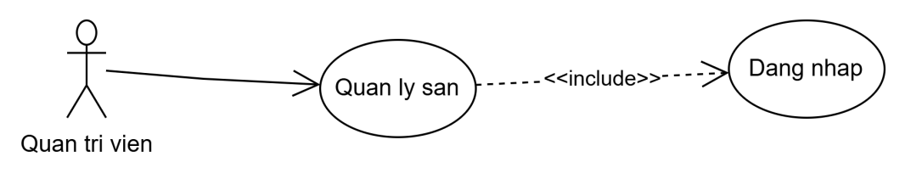
Hình 2.19 Biểu đồ chi tiết UC Quản lý sân.
- Chi tiết hoạt động chức năng Quản lý sân
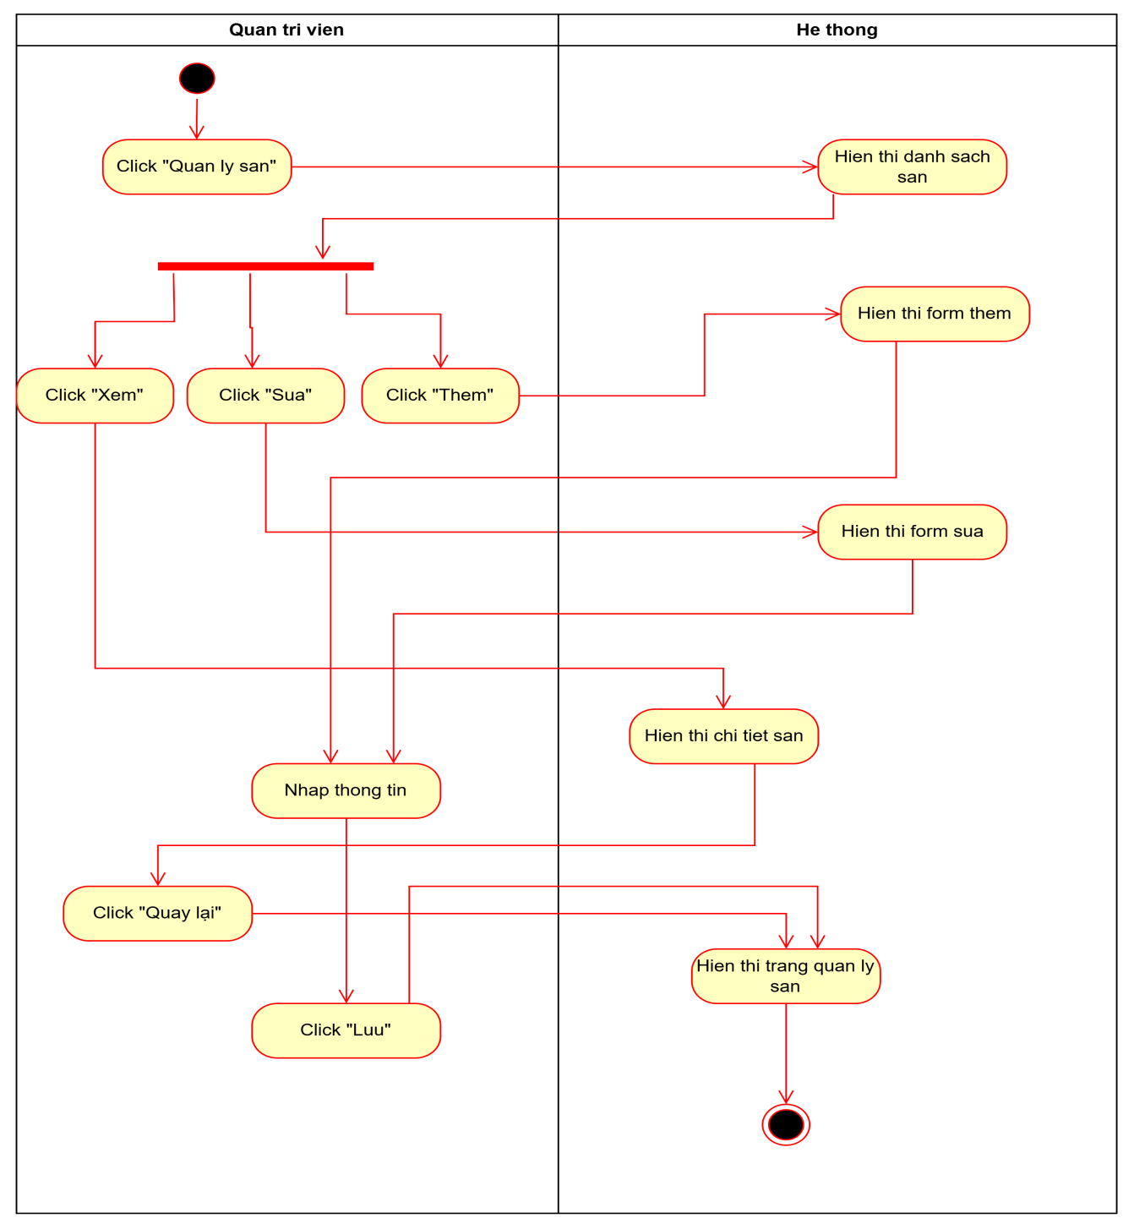
Hình 2.20 Biểu đồ hoạt động UC Quản lý sân.

- Đặc tả chức năng Quản lý sân :
Bảng 2.20 Đặc tả chức năng quản lý sân
Tên usecase | Quản lý sân
Mô tả | Use case này cho phép quản trị viên quản lý thông tin sân
Actor | Quản trị viên
Điều kiện kích hoạt | Quản trị viên chọn chức năng Quản lý sân
Tiền điều kiện | Quản trị viên phải đăng nhập vào hệ thống
Hậu điều kiện | Không
Luồng cơ bản | STT Tác nhân Hành động  1 Quản trị viên Chọn chức năng Quản lý sân  2 Hệ thống Hiển thị danh sách sân  3 Quản trị viên Thao tác Thêm/Sửa với thông tin sân  4 Hệ thống Hiển thị thông báo Thêm/Sửa thành công.  5 Quản trị viên Chọn xem chi tiết sân  6 Hệ thống Hiển thị thông tin chi tiết sân
Luồng rẽ nhánh | STT Tác nhân Hành động  3a Hệ thống Thông báo lỗi: “vui lòng điền đầy đủ thông tin” nếu nhập thiếu trong các trường trên và UC kết thúc.  1..7 Hệ thống Tại bất kỳ thời điểm nào trong quá trình thực hiện UC nếu không thể kết nối được với cơ sở dữ liệu thì hệ thống sẽ thông báo lỗi và UC kết thúc.

- Mô tả dữ liệu đầu vào của use case Quản lý sân :
Bảng 2.21 Mô tả dữ liệu đầu vào chức năng quản lý sân
# | Trường dữ liệu | Mô tả | Bắt buộc (Y/N) | Điều kiện hợp lệ | Ví dụ
1 | FieldName | Điền tên sân | Y | Ký tự[A-Za-z0-9] | Sân phúc thanh
2 | Avatar | Điền hình ảnh sân | Y | Ký tự[A-Za-z0-9] | https/…
3 | Sporttype | Chọn loại sân | Y | Ký từ[A-Za-z] | Bóng đá
4 | Price | Điền giá sân | Y | Ký tự[0-9] | 500000
5 | Address | Điền địa chỉ | Y | Ký từ[A-Za-z0-9] | Hà nội
6 | Descriptions | Điền mô tả sân | Y | Ký từ[A-Za-z0-9] | Sân tốt

2.2.2.11 Yêu cầu chức năng Quản lý tin tức
- Biểu đồ chi tiết use case Quản lý tin tức:
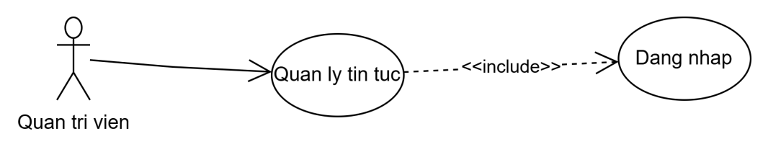
Hình 2.21 Biểu đồ chi tiết UC Quản lý tin tức.
- Chi tiết hoạt động chức năng Quản lý tin tức
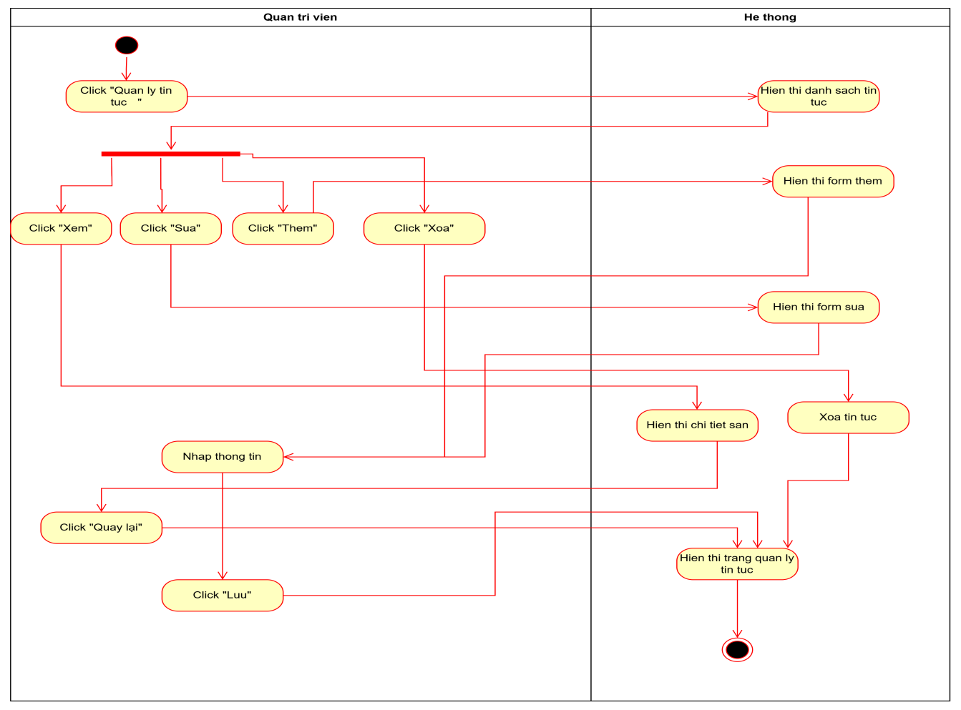

Hình 2.22 Biểu đồ hoạt động UC Quản lý tin tức.

- Đặc tả chức năng Quản lý tin tức:
Bảng 2.22 Đặc tả chức năng quản lý tin tức
Tên usecase | Quản lý tin tức
Mô tả | Use case này cho phép Quản trị viên quản lý tin tức
Actor | Quản trị viên
Điều kiện kích hoạt | Quản trị viên chọn chức năng Quản lý tin tức của hệ thống
Tiền điều kiện | Quản trị viên phải đăng nhập vào hệ thống
Hậu điều kiện | Không
Luồng cơ bản | STT Tác nhân Hành động  1 Quản trị viên Chọn nút “Quản lý tin tức”  2 Hệ thống Hiển thị danh sách tin tức  3 Quản trị viên Thao các các chức năng Thêm/Sửa/Xóa với dữ liệu tin tức trên màn hình danh sách tin tức  4 Hệ thống Lưu những thay đổi vào bảng Eventweb và hiển thị thông báo thao tác thành công  5 Quản trị viên Chọn xem chi tiết một tin tức  6 Hệ thống Hiển thị thông tin chi tiết của tin tức.
Luồng rẽ nhánh | STT Tác nhân Hành động  3a Hệ thống Nếu quản trị viên nhập sai dữ liệu, hệ thống hiển thị thông báo lỗi và yêu cầu nhập lại  1..7 Hệ thống Tại bất kỳ thời điểm nào trong quá trình thực hiện UC nếu không thể kết nối được với cơ sở dữ liệu thì hệ thống sẽ thông báo lỗi và UC kết thúc.
- Mô tả dữ liệu đầu vào của use case quản lý tin tức:
Bảng 2.23 Mô tả dữ liệu đầu vào chức năng quản lý tin tức
# | Trường dữ liệu | Mô tả | Bắt buộc (Y/N) | Điều kiện hợp lệ | Ví dụ
1 | EventName | Điền tên tin tức | Y | Ký tự[A-Za-z0-9] | Sự kiện bóng đá
2 | Avatar | Điền hình ảnh tin tức | Y | Ký tự[A-Za-z0-9] | https/…
3 | Eventtype | Chọn loại tin tức | Y | Ký từ[A-Za-z] | Bóng đá
4 | DateBegin | Điền ngày bắt đầu | Y | Ký tự[0-9] | 20/5/2025
5 | DateEnd | Điền ngày kết thúc | Y | Ký tự[0-9] | 30/5/2025
6 | Descriptions | Điền nội dung tin tức | Y | Ký từ[A-Za-z0-9] | Sân tốt

2.2.2.12 Yêu cầu chức năng Quản lý người dùng
- Biểu đồ chi tiết use case Quản lý người dùng
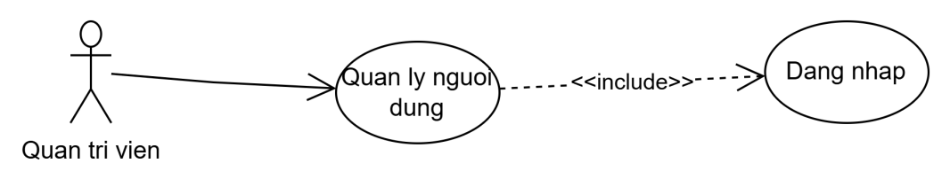
Hình 2.23 Biểu đồ chi tiết UC Quản lý người dùng.
- Chi tiết hoạt động chức năng Quản lý người dùng
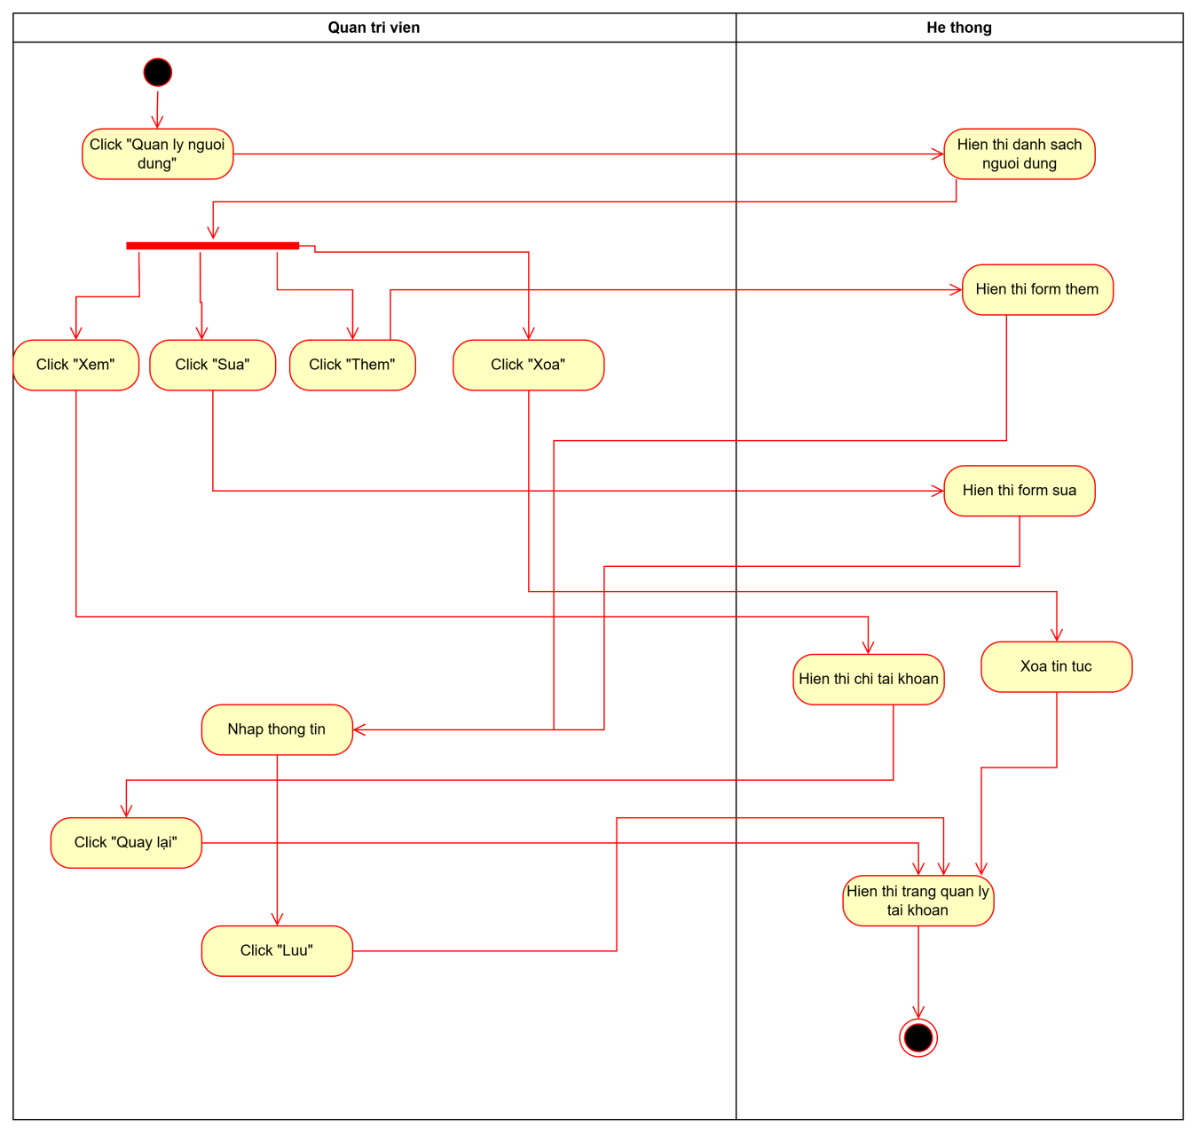
Hình 2.24 Biểu đồ hoạt động UC Quản lý người dùng.

- Đặc tả chức năng Quản lý người dùng:
Bảng 2.24 Đặc tả chức năng quản lý người dùng
Tên usecase | Quản lý người dùng
Mô tả | Use case này cho phép Quản trị viên quản lý thông tin người dùng
Actor | Quản trị viên
Điều kiện kích hoạt | Quản trị viên chọn chức năng Quản lý tài khoản
Tiền điều kiện | Quản trị viên phải đăng nhập hệ thống
Hậu điều kiện | Không có
Luồng cơ bản | STT Tác nhân Hành động  1 Quản trị viên Chọn nút “Quản lý tài khoản”  2 Hệ thống Hiển thị danh sách các tài khoản  3 Quản trị viên Thao tác các chức năng Thêm/Sửa/Xóa tài khoản trên trang quản lý tài khoản  4 Hệ thống Lưu các thay dổi vào cơ sở dữ liệu và hiển thị thông báo thao tác thành công  5 Quản trị viên Chọn nút “Xem chi tiết”  6 Hệ thống Hiển thị thông tin chi tiết của tài khoản
Luồng rẽ nhánh | STT Tác nhân Hành động  3.a Hệ thống Nếu quản trị viên nhập sai dữ liệu trong các bước thêm/sửa, Hệ thống sẽ hiển thị thông báo lỗi và yêu cầu nhập lại  1..7 Hệ thống Tại bất kỳ thời điểm nào trong quá trình thực hiện UC nếu không thể kết nối được với cơ sở dữ liệu thì hệ thống sẽ thông báo lỗi và UC kết thúc.
- Mô tả dữ liệu đầu vào của use case Quản lý người dùng:
Bảng 2.25 Mô tả dữ liệu đầu vào chức năng quản lý người dùng
# | Trường dữ liệu | Mô tả | Bắt buộc (Y/N) | Điều kiện hợp lệ | Ví dụ
1 | UserName | Điền tên tài khoản | Y | Ký tự[A-Za-z0-9] | aBc123
2 | Password | Điền mật khẩu | Y | Ký tự[A-Za-z0-9 *-%] | aBc123!
3 | Phone | Điền số điện thoại | Y | Ký tự[0-9] | 06464…
4 | Email | Điền email | Y | Ký tự[A-Za-z0-9*-%] | T&gmail.com
5 | FirstName | Điền họ | Y | Ký tự[A-Za-z0-9] | Nguyễn Bá
6 | LastName | Điền tên | Y | Ký tự[A-Za-z0-9] | Tuấn
7 | Address | Điền địa chỉ | Y | Ký tự[A-Za-z0-9] | Hà Nội
8 | Gender | Điền giới tính | Y | Ký tự[0,1] | Nam
9 | Avatar | Điền hình ảnh | Y | Ký tự[A-Za-z] | https//….

2.2.2.13 Yêu cầu chức năng Thống kê báo cáo
- Biểu đồ chi tiết use case xác nhận lịch khám bệnh:
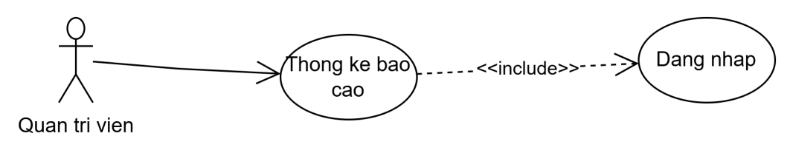
Hình 2.25 Biểu đồ chi tiết UC Thống kê báo cáo.

- Đặc tả chức năng Thống kê báo cáo:
Bảng 2.26 Đặc tả chức năng Thống kê báo cáo
Tên usecase | Thống kê báo cáo
Mô tả | Use case này cho phép Quản trị viên thống kê doang thu của trang web
Actor | Quản trị viên
Điều kiện kích hoạt | Quản trị viên chọn chức năng thống kê báo cáo
Tiền điều kiện | Quản trị viên phải đăng nhập vào hệ thống
Hậu điều kiện | Không có
Luồng cơ bản | STT Tác nhân Hành động  1 Quản trị viên Chọn nút “Thống kê doan thu”  2 Hệ thống Hiển thị Trang thống kê doan hthu
Luồng rẽ nhánh | STT Tác nhân Hành động  1..3 Hệ thống Tại bất kỳ thời điểm nào trong quá trình thực hiện UC nếu không thể kết nối được với cơ sở dữ liệu thì hệ thống sẽ thông báo lỗi và UC kết thúc.

- Mô tả dữ liệu đầu vào của use case thống kê báo cáo:
Bảng 2.27 Mô tả dữ liệu đầu vào chức năng thống kê báo cáo
# | Trường dữ liệu | Mô tả | Bắt buộc (Y/N) | Điều kiện hợp lệ | Ví dụ
1 | ResportType | Điền loại thống kê | Y | Ký tự[A-Za-z0-9] | Doanh thu
2 | ReportTime | Điền loại thống kê | Y | Ký tự[A-Za-z] | Theo ngày
3 | Year | Điền năm | Y | Ký tự[0-9] | 2025
4 | Month | Điền tháng | Y | Ký tự[0-9] | 5
5 | DayBegin | Điền ngày bắt đầu | Y | Ký tự[0-9] | 5

THIẾT KẾ PHẦN MỀM

Thiết kế kiến trúc phần mềm

Mô hình kiến trúc
Mô hình MVC (Model-View-Controller) là một kiến trúc thiết kế phổ biến trong phát triển phần mềm, đặc biệt là trong phát triển ứng dụng web. Mô hình này giúp tách biệt các thành phần của ứng dụng để dễ dàng quản lý, bảo trì và mở rộng.

Mô tả kiến trúc
- Model (Mô hình):
  - Mô hình đại diện cho dự liệu và logic của ứng dụng.
  - Nó quản lý việc truy xuất ,xử lý và lưu trữ dữ liệu
  - Mô hình không có kiến thức về cách dữ liệu được hiển thị hoặc tương tác với người dùng.
- View (Giao diện):
  - Giao diện đại diện cho phần hiển thị của ứng dụng.
  - Nhiệm vụ của giao diện là hiển thị dữ liệu từ mô hình một cách thích hợp để người dùng có thể thấy và tương tác.
  - Giao diện không xử lý dữ liệu hoặc logic kinh doanh
- Controller (Bộ điều khiển):
  - Bộ điều khiển là tầng trung gian giữa mô hình và giao diện.
  - Nhiệm vụ của bộ điều khiển là xử lý các yêu cầu từ người dùng và tương tác với mô hình phù hợp.
  - Nó quản lý luồng điều hướng của ứng dụng , quyết định mô hình nào cần được sử dụng và giao diện nào cần được hiển thị.
- Lợi ích của mô hình MVC:
  - Tách biệt nhiệm vụ: Mô hình MVC tách biệt dữ liệu , giao diện và logic điều khiển , giúp dễ dàng quản lý và bảo trì mã nguồn.
  - Dễ mở rộng: Khi bạn muốn thêm tính năng mới, bạn có thể tập trung vào một phần cụ thể của ứng dụng mà không ảnh hưởng đến các phần khác.
  - Tái sử dụng: Bạn có thể tái sử dụng lại các thành phần mô hình, giao diện và bộ điều khiển trong các phần khác nhau của ứng dụng hoặc trong các dự án khác.
  - Dễ kiểm thử: Bạn có thể kiểm thử từng phần riêng lẻ của ứng dụng mà không cần đến các phần khác.

Mô hình MVC đã trở thành một tiêu chuẩn trong phát triển ứng dụng web và cũng được áp dụng trong nhiều lĩnh vực khác của phát triển phần mềm để tạo ra các ứng dụng có hiệu suất tốt, dễ quản lý và mở rộng.

Thiết kết các thành phần phần mềm

Chức năng đăng nhập
- Biểu đồ trình tự chức năng đăng nhập
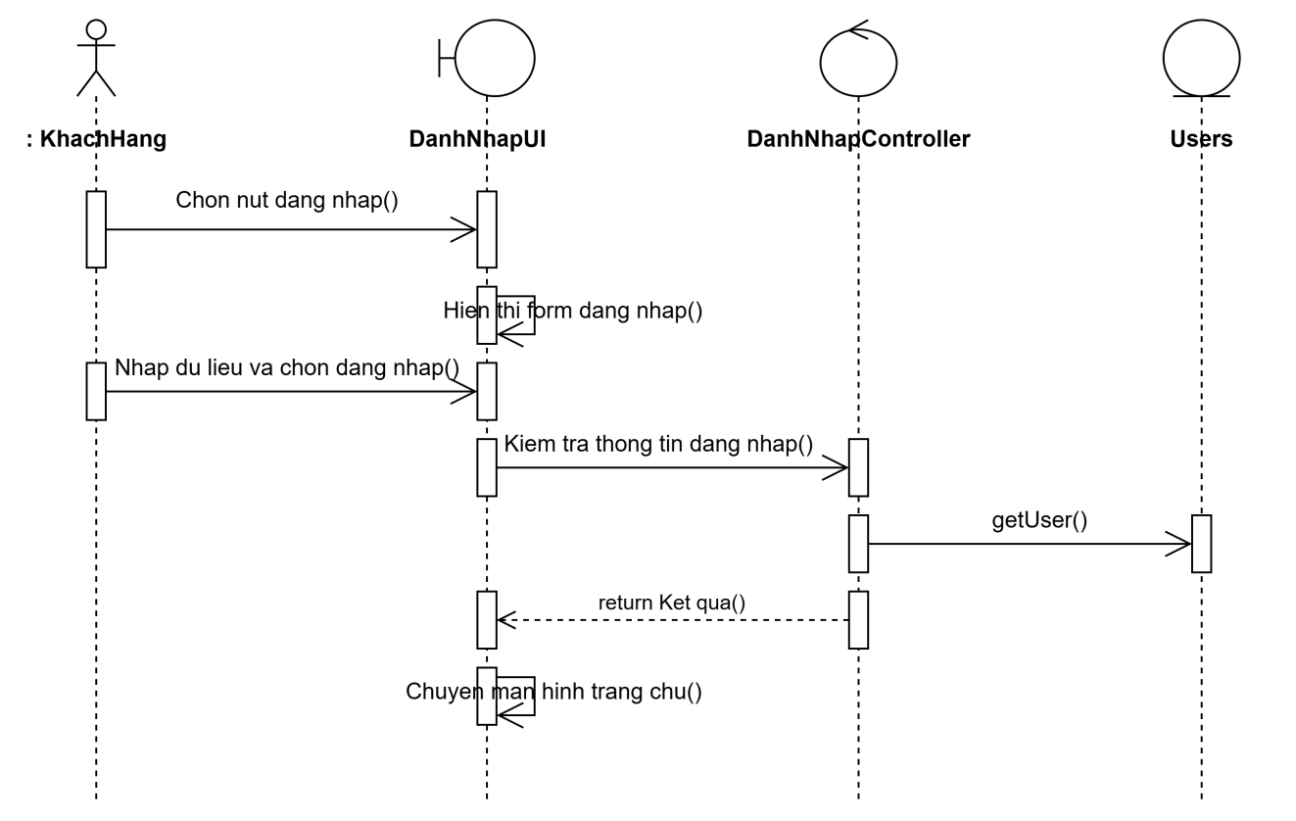

Hình 3.1 Biểu đồ trình tự UC Đăng nhập.

- Biểu đồ phân tích UC Đăng nhập
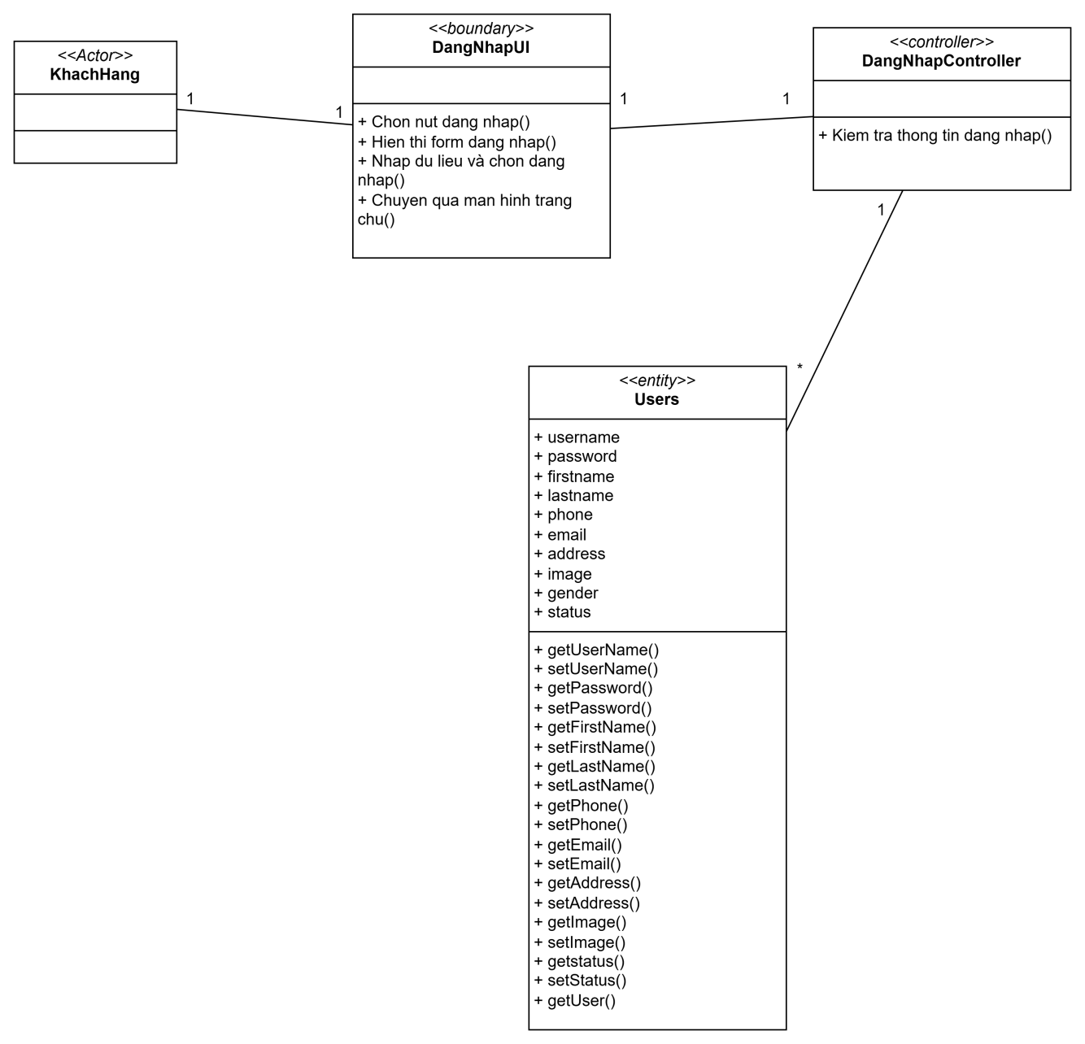

Hình 3.2 Biểu đồ phân tích UC Đăng nhập.

Chức năng đăng ký
- Biểu đồ trình tự UC đăng ký
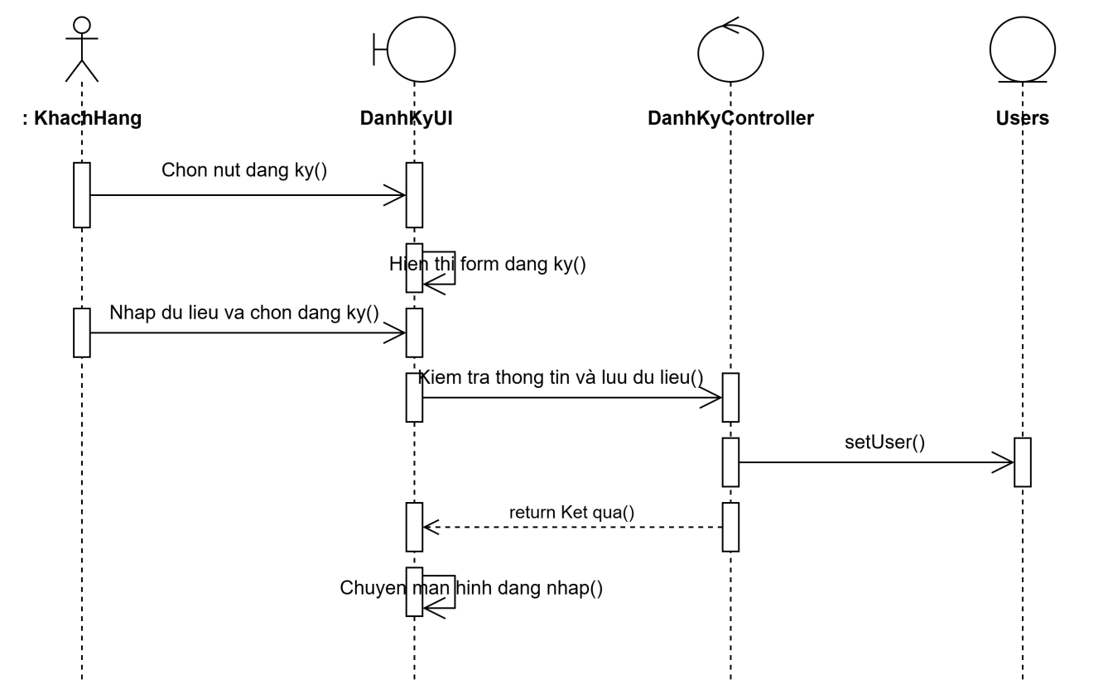
Hình 3.3 Biểu đồ trình tự UC Đăng ký.
- Biểu đồ phân tích UC đăng ký.
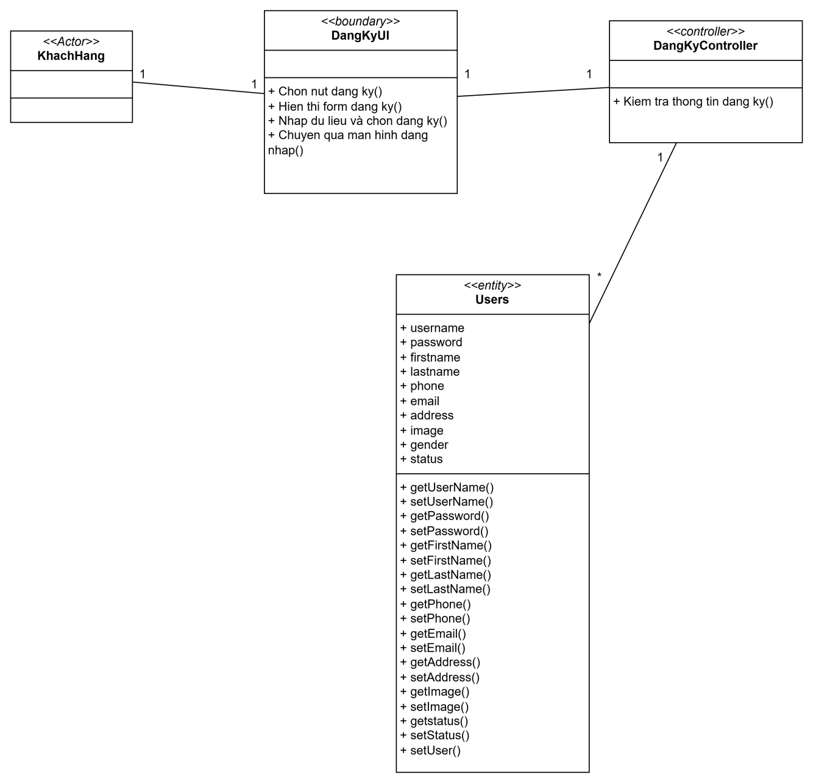

Hình 3.4 Biểu đồ phân tích UC Đăng ký.

Chức năng Tìm kiếm sân
- Biểu đồ trình tự UC Tìm kiếm sân

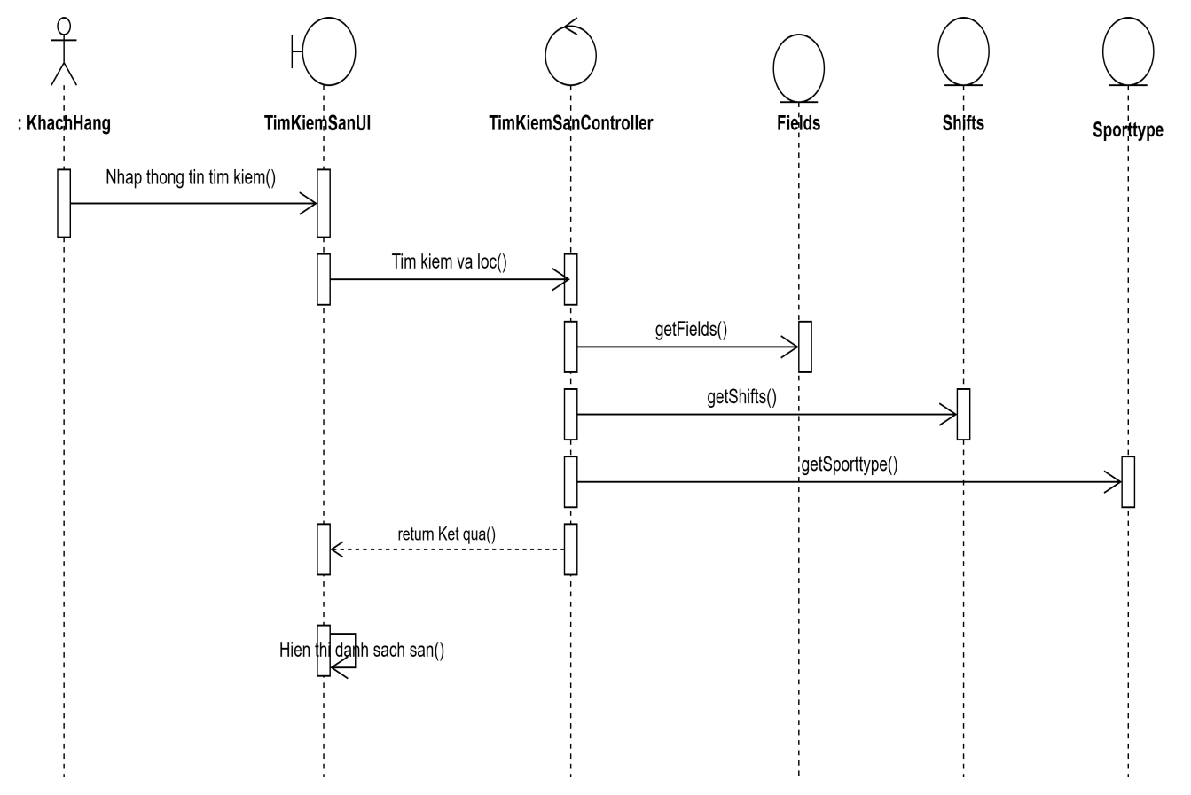
Hình 3.5 Biểu đồ trình tự UC tìm kiếm sân.
- Biểu đồ phân tích UC tìm kiếm sân
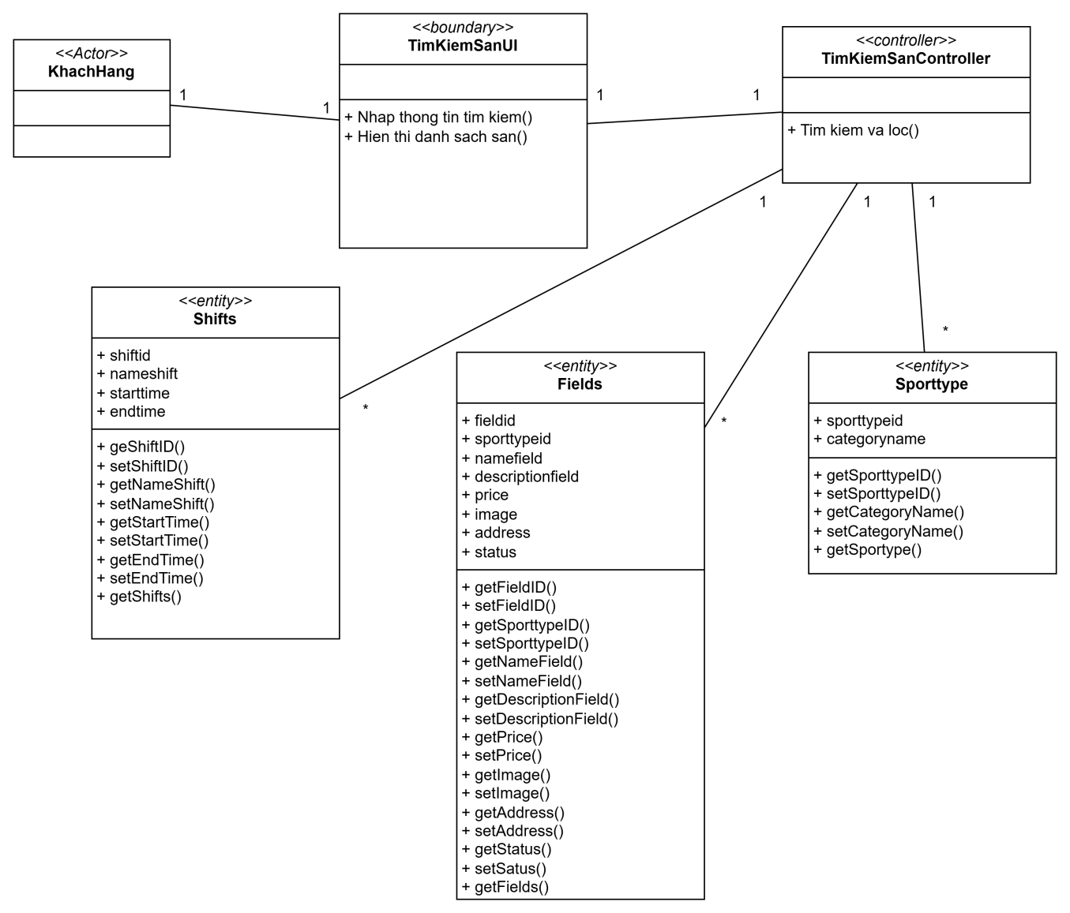
1%3CmxGraphModel%3E%3Croot%3E%3CmxCell%20id%3D%220%22%2F%3E%3CmxCell%20id%3D%221%22%20parent%3D%220%22%2F%3E%3CmxCell%20id%3D%222%22%20value%3D%22%26lt%3Bp%20style%3D%26quot%3Bmargin%3A0px%3Bmargin-top%3A4px%3Btext-align%3Acenter%3B%26quot%3B%26gt%3B%26lt%3Bi%26gt%3B%26amp%3Blt%3B%26amp%3Blt%3Bentity%26amp%3Bgt%3B%26amp%3Bgt%3B%26lt%3B%2Fi%26gt%3B%26lt%3Bbr%26gt%3B%26lt%3Bb%26gt%3BBookingDetails%26lt%3B%2Fb%26gt%3B%26lt%3B%2Fp%26gt%3B%26lt%3Bhr%20size%3D%26quot%3B1%26quot%3B%20style%3D%26quot%3Bborder-style%3Asolid%3B%26quot%3B%26gt%3B%26lt%3Bp%20style%3D%26quot%3Bmargin%3A0px%3Bmargin-left%3A4px%3B%26quot%3B%26gt%3B%2B%20bookingdetailid%26lt%3Bbr%26gt%3B%26lt%3B%2Fp%26gt%3B%26lt%3Bp%20style%3D%26quot%3Bmargin%3A0px%3Bmargin-left%3A4px%3B%26quot%3B%26gt%3B%2B%20bookingid%26lt%3B%2Fp%26gt%3B%26lt%3Bp%20style%3D%26quot%3Bmargin%3A0px%3Bmargin-left%3A4px%3B%26quot%3B%26gt%3B%2B%20shiftid%26lt%3B%2Fp%26gt%3B%26lt%3Bp%20style%3D%26quot%3Bmargin%3A0px%3Bmargin-left%3A4px%3B%26quot%3B%26gt%3B%2B%20playdate%26lt%3B%2Fp%26gt%3B%26lt%3Bp%20style%3D%26quot%3Bmargin%3A0px%3Bmargin-left%3A4px%3B%26quot%3B%26gt%3B%2B%20fieldid%26lt%3B%2Fp%26gt%3B%26lt%3Bp%20style%3D%26quot%3Bmargin%3A0px%3Bmargin-left%3A4px%3B%26quot%3B%26gt%3B%2B%20price%26lt%3B%2Fp%26gt%3B%26lt%3Bhr%20size%3D%26quot%3B1%26quot%3B%20style%3D%26quot%3Bborder-style%3Asolid%3B%26quot%3B%26gt%3B%26lt%3Bp%20style%3D%26quot%3Bmargin%3A0px%3Bmargin-left%3A4px%3B%26quot%3B%26gt%3B%2B%20getBookingDetailID()%26lt%3B%2Fp%26gt%3B%26lt%3Bp%20style%3D%26quot%3Bmargin%3A0px%3Bmargin-left%3A4px%3B%26quot%3B%26gt%3B%2B%20setBookingDEtailID()%26lt%3B%2Fp%26gt%3B%26lt%3Bp%20style%3D%26quot%3Bmargin%3A0px%3Bmargin-left%3A4px%3B%26quot%3B%26gt%3B%2B%20getBookingID()%26lt%3B%2Fp%26gt%3B%26lt%3Bp%20style%3D%26quot%3Bmargin%3A0px%3Bmargin-left%3A4px%3B%26quot%3B%26gt%3B%2B%20setBookingID()%26lt%3B%2Fp%26gt%3B%26lt%3Bp%20style%3D%26quot%3Bmargin%3A0px%3Bmargin-left%3A4px%3B%26quot%3B%26gt%3B%2B%20getShiftID()%26lt%3B%2Fp%26gt%3B%26lt%3Bp%20style%3D%26quot%3Bmargin%3A0px%3Bmargin-left%3A4px%3B%26quot%3B%26gt%3B%2B%20setShiftID()%26lt%3B%2Fp%26gt%3B%26lt%3Bp%20style%3D%26quot%3Bmargin%3A0px%3Bmargin-left%3A4px%3B%26quot%3B%26gt%3B%2B%20getFieldID()%26lt%3B%2Fp%26gt%3B%26lt%3Bp%20style%3D%26quot%3Bmargin%3A0px%3Bmargin-left%3A4px%3B%26quot%3B%26gt%3B%2B%20setFieldID()%26lt%3B%2Fp%26gt%3B%26lt%3Bp%20style%3D%26quot%3Bmargin%3A0px%3Bmargin-left%3A4px%3B%26quot%3B%26gt%3B%2B%20getPrice()%26lt%3B%2Fp%26gt%3B%26lt%3Bp%20style%3D%26quot%3Bmargin%3A0px%3Bmargin-left%3A4px%3B%26quot%3B%26gt%3B%2B%20setPrice()%26lt%3B%2Fp%26gt%3B%26lt%3Bp%20style%3D%26quot%3Bmargin%3A0px%3Bmargin-left%3A4px%3B%26quot%3B%26gt%3B%2B%20getRPBookingDetail()%26lt%3B%2Fp%26gt%3B%22%20style%3D%22verticalAlign%3Dtop%3Balign%3Dleft%3Boverflow%3Dfill%3Bhtml%3D1%3BwhiteSpace%3Dwrap%3B%22%20vertex%3D%221%22%20parent%3D%221%22%3E%3CmxGeometry%20x%3D%22260%22%20y%3D%2240%22%20width%3D%22190%22%20height%3D%22330%22%20as%3D%22geometry%22%2F%3E%3C%2FmxCell%3E%3C%2Froot%3E%3C%2FmxGraphModel%3E
1
Hình 3.6 Biểu đồ phân tích UC tìm kiếm sân.

Chức năng xem chi tiết sân
- Biểu đồ trình tự UC xem chi tiế sân
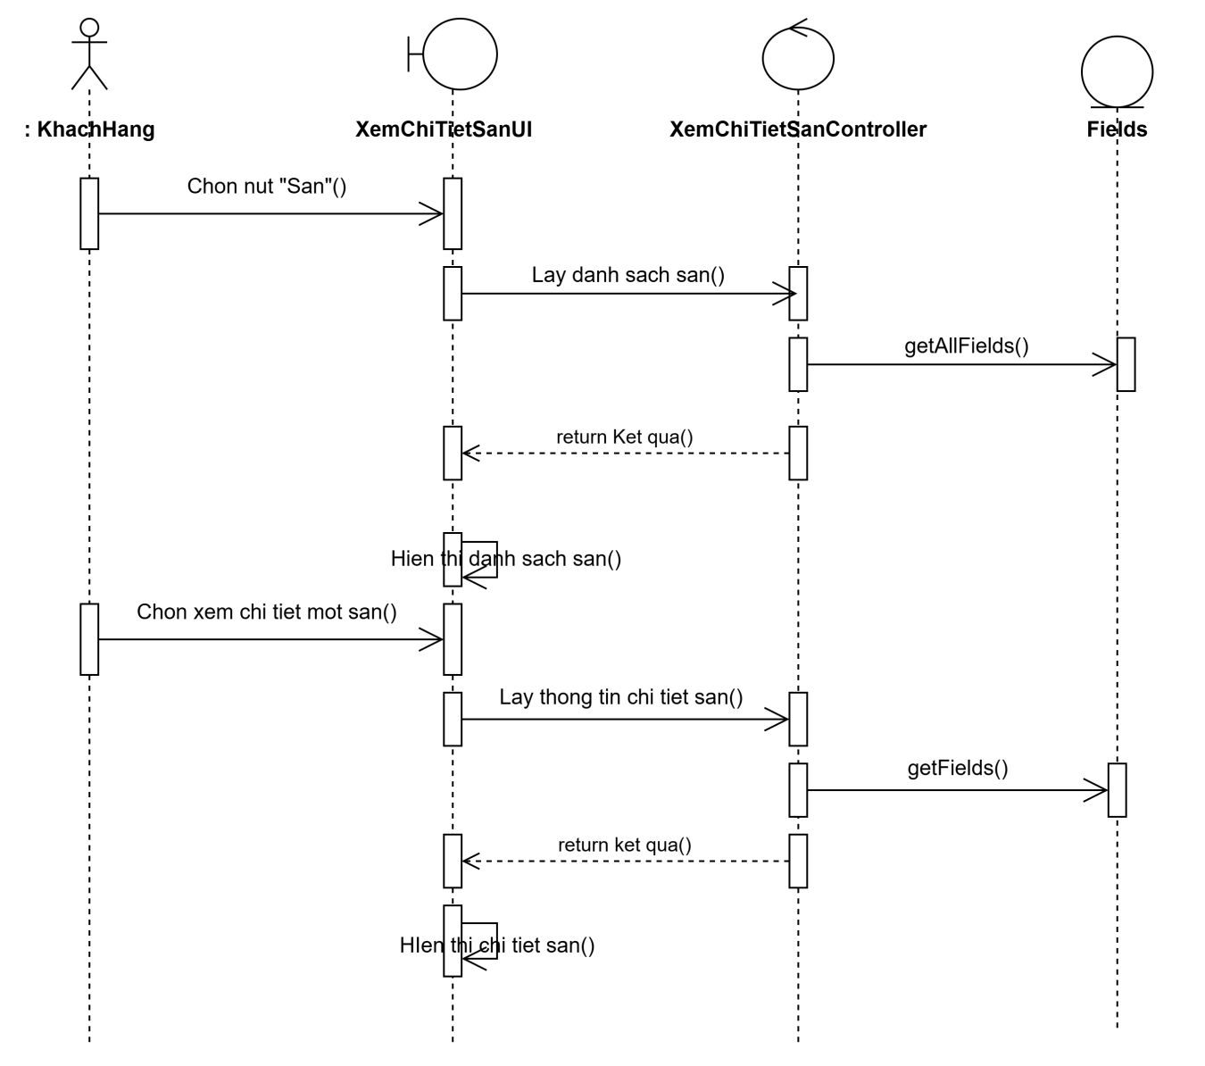
Hình 3.7 Biểu đồ trình tự UC xem chi tiết sân.
- Biểu đồ phân tích UC xem chi tiết sân.
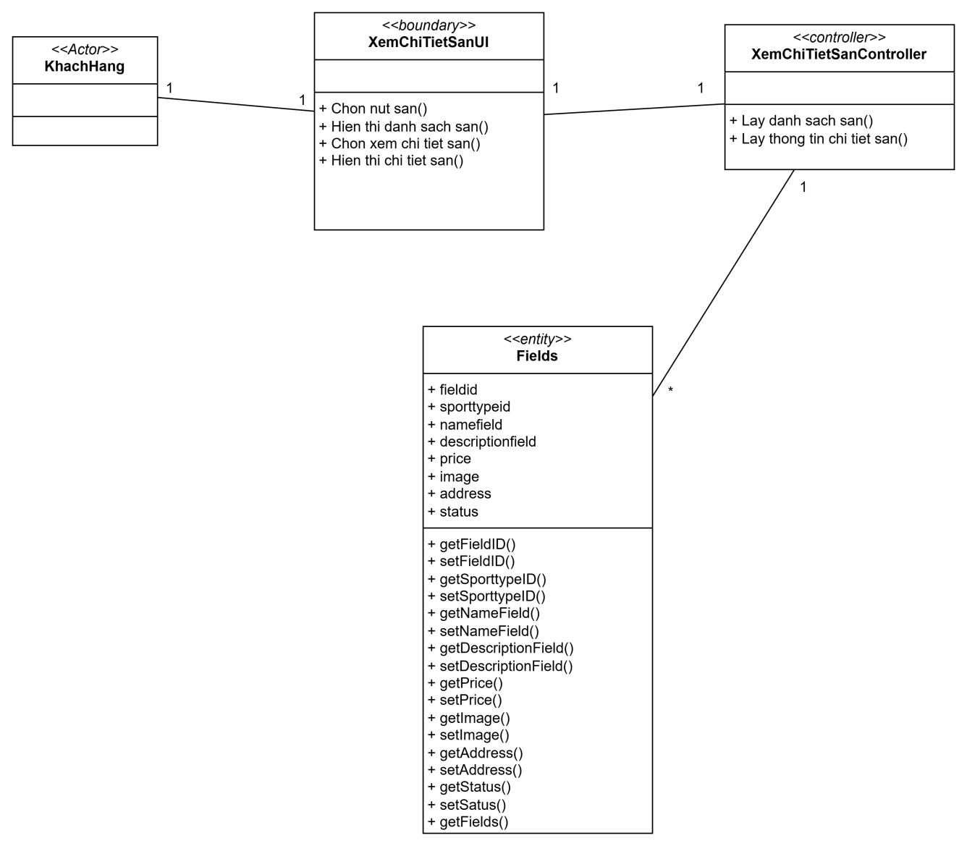
Hình 3.8 Biểu phân tích UC xem chi tiết sân.

Chức năng đặt sân
- Biểu đồ trình tự UC đặt sân
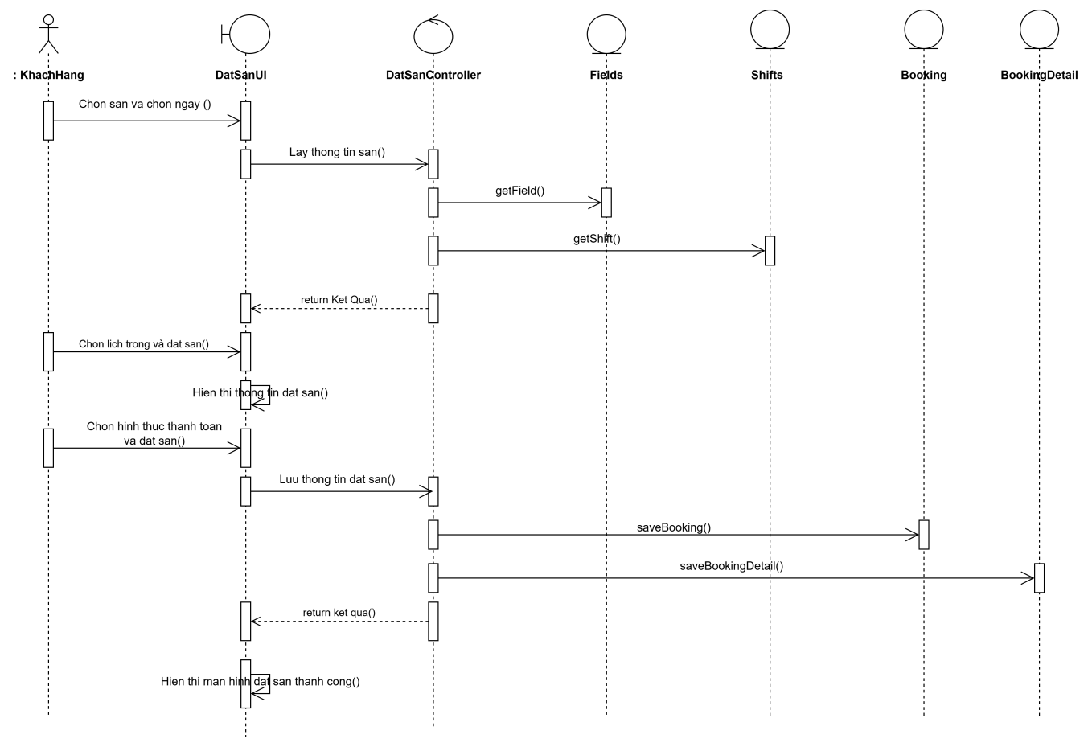
Hình 3.9 Biểu trình tự UC đặt sân.
- Biểu đồ phân tích UC đặt sân
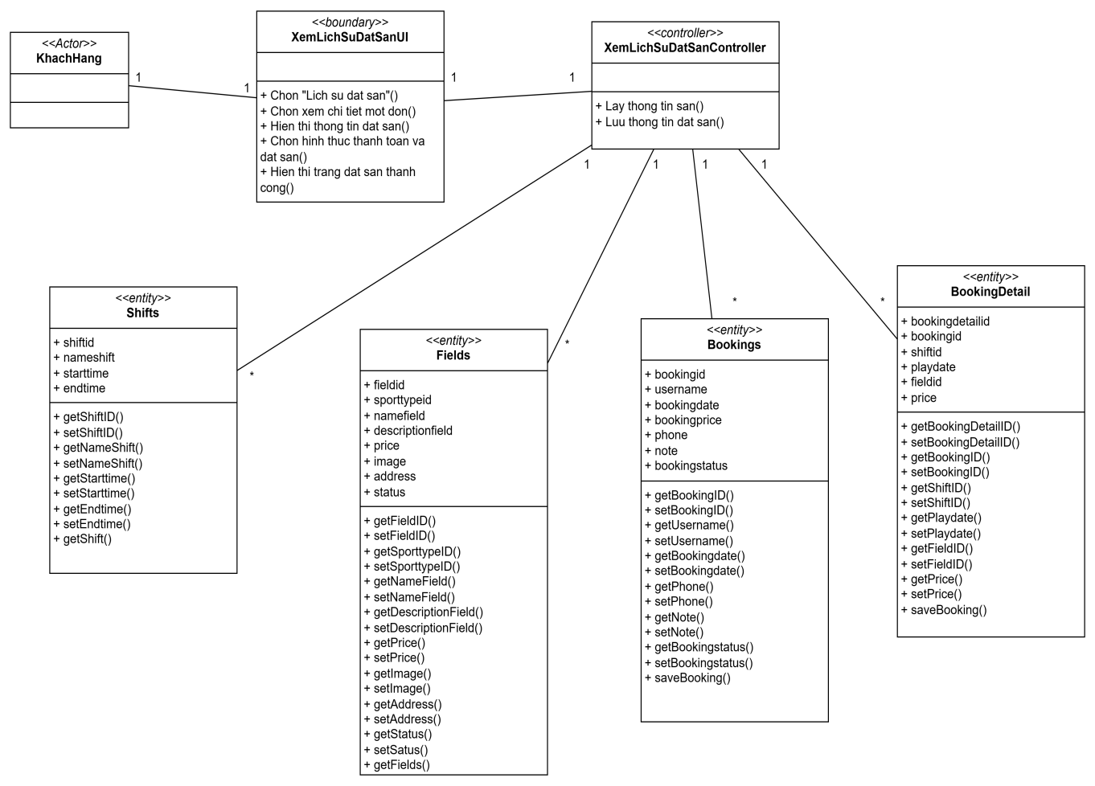
*
1
1
*
1
1

Hình 3.10 Biểu đồ phân tích UC đặt sân.

Chức năng xem lịch sử đặt sân
- Biểu đồ trình tự UC xem lịch sử đặt sân
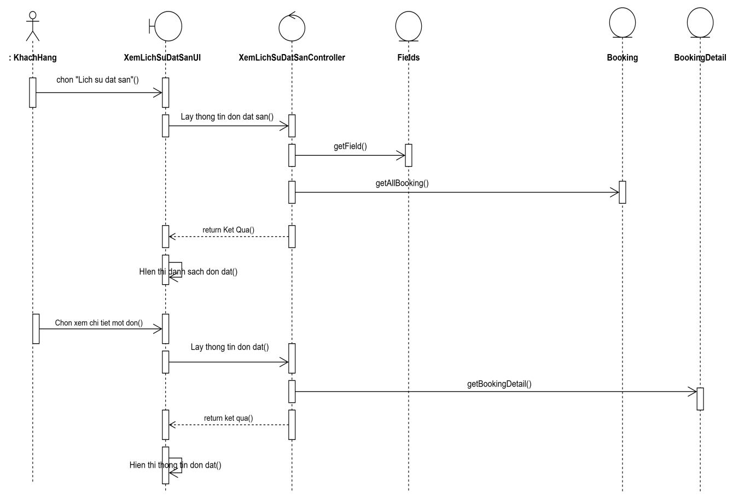

Hình 3.11 Biểu đồ trình tự UC xem lịch sử đăt sân.
- Biều đồ phân tích UC xem lịch sử đặt sân
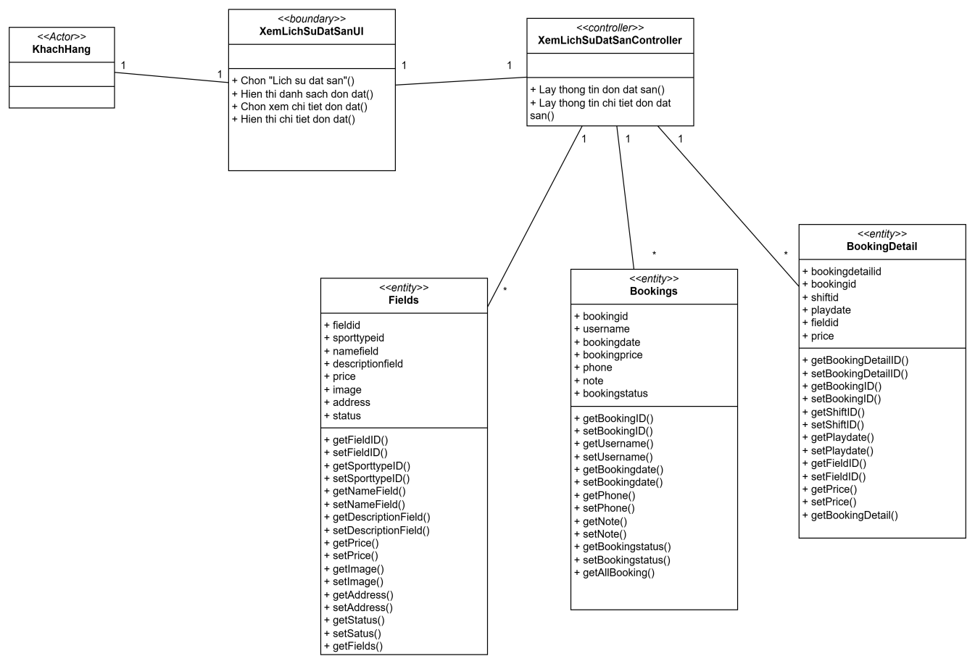
11

*1

1
1

Hình 3.12 Biểu đồ phân tích UC xem lịch sử đăt sân.

Chức năng quản lý đội thể thao
- Biểu đồ trình tự UC quản lý đội thể thao
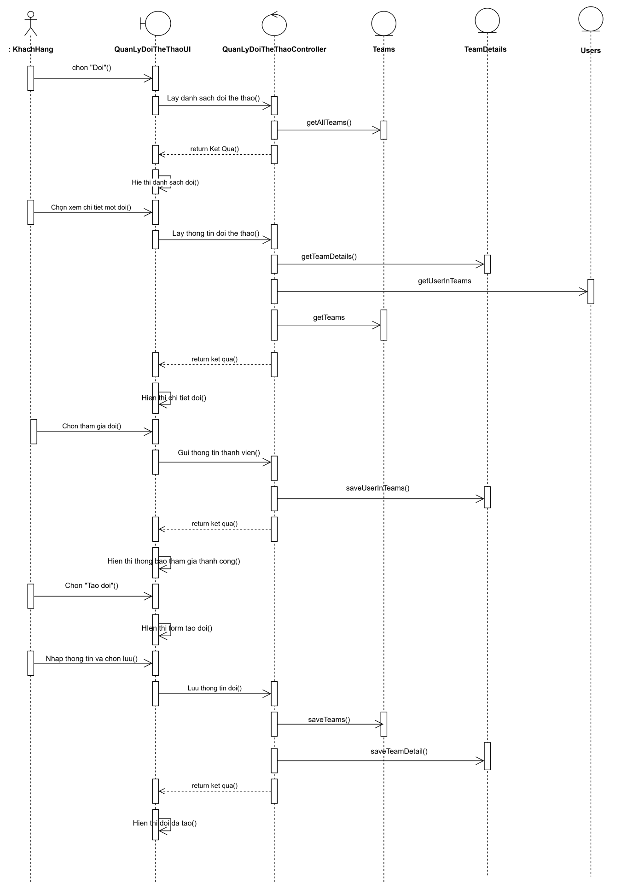
Hình 3.13 Biểu đồ trình tự UC quản lý đội thể thao.

- Biểu đồ phân tích UC quản lý đội thể thao.
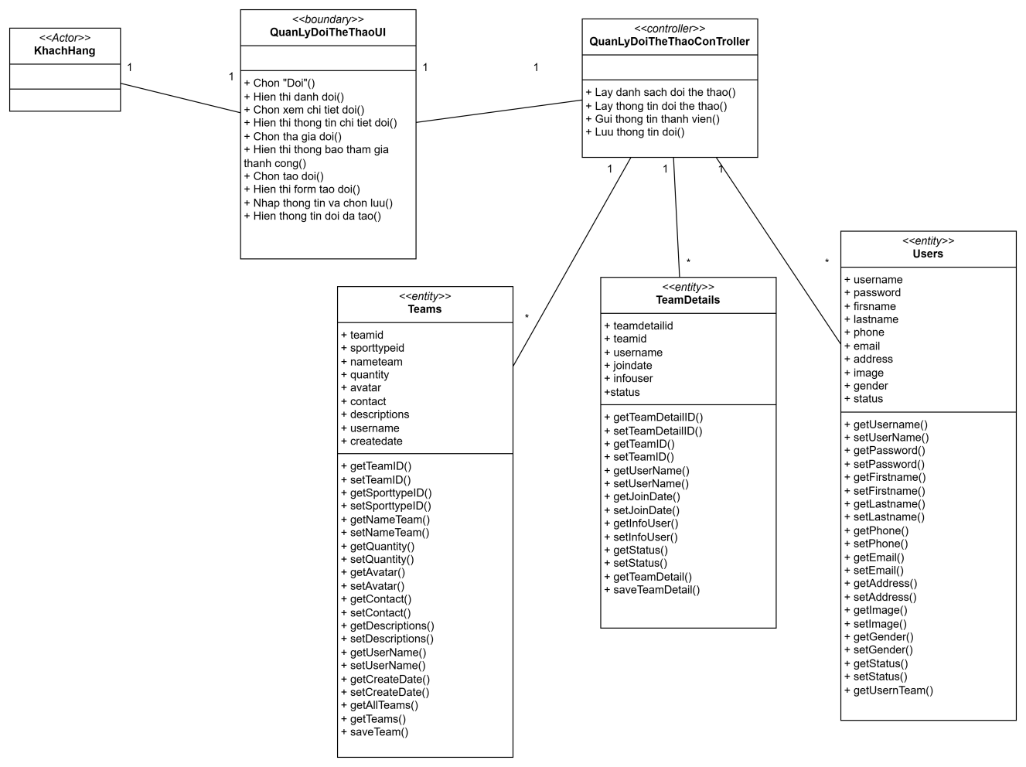
1
1
1
*
Hình 3.14 Biểu đồ phân tích UC quản lý đội thể thao.

Chức năng xem tin tức
- Biểu đồi trình tự UC xem tin tức
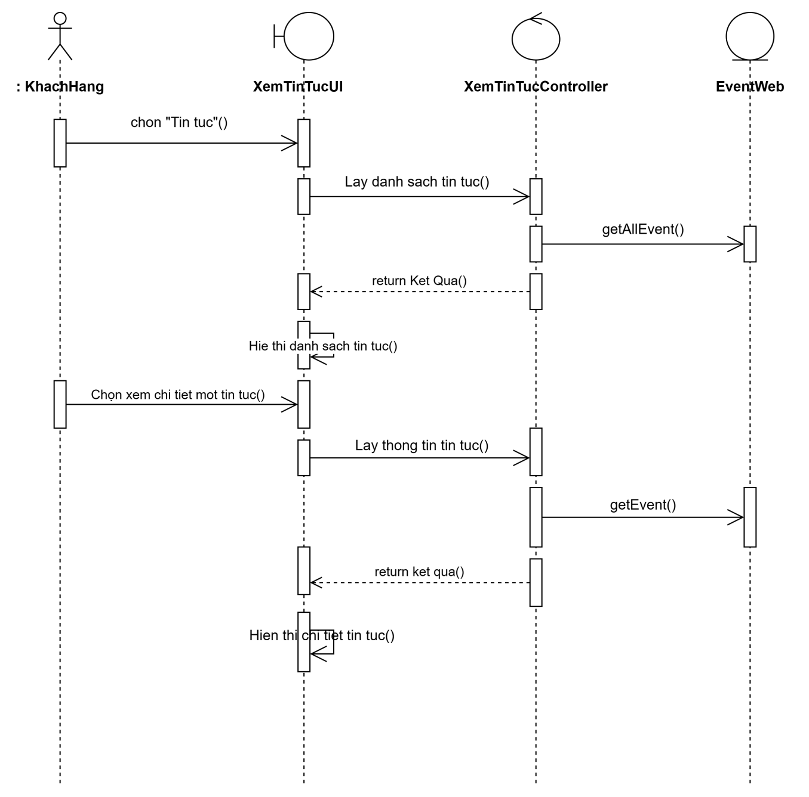
Hình 3.15 Biểu đồ trình tự UC xem tin tức.
- Biểu đồ phân tích UC xem tin tức
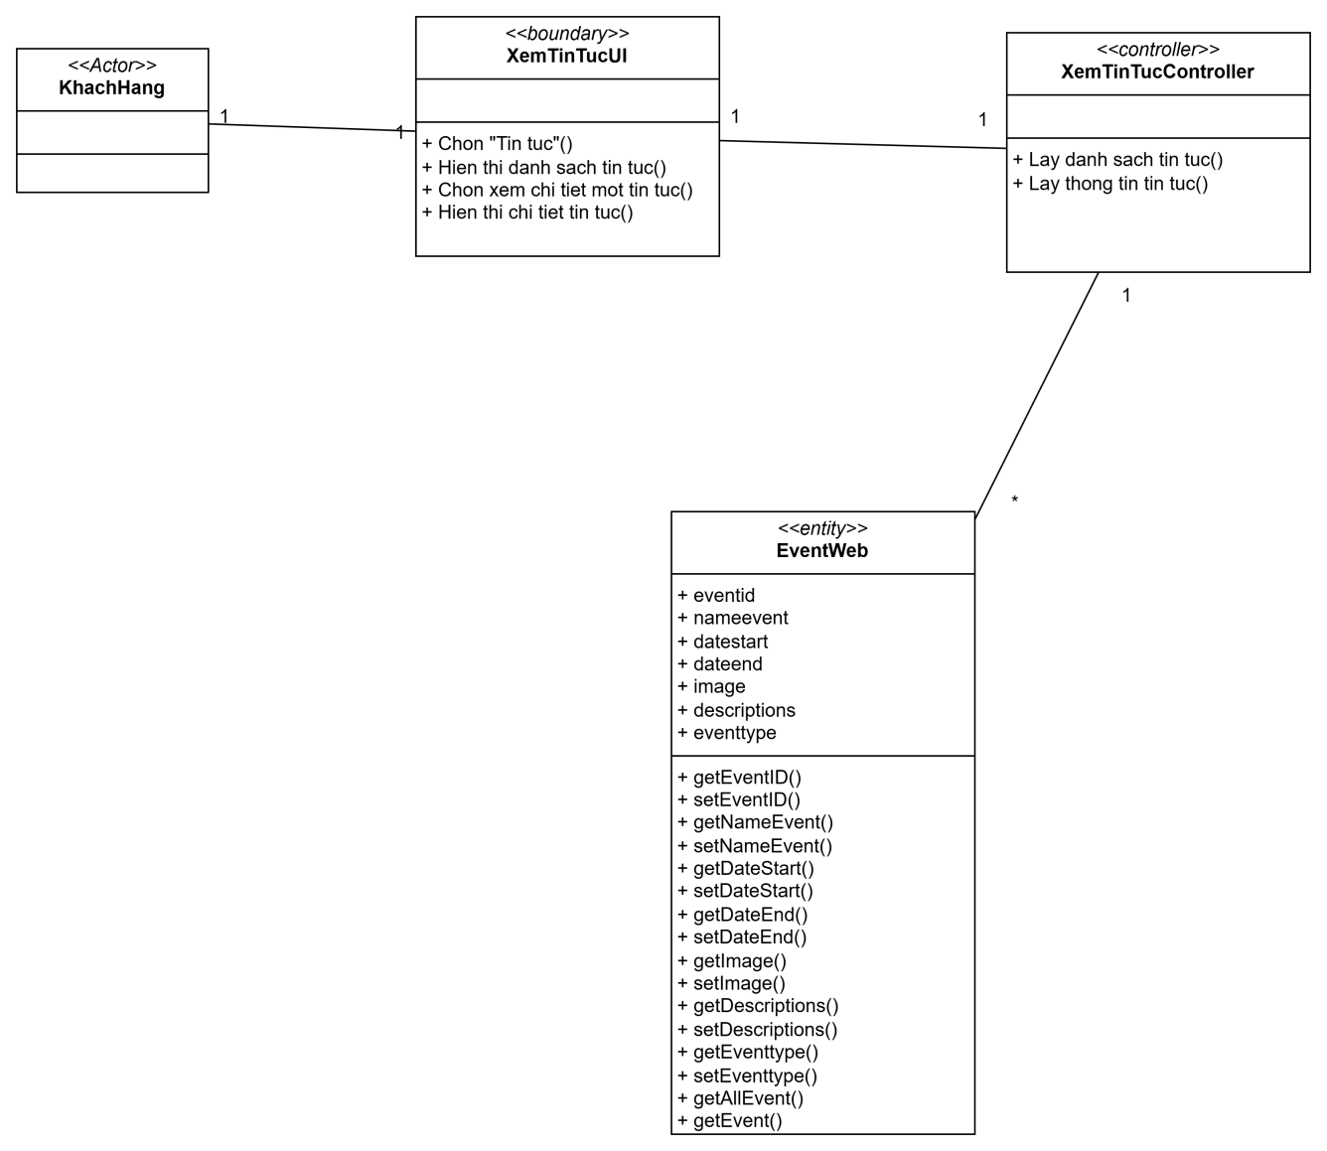
Hình 3.16 Biểu đồ phân tích UC xem tin tức.

Chức năng cập nhật thông tin tài khoản
- Biểu đồ trình tự UC cập nhật thông tin tài khoản
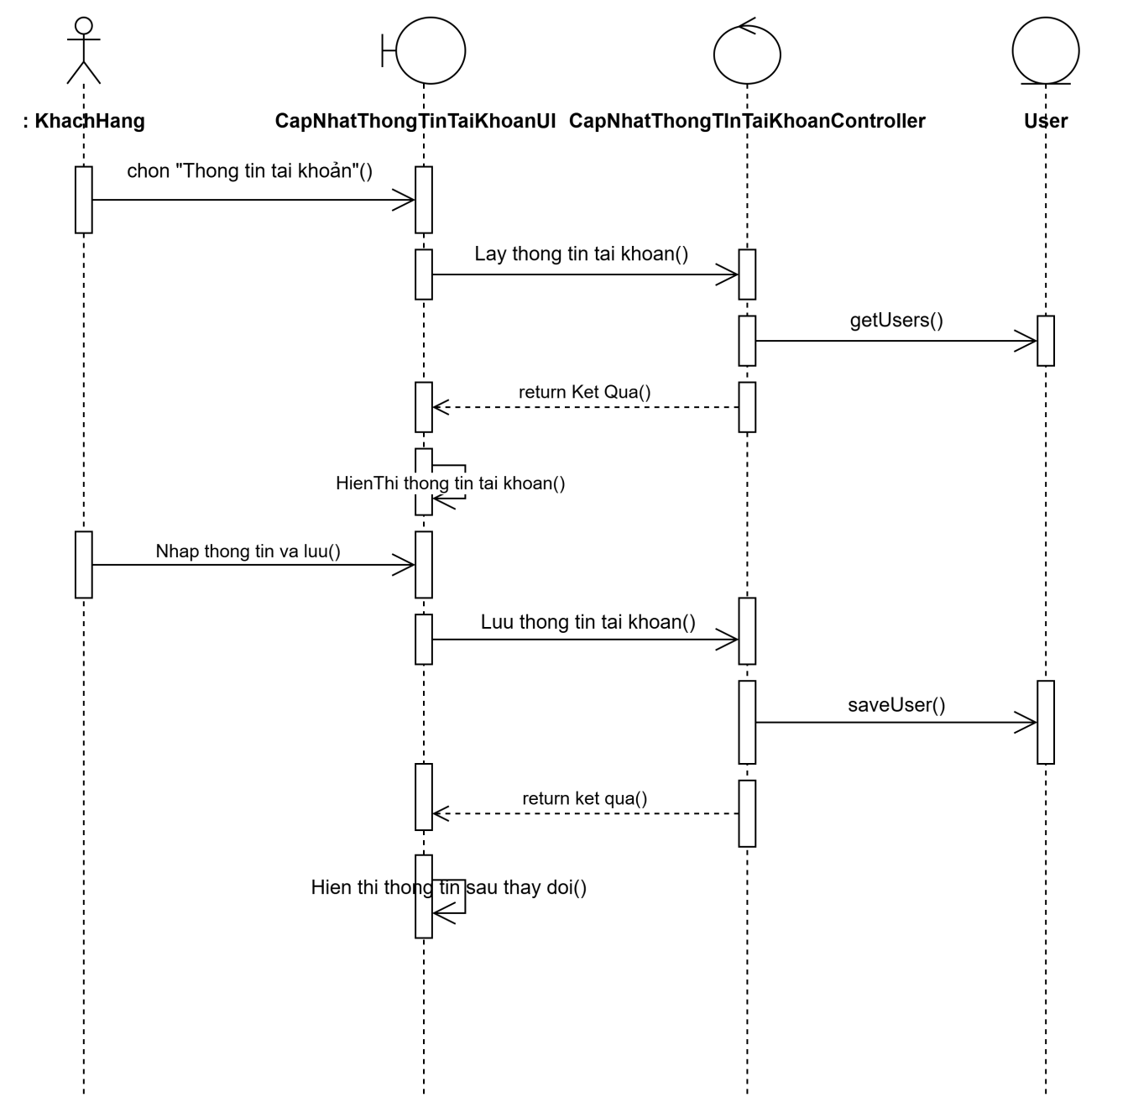
Hình 3.17 Biểu đồ trình tự UC cập nhật thông tin tài khoản.
- Biểu đồ phân tích UC cập nhât thông tin tài khoản
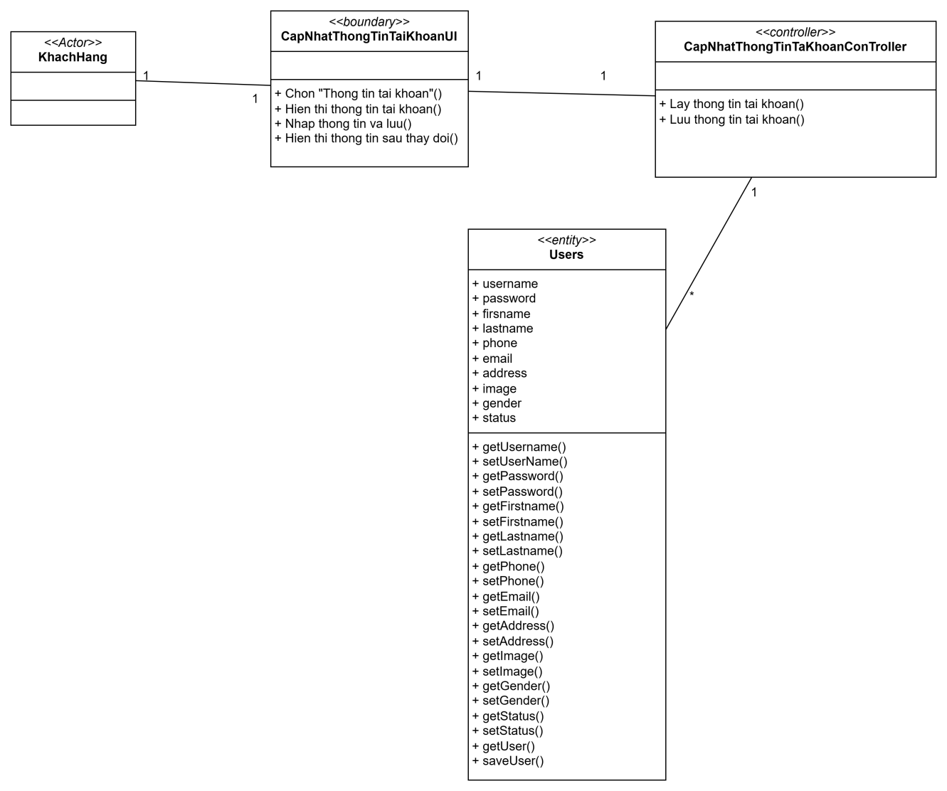
Hình 3.18 Biểu đồ phân tích UC cập nhật thông tin tài khoản.

Chức năng quản lý loại sân
- Biểu đồ trình tự chức năng quản lý loại sân
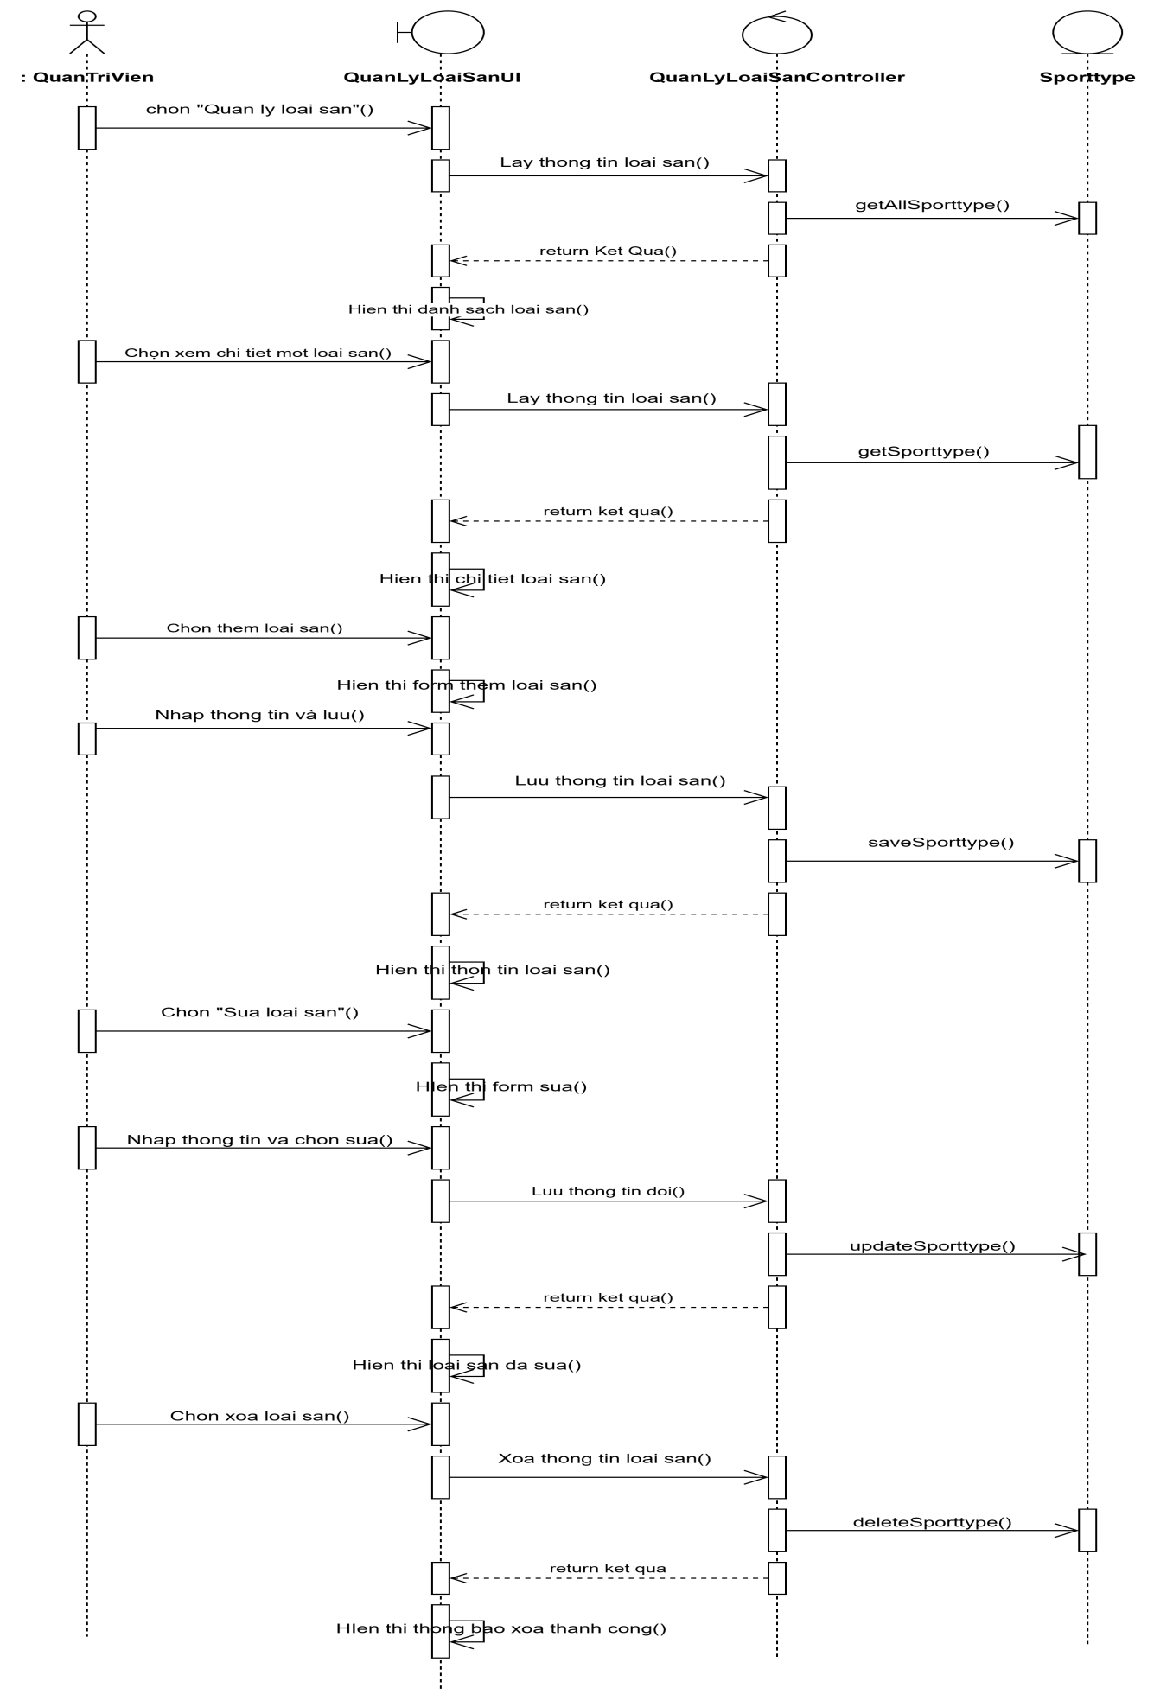

Hình 3.19 Biểu đồ trình tự UC quản lý loại sân.
- Biểu đồ phân tích UC quản lý loại sân
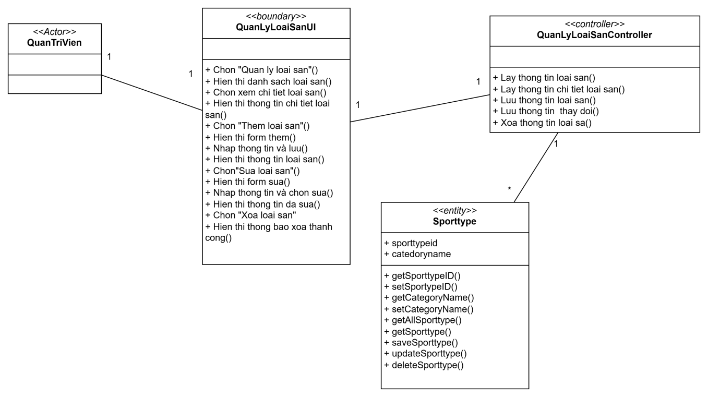

Hình 3.20 Biểu đồ phân tích UC quản lý loại sân.

Chức năng quản lý đặt sân
- Biểu đồ trình tự UC quản lý đặt sân
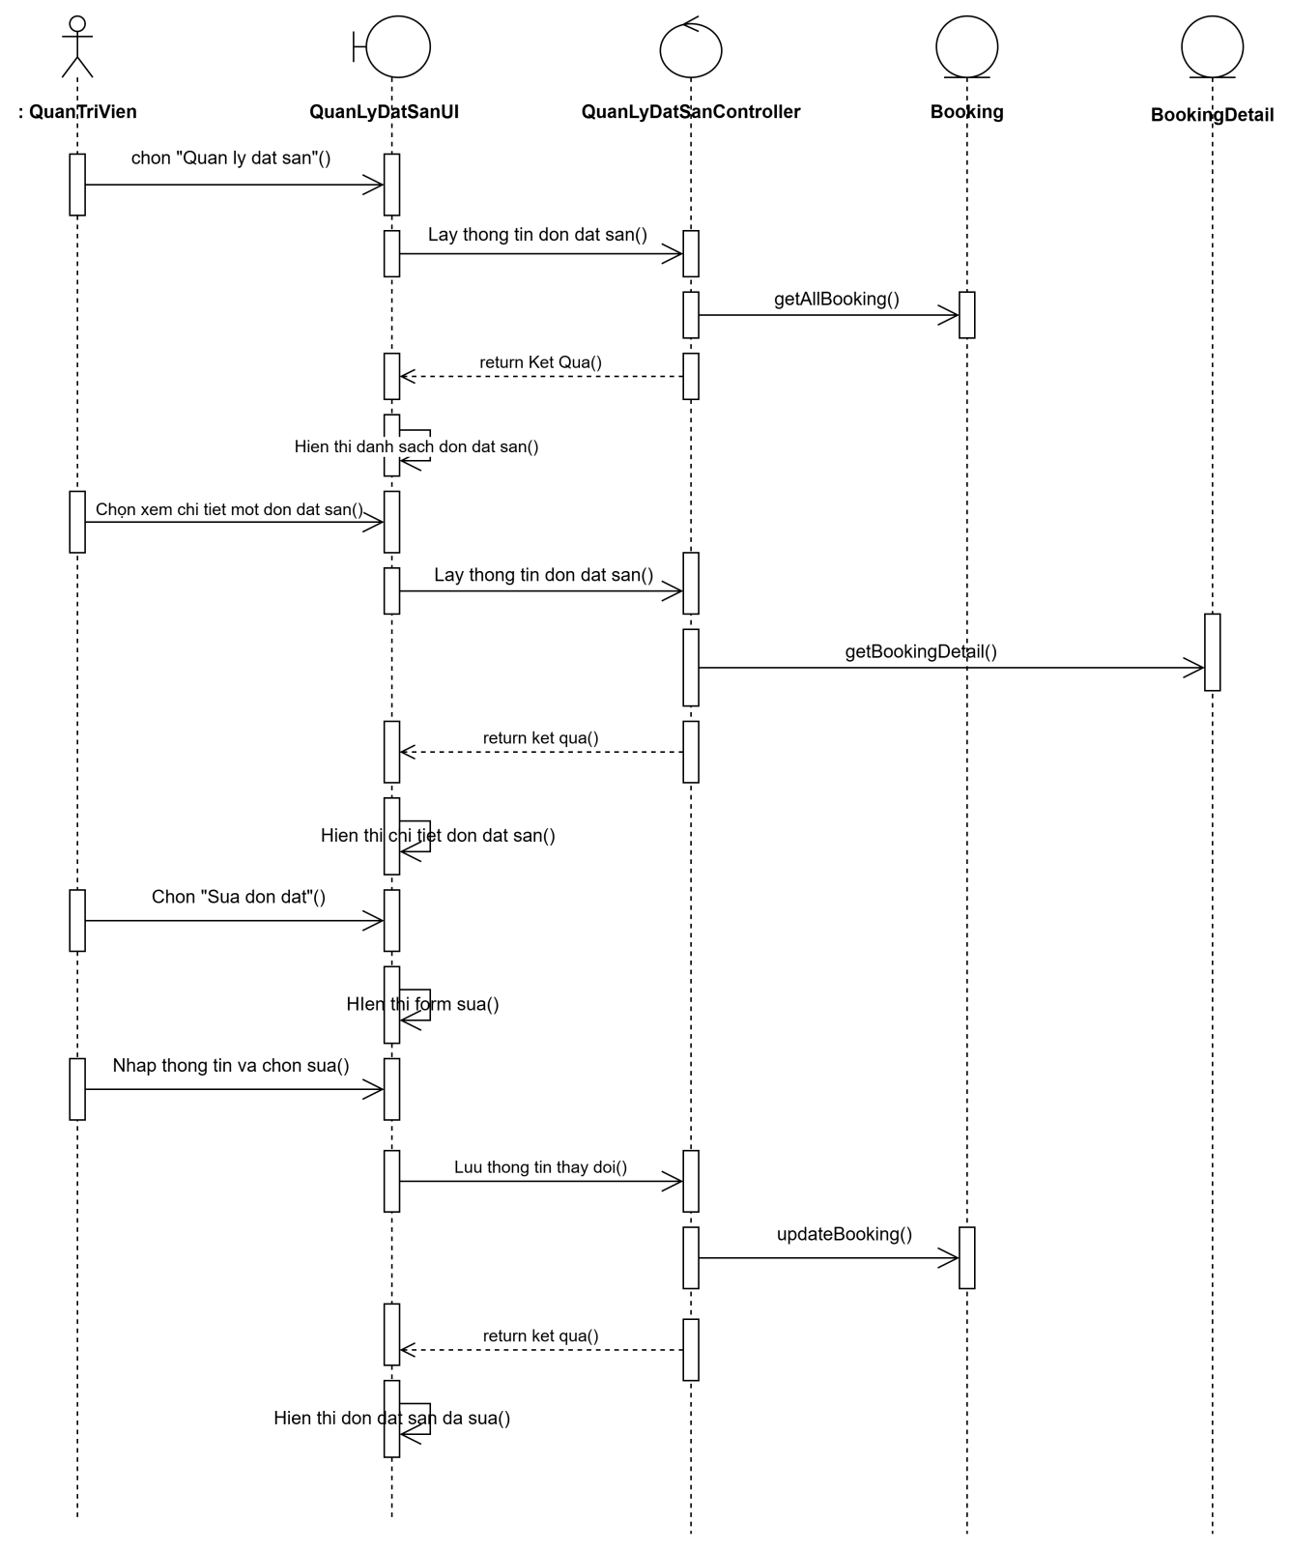

Hình 3.21 Biểu đồ trình tự UC quản lý đặt sân.
- Biểu đồ phân tích UC quản lý đặt sân

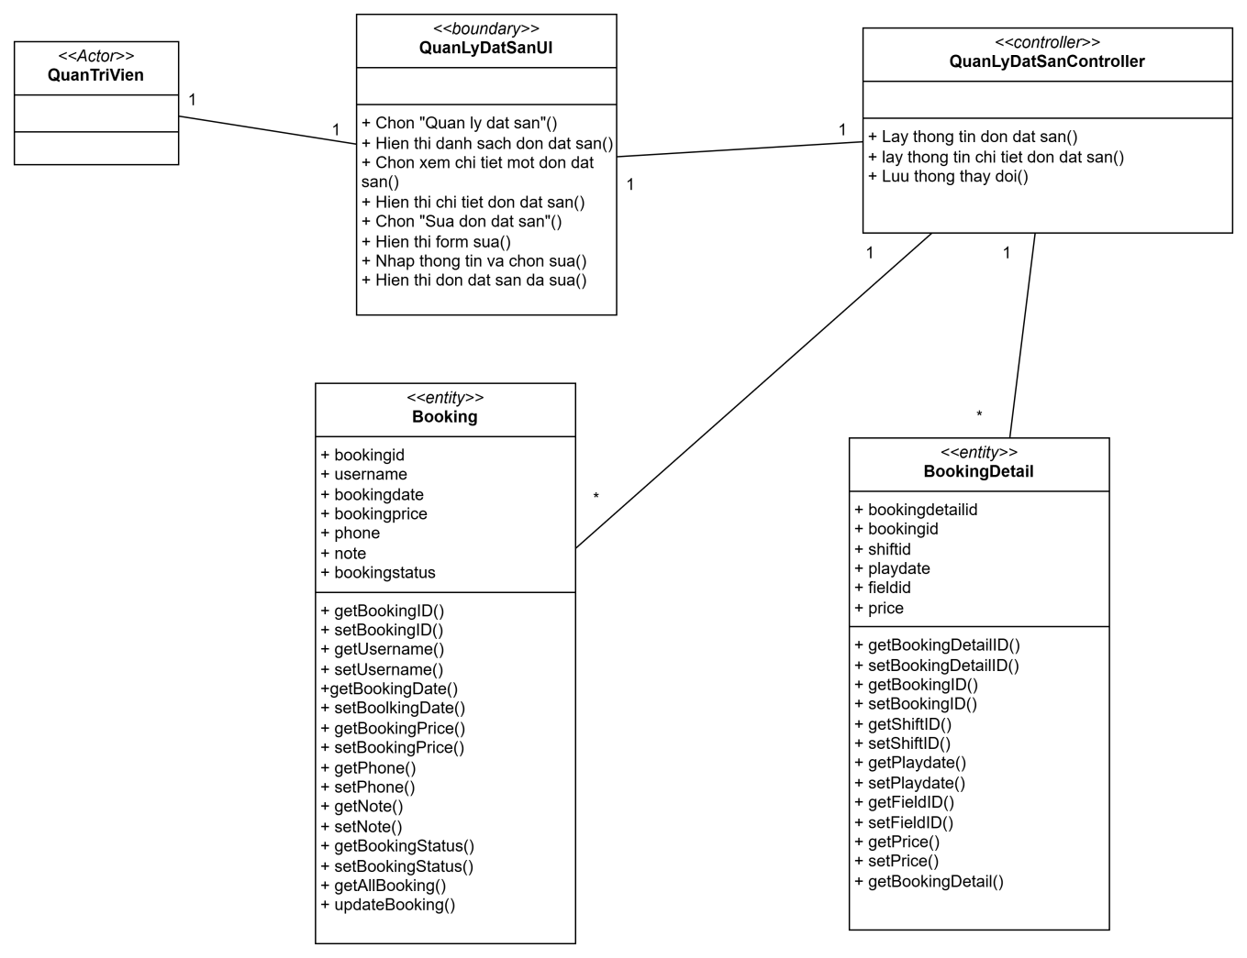
1
1
Hình 3.22 Biểu đồ phân tích UC quản lý đặt sân.

Chức năng quản lý tin tức
- Biểu đồ trình tự UC quản lý tin tức
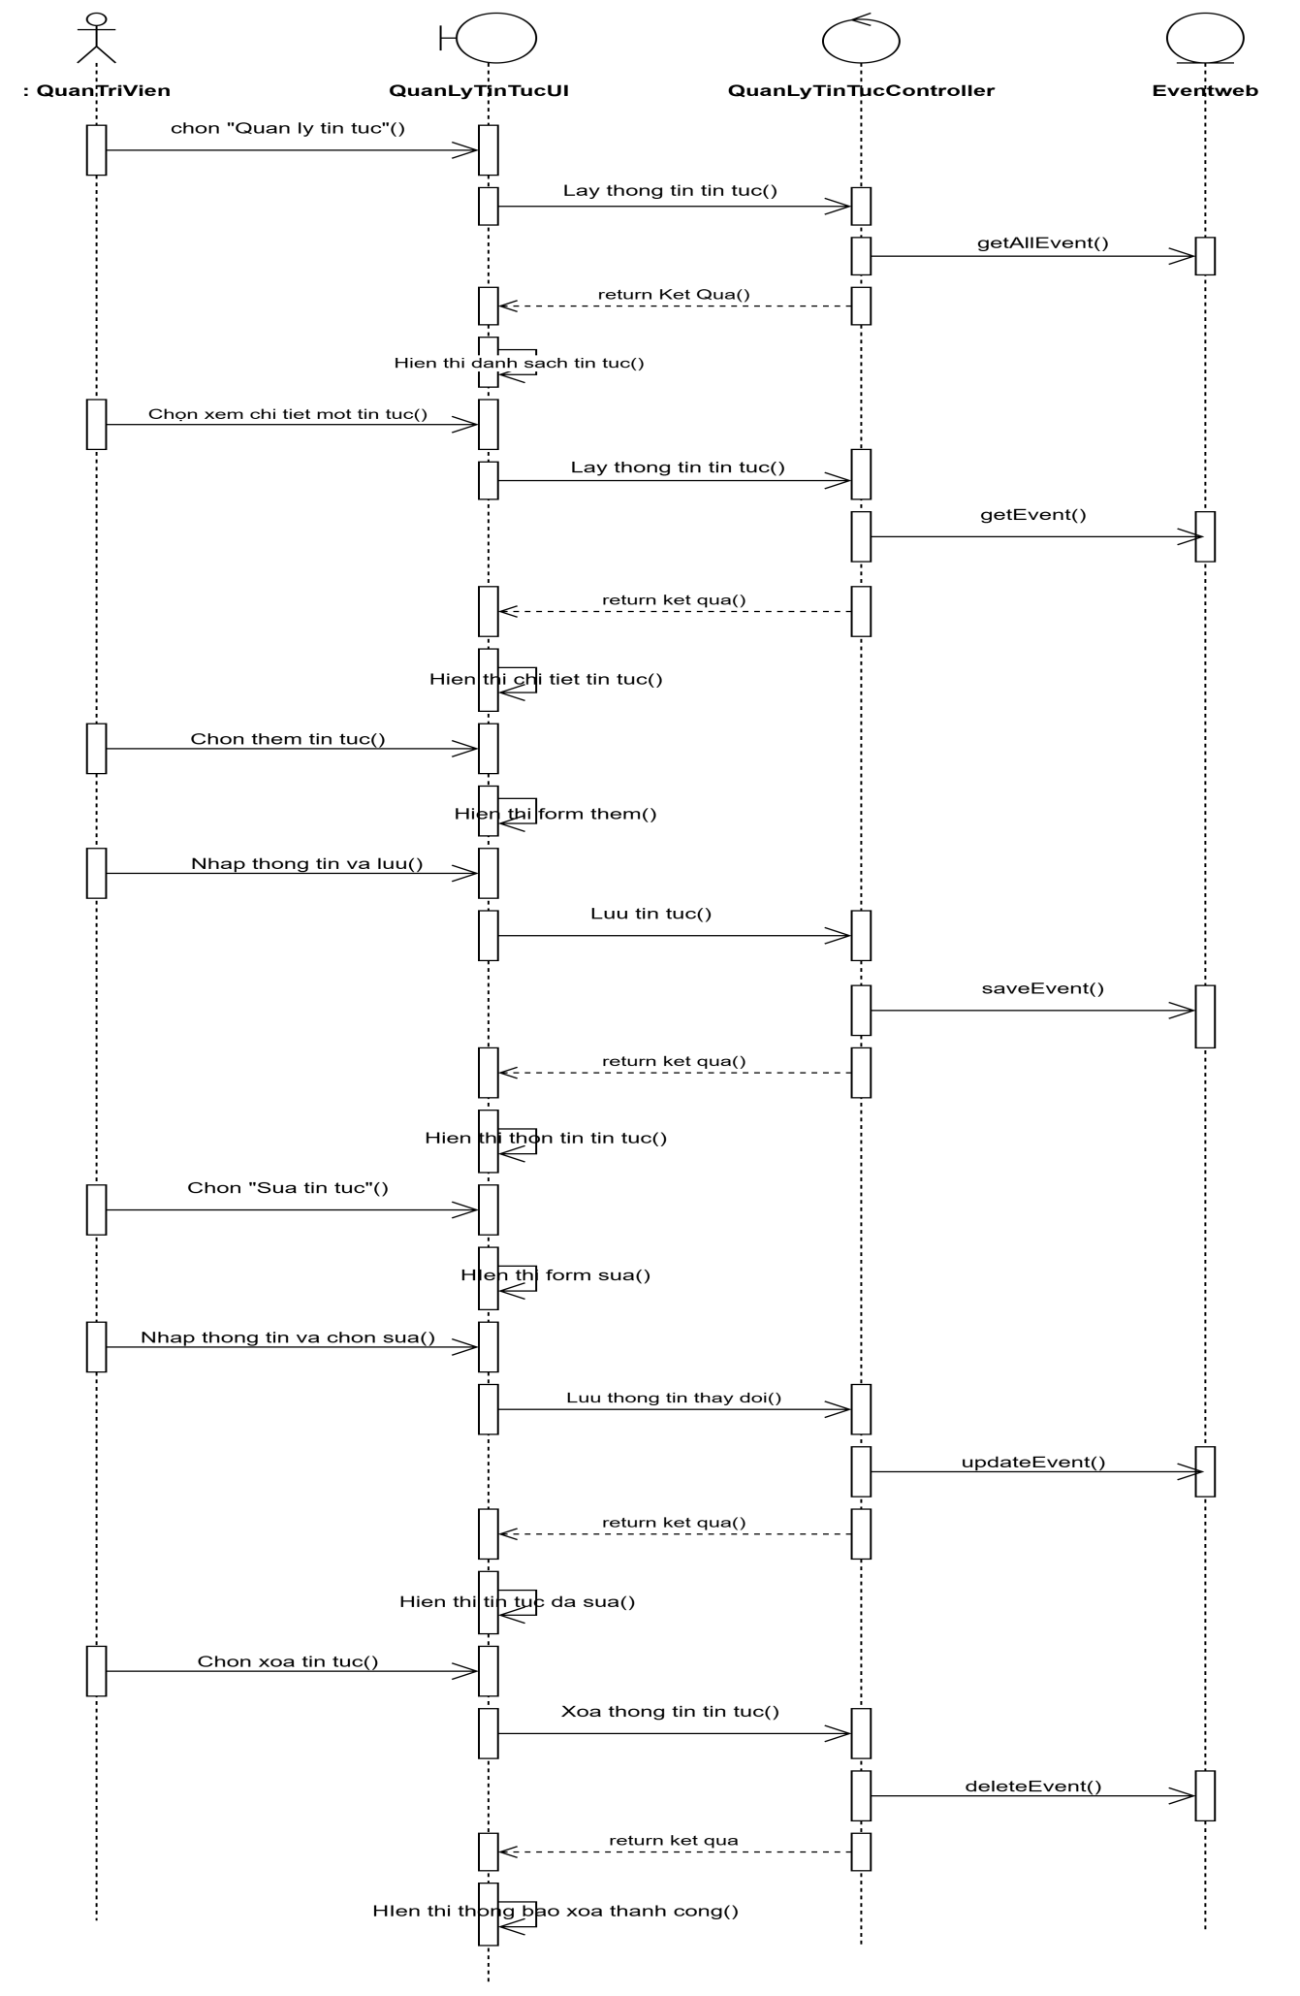
Hình 3.23 Biểu đồ trình độ UC quản lý tin tức.
- Biểu đồ phân tích UC quản lý tin tức
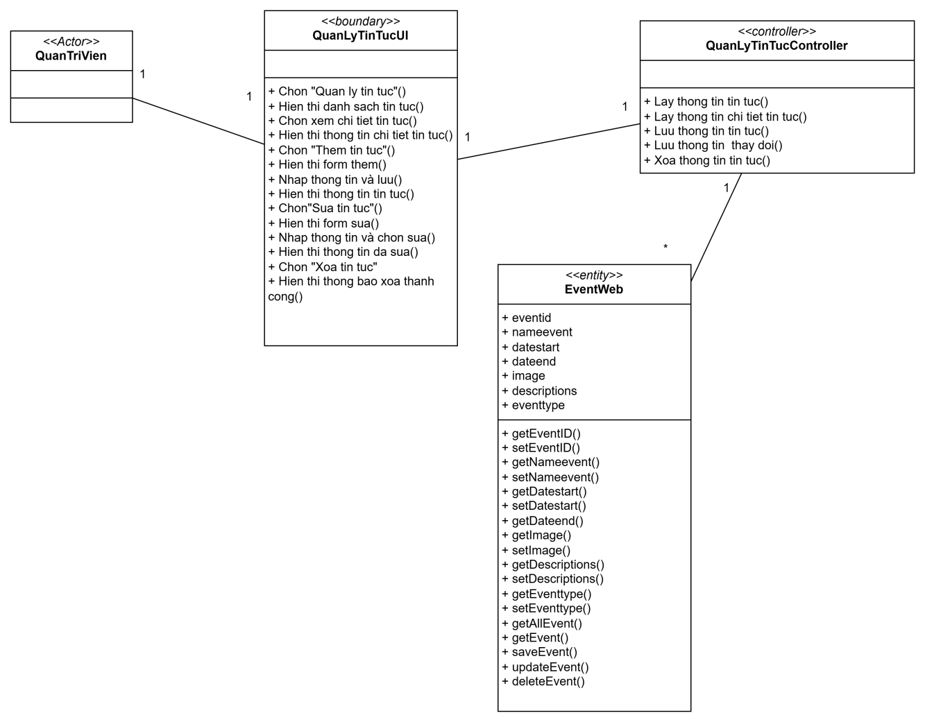
Hình 3.24 Biểu đồ phân tích UC quản lý tin tức.

Chức năng quản lý sân
- Biểu đồ trình tự UC quản lý sân
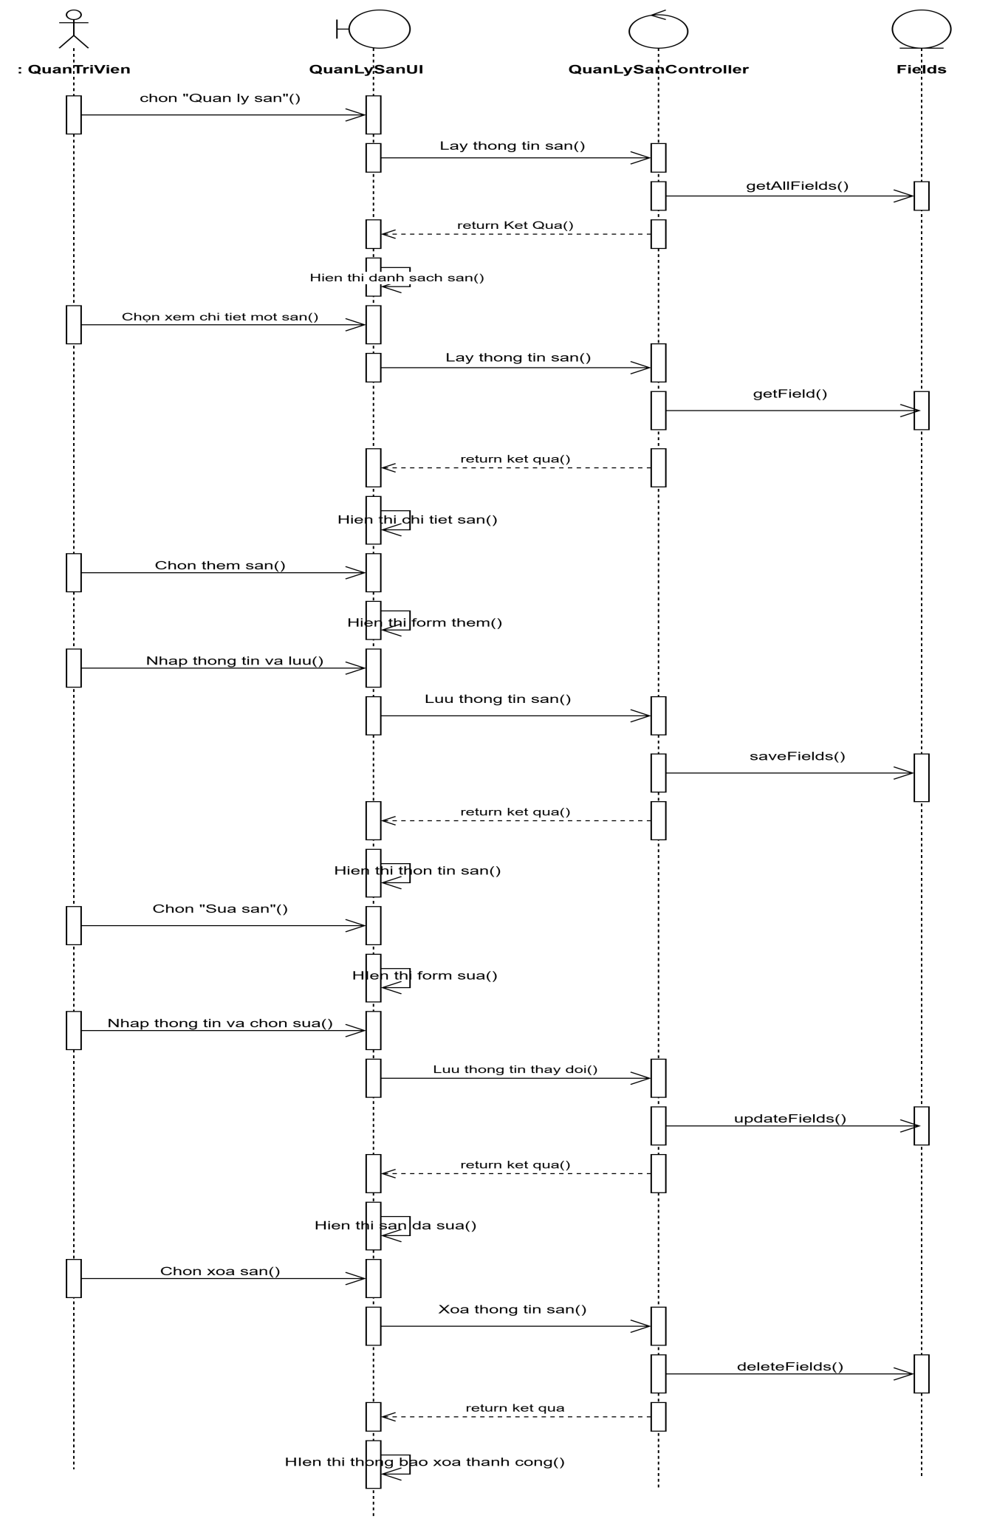
Hình 3.25 Biểu đồ trình tự UC quản lý sân.
- Biểu đồ phân tích UC quản lý sân
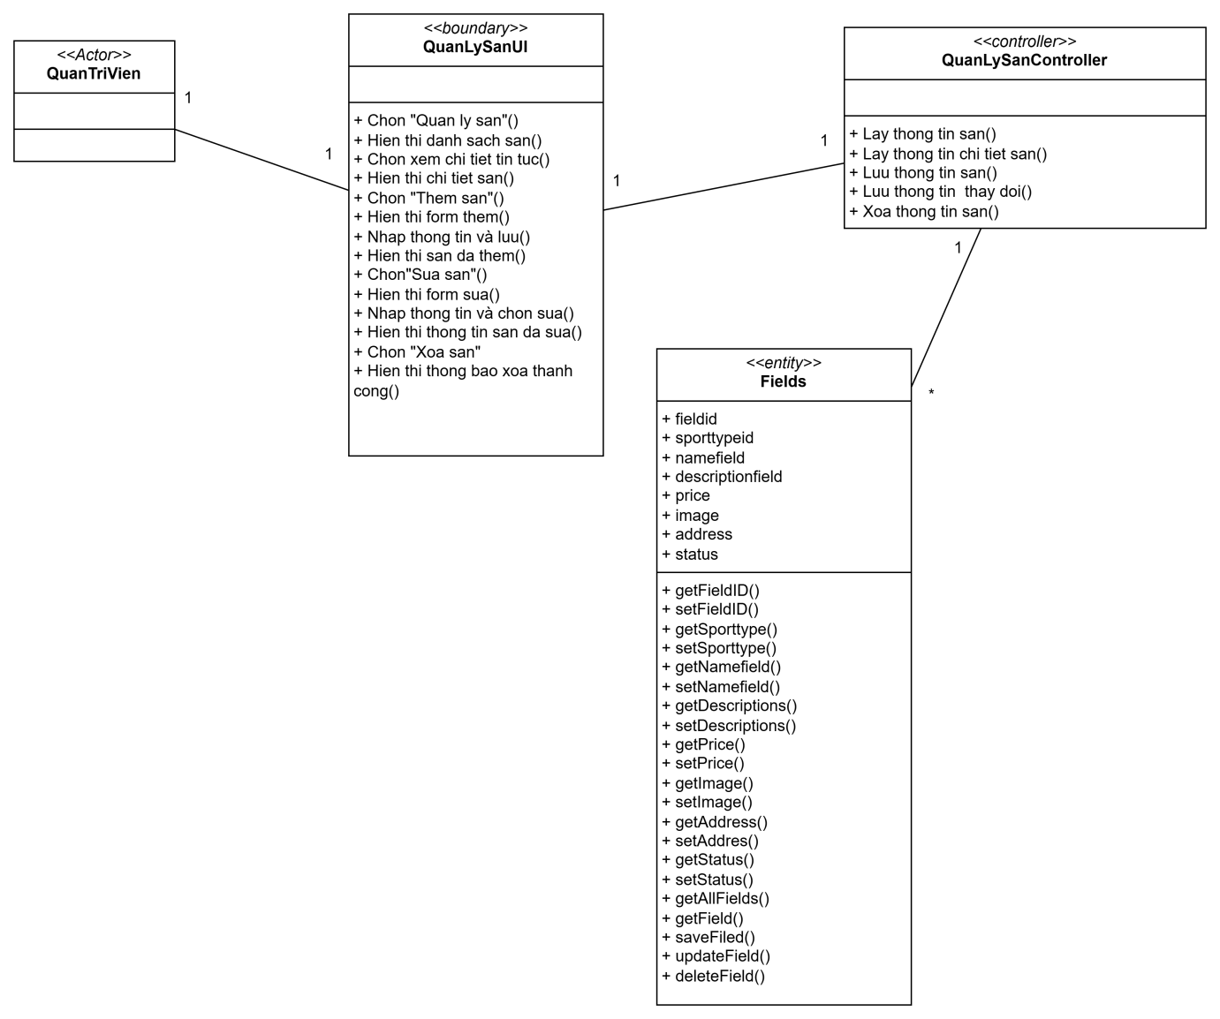
Hình 3.26 Biểu đồ phân tích UC quản lý sân.

Chức năng quản lý người dùng
- Biểu đồ trình tự chức năng quản lý người dùng
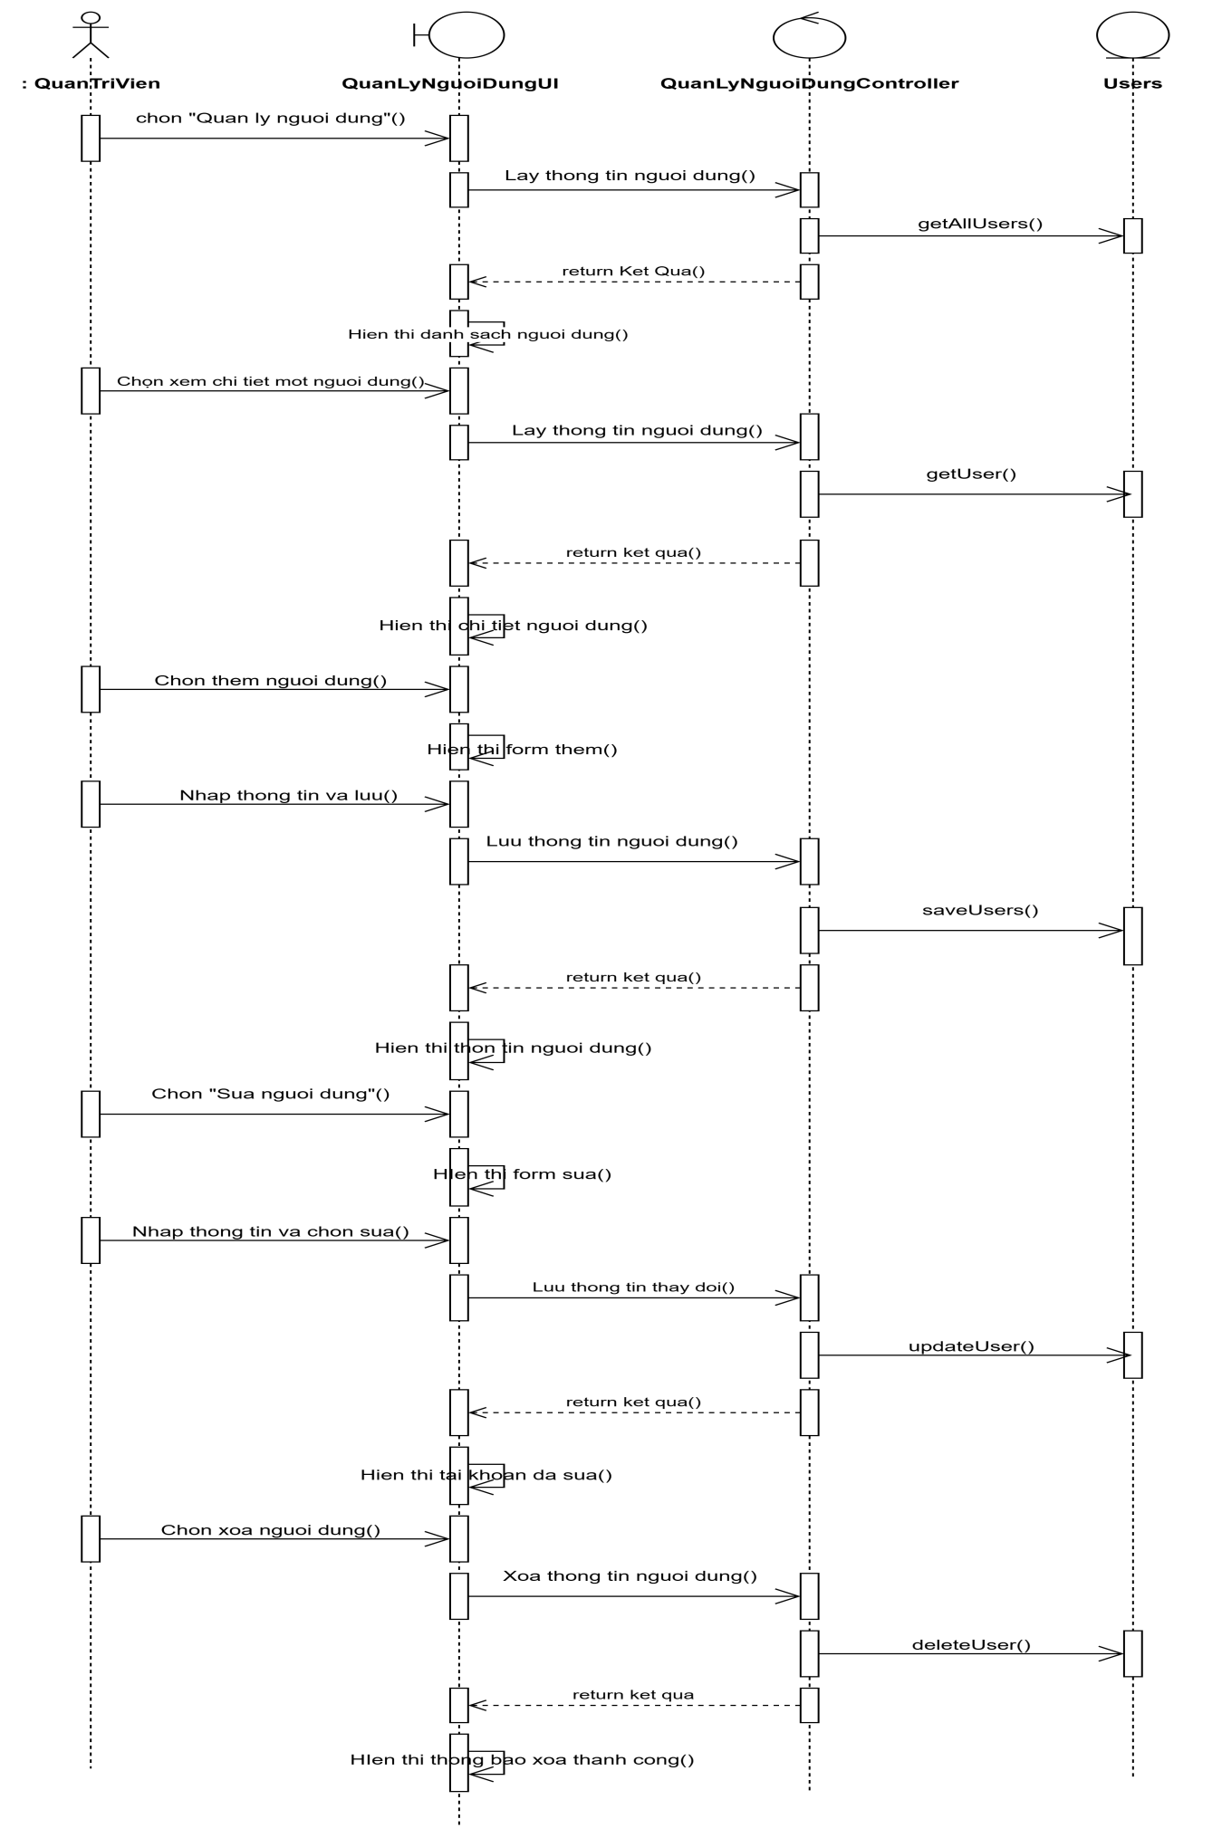
Hình 3.27 Biểu đồ trình tự UC quản lý người dùng.

- Biểu đồ phân tích UC quản .ý người dùng
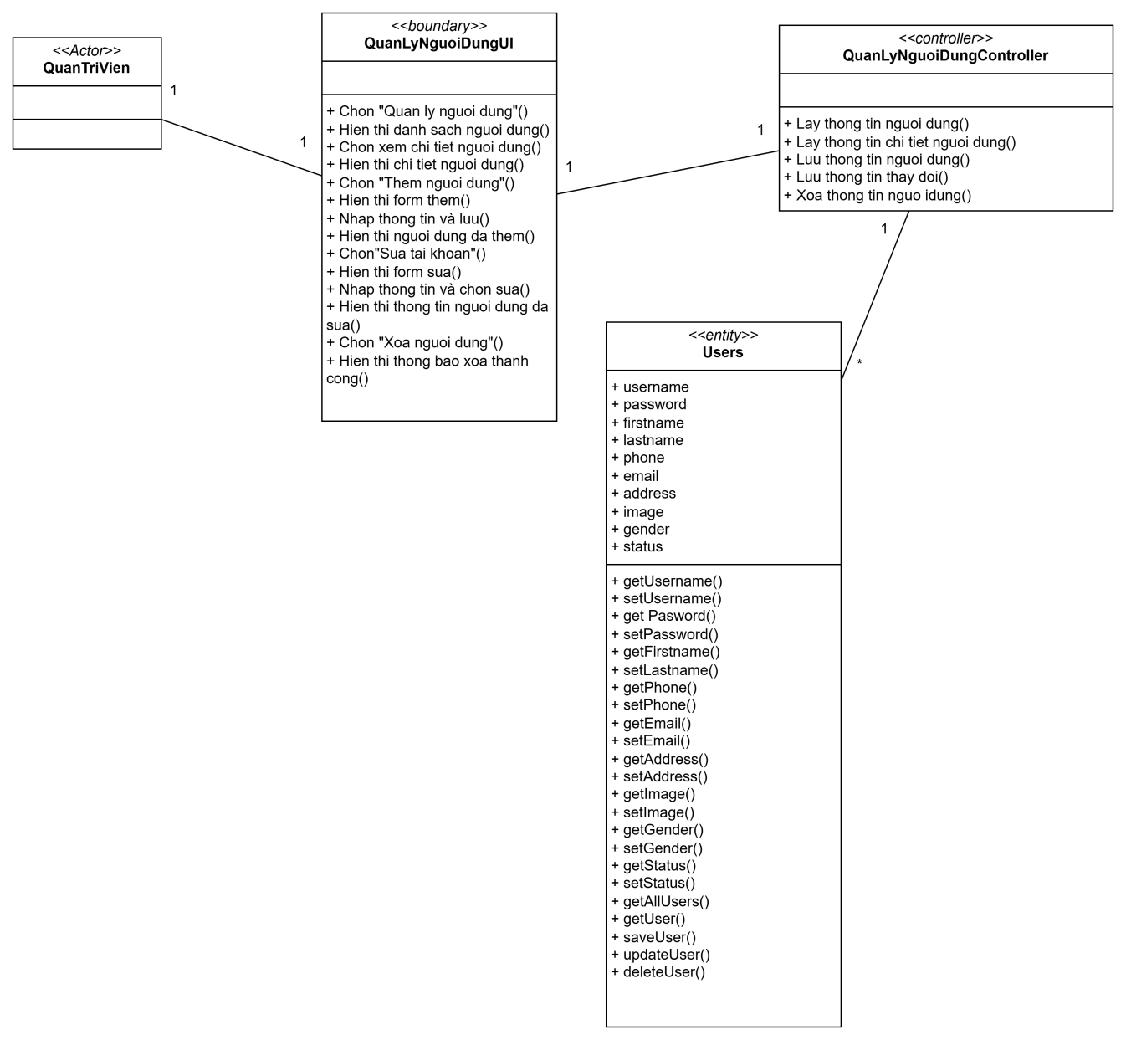
Hình 3.28 Biểu đồ phân tích UC quản lý người dùng.

Chức năng thống kê báo cáo
- Biểu đồ trình tự UC thống kê báo cáo
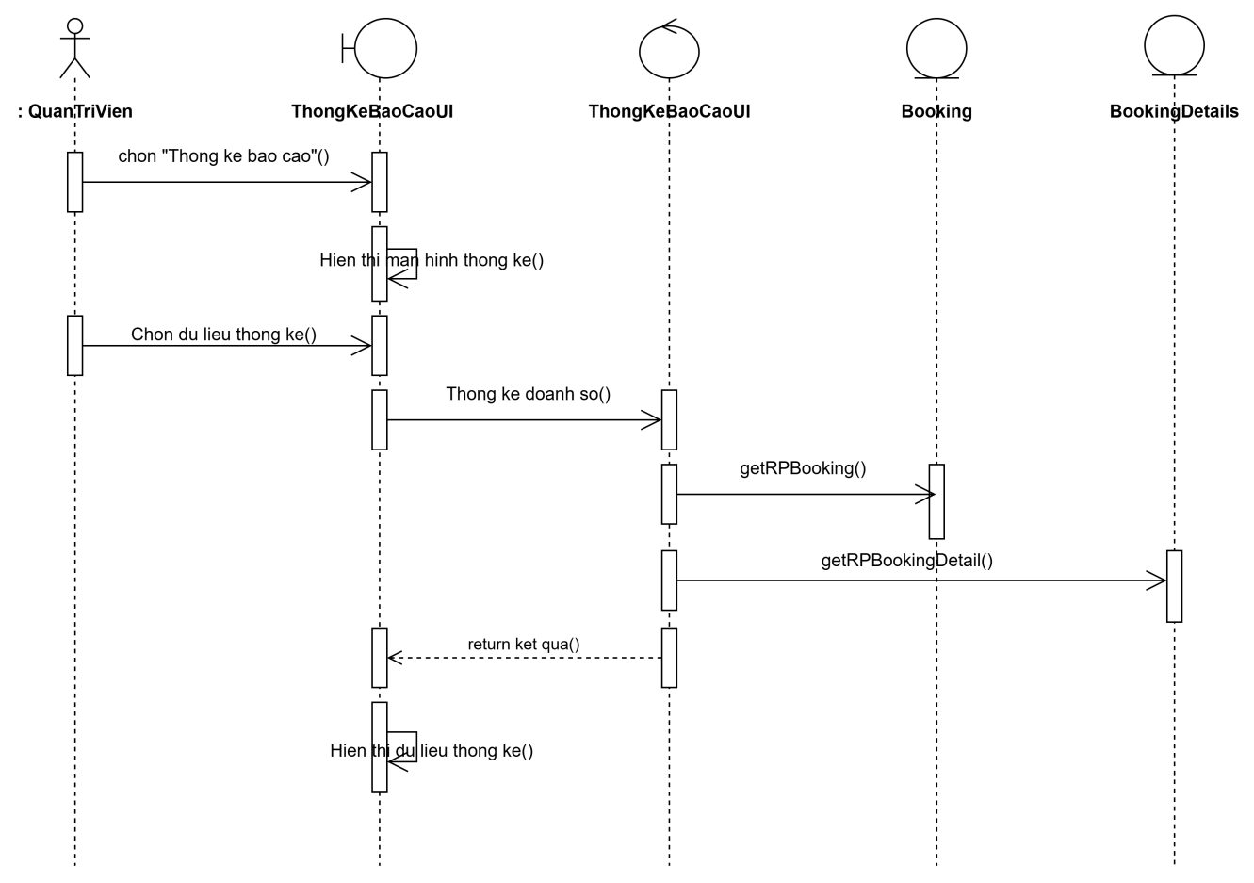
Hình 3.29 Biểu đồ trình tự UC thống kê báo cáo.
- Biểu đồ phân tích UC thống kê báo cáo
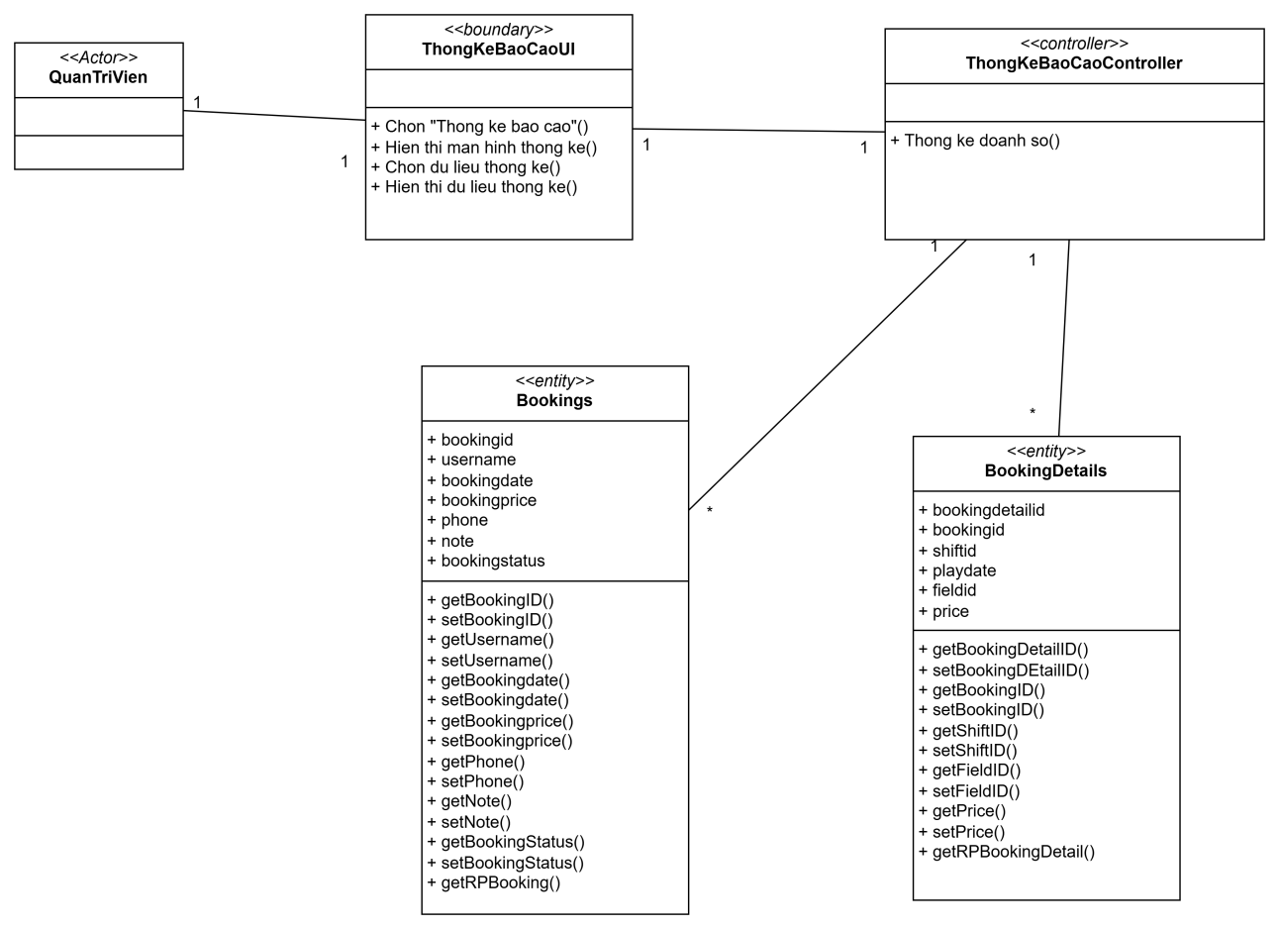
1
1
Hình 3.30 Biểu đồ phân tích UC thống kê báo cáo.

Thiết kế cơ sở dữ liệu

Thiết kê cơ sở dữ liệu mức vật lý
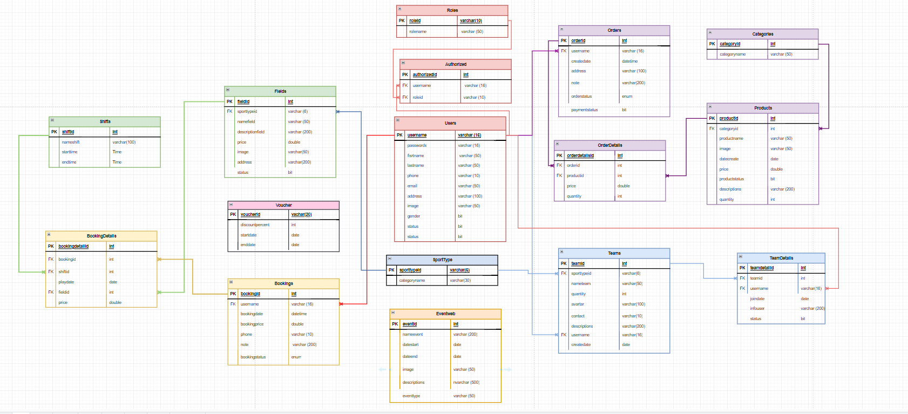
Hình 3.31 ERD phác thảo database.

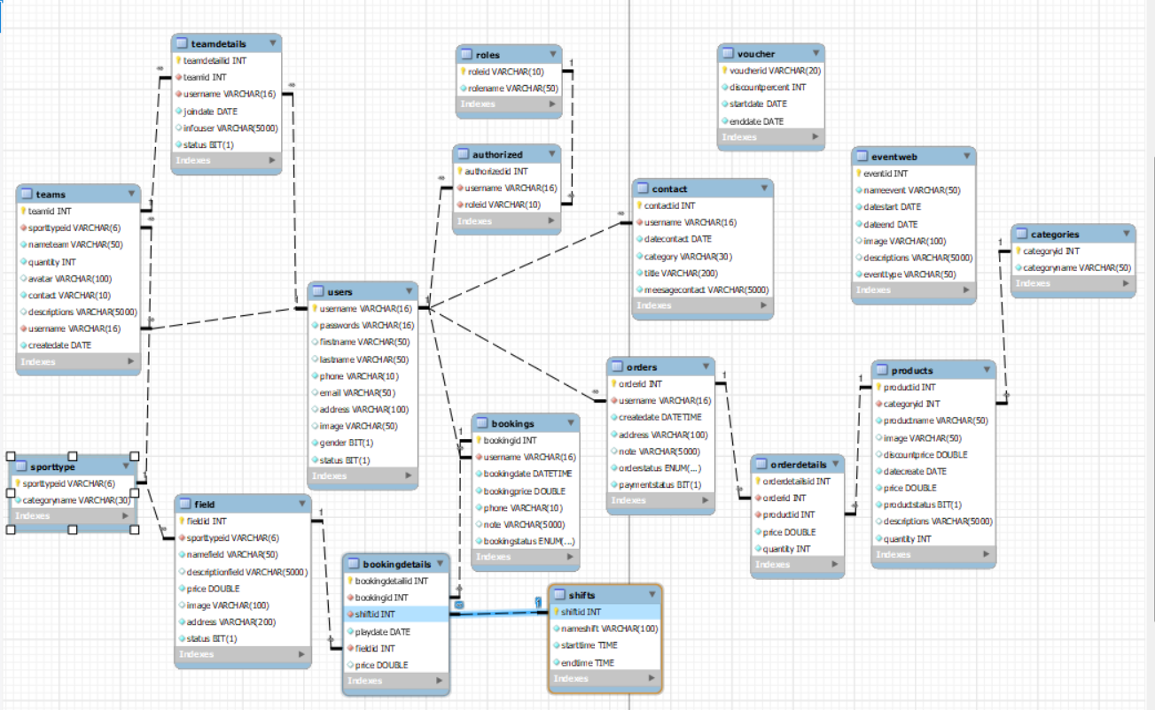
Hình 3.32 Bảng thiết kế cơ sở dữ liệu mức vật lý.
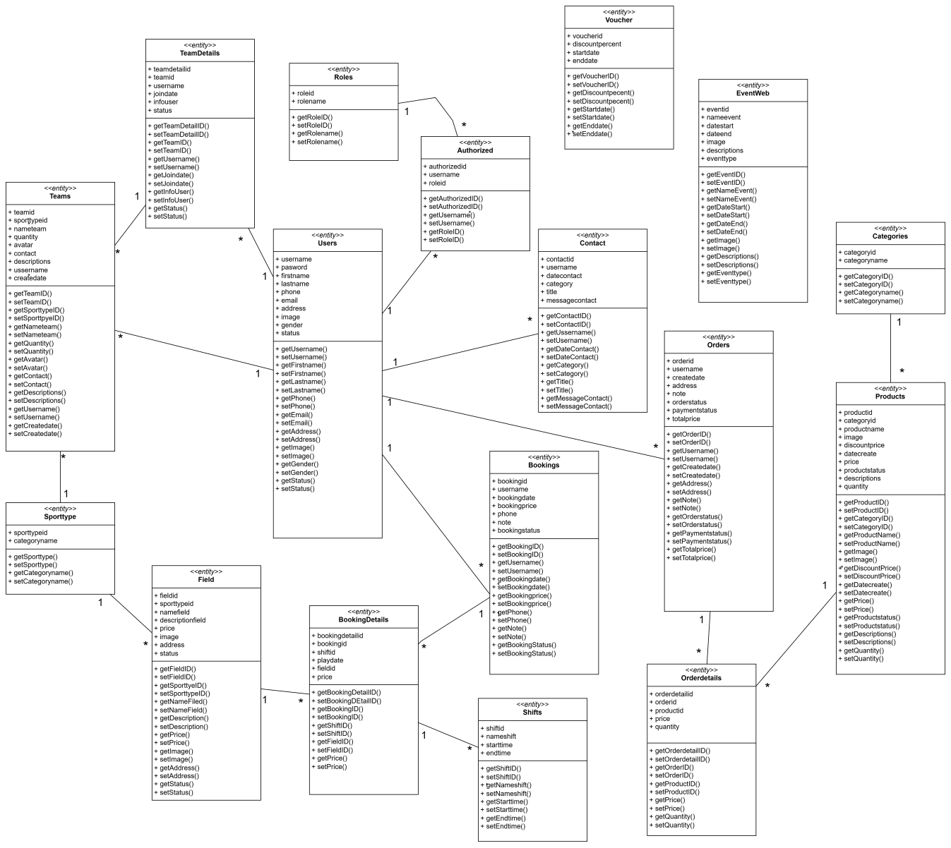
Hình 3.33 Biểu đồ các lớp entity của hệ thống.

Mô tả cơ sở dữ liệu
Bảng 3.1 Bảng roles.
STT | Thuộc tính | Kiểu dữ liệu | Ràng buộc | Mô tả
1 | roleId | Varchar (10) | Khóa chính
2 | roleName | Varchar (50) | Unique | Tài khoản

Bảng 3.2 Bảng authorized.
STT | Thuộc tính | Kiểu dữ liệu | Ràng buộc | Mô tả
1 | authorizedid | Int | Khóa chính,  Identity
2 | username | varchar(16) | Khóa ngoại | Khoá ngoại của bảng authorized liên kết đến khoá chính bảng users
3 | roleid | Varchar (10) | Khóa ngoại | Khoá ngoại của bảng authorized liên kết đến khoá chính bảng role

Bảng 3.3 Bảng users.
STT | Thuộc tính | Kiểu dữ liệu | Ràng buộc | Mô tả
1 | username | Varchar(16) | Khóa chính | Tên tài khoản
2 | passwords | varchar(16) | Not null | Mật khẩu
3 | firstname | Varchar (50) | Not null | Tên người dùng
4 | lastname | Varchar (50) | Not null | Họ người dùng
5 | phone | Varchar(10) | Not null | Số điện thoại
6 | email | Varchar(50) | Null | Mail người dùng
7 | address | Varchar(100) | Null | Địa chỉ
8 | image | Varchar(50) | Null | Hình avatar
9 | gender | Bit | Not null | Giới tính
10 | status | Bit | Not null | Trạng thái tài khoản

Bảng 3.4 Bảng contacts.
STT | Thuộc tính | Kiểu dữ liệu | Ràng buộc | Mô tả
1 | contactid | Int | Khóa chính,  Identity | Mã phiếu liên hệ
2 | username | Varchar (16) | Khóa ngoại | Liên kết với bảng users
3 | datecontact | Date | Not Null | Ngày gửi liên hệ
4 | category | Varchar(30) | Not Null | Loại liên hệ
5 | Title | Varchar(200) | Not Null | Tiêu đề liên hệ
6 | messagecontact | Varchar(5000) | Not Null | Nội dung liên hệ

Bảng 3.5 Bảng sporttype.
STT | Thuộc tính | Kiểu dữ liệu | Ràng buộc | Mô tả
1 | sporttypeid | Varchar (6) | Khóa chính | Mã môn thể thao
2 | categoryname | Varchar (30) | Not Null | Tên môn thể thao

Bảng 3.6 Bảng fields.
STT | Thuộc tính | Kiểu dữ liệu | Ràng buộc | Mô tả
1 | fieldid | Int | Khóa chính,  Identity | Mã sân
2 | sporttypeid | Varchar(6) | Khóa ngoại | Mã môn thể thao
3 | namefield | Varchar(50) | Not Null | Tên sân
4 | descriptionfield | Varchar(5000) |  | Mô tả sân
5 | price | Double | Not Null | Giá sân
6 | image | Varchar(100) |  | Hình ảnh sân
7 | address | Varchar(200) | Not Null | Địa chỉ sân
8 | status | Bit | Not Null | Trạng thái sân

Bảng 3.7 Bảng shift.
STT | Thuộc tính | Kiểu dữ liệu | Ràng buộc | Mô tả
1 | shiftid | Int | Khóa chính,  Identity | Mã ca
2 | nameshift | Varchar(100) | Not Null | Tên ca
3 | startime | Time | Not Null | Giờ bắt đầu
4 | endtime | Time | Not Null | Giờ kết thúc

Bảng 3.8 Bảng bookings.
STT | Thuộc tính | Kiểu dữ liệu | Ràng buộc | Mô tả
1 | bookingid | Int | Khóa chính,  Identity | Mã phiếu đặt sân
2 | username | Varchar(16) | Khóa ngoại | Liên kết đến bảng uses
3 | bookingdate | DateTime | Not Null | Ngày giờ đặt sân
4 | bookingprice | Double | Not Null | Lưu thành tiền
5 | phone | Varchar(10) | Not Null | Số điện thoại đặt sân
6 | Note | Varchar(5000) | Null | Ghi chú thông tin
7 | bookingstatus | Enum | Not Null | Trạng thái đặt sân

Bảng 3.9 Bảng bookingdetails.
STT | Thuộc tính | Kiểu dữ liệu | Ràng buộc | Mô tả
1 | bookingdetailid | Int | Khóa chính,  Identity | Mã chi tiết phiếu đặt
2 | bookingid | Int | Khóa ngoại | Liên kết đến bảng bookings
3 | shiftid | Int | Khóa ngoại | Liên kết đến bảng shifts
4 | playdate | Date | Not Null | Ngày nhận sân
5 | fieldid | Int | Khóa ngoại | Liên kết đến bảng field
6 | price | Double | Not Null | Giá sân

Bảng 3.10 Bảng teams.
STT | Thuộc tính | Kiểu dữ liệu | Ràng buộc | Mô tả
1 | teamid | Int | Khóa chính,  Identity | Mã đội
2 | sporttypeid | Varchar(6) | Khóa ngoại | Liên kết đến bảng sporttype
3 | nameteam | Varchar(50) | Not Null | Tên đội
4 | avatar | Varchar(100) | Null | Hình đại diện đội
5 | contact | Varchar(10) | Not Null | Số điện thoại đại diện
6 | descriptions | Varchar(5000) | Null | Mô tả đội
7 | username | Varchar(16) | Khóa ngoại | Liên kết đến bảng users
8 | createdate | Date | Not Null | Ngày tạo đội

Bảng 3.11 Bảng teamdetails.
STT | Thuộc tính | Kiểu dữ liệu | Ràng buộc | Mô tả
1 | teamdetailid | Int | Khóa chính,  Identity | Mã chi tiết đội
2 | teamid | Int | Khóa ngoại | Liên kết đến bảng teams
3 | username | Varchar(16) | Khóa ngoại | Liên kết đến bảng users
4 | joindate | Date | Not Null | Ngày vào đội
5 | infouser | Varchar(5000) | Null | Mô tả bản thân
6 | status | Bit | Not Null | Trạng thái đội

Bảng 3.12 Bảng eventweb.
STT | Thuộc tính | Kiểu dữ liệu | Ràng buộc | Mô tả
1 | eventid | Int | Khóa chính,  Identity | Mã sự kiện
2 | nameevent | Varchar(50) | Not Null | Tên sự kiện
3 | datestart | Date | Not Null | Ngày bắt đầu
4 | dateend | Date | Not Null | Ngày kết thúc
5 | image | Varchar(100) | Null | Hình sự kiện
6 | descriptions | Varchar(5000) | Null | Mô tả sự kiện
7 | eventtype | Varchar(50) | Null | Loại sự kiện

Bảng 3.13 Bảng voucher.
STT | Thuộc tính | Kiểu dữ liệu | Ràng buộc | Mô tả
1 | voucherid | Varchar(20) | Khóa chính | Mã giảm giá
2 | discountpercent | Int | Not Null | Phần trăm giảm giá
3 | startdate | Date | Not Null | Ngày bắt đầu áp dụng
4 | enddate | Date | Not Null | Ngày kết thúc áp dụng

Bảng 3.14 Bảng categories.
STT | Thuộc tính | Kiểu dữ liệu | Ràng buộc | Mô tả
1 | categoryid | Int | Khóa chính,  Identity | Mã loại sản phẩm
2 | categoryname | Varchar(50) | Not Null | Tên loại sản phẩm

Bảng 3.15 Bảng products.
STT | Thuộc tính | Kiểu dữ liệu | Ràng buộc | Mô tả
1 | productid | Int | Khóa chính,  Identity | Mã sản phẩm
2 | categoryid | Int | Khóa ngoại | Liên kết đến bảng categories
3 | productname | Varchar(50) | Not Null | Tên sản phẩm
4 | image | Varchar(50) | Null | Hình sản phẩm
5 | discountprice | Double | Null | Tiền giảm giá
6 | datecreate | Date | Not Null | Ngày tạo
7 | price | Double | Not Null | Giá sản phẩm
8 | productstatus | Bit | Not Null | Trạng thái sản phẩm
9 | descriptions | Varchar(5000) | Null | Mô tả sản phẩm
10 | quantity | Int | Not Null | Số lượng sản phẩm

Bảng 3.16 Bảng orders.
STT | Thuộc tính | Kiểu dữ liệu | Ràng buộc | Mô tả
1 | orderid | Int | Khóa chính,  Identity | Mã đơn hàng
2 | username | Varchar(16) | Khóa ngoại | Liên kết đến bảng users
3 | createdate | DateTime | Not Null | Ngày đặt hàng
4 | address | Varchar(50) | Not Null | Địa chỉ đặt hàng
5 | note | Varchar(5000) | Null | Ghi chú đơn hàng
6 | orderstatus | Enum | Not Null | Trạng thái đơn hàng
7 | paymentstatus | Bit | Not Null | Trạng thái thanh toán

Bảng 3.17 Bảng orderdetails.
STT | Thuộc tính | Kiểu dữ liệu | Ràng buộc | Mô tả
1 | orderdetailsid | Int | Khóa chính,  Identity | Mã chi tiết đơn hàng
2 | orderid | Int | Khóa ngoại | Liên kết đến bảng orders
3 | productid | Int | Khóa ngoại | Liên kết đến bảng products
4 | price | Double | Not Null | Giá sản phẩm
5 | quantity | Int | Not Null | Số lượng sản phẩm

Thiết kế giao diện người dùng

Phác thảo giao diện người dùng

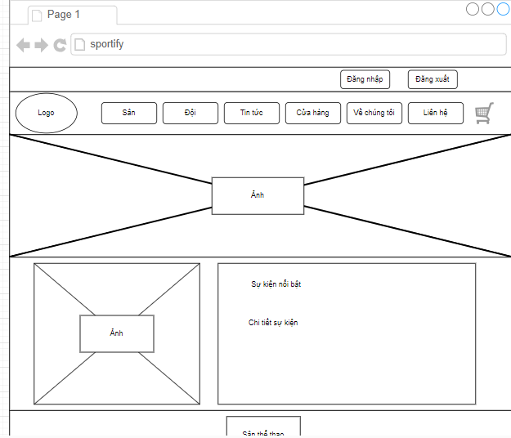
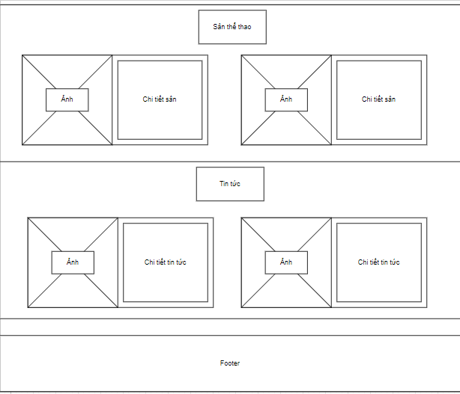
Hình 3.34 Giao diện trang chủ.

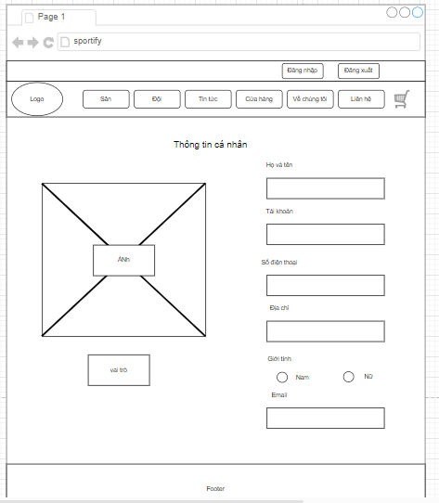
Hình 3.35 Giao diện trang thông tin cá nhân.
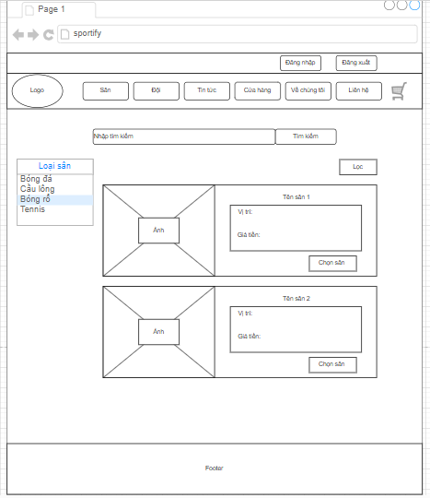
Hình 3.36 Giao diện trang danh sách sân.
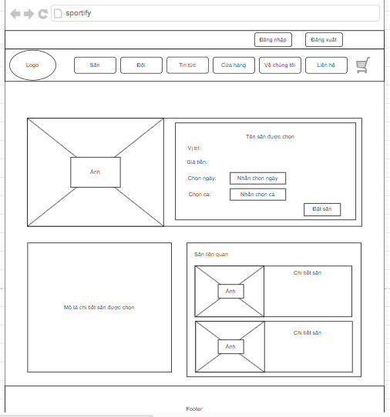
Hình 3.37 Giao diện trang chi tiết sân.

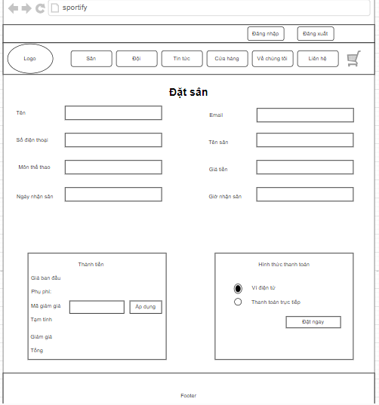
Hình 3.38 Giao diện trang đặt sân.
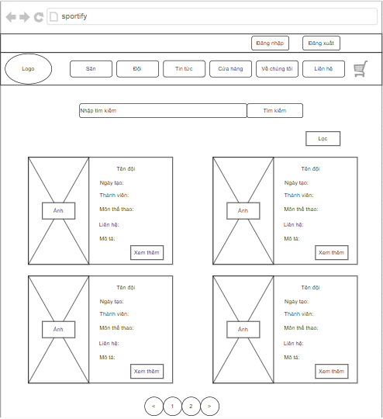
Hình 3.39 Giao diện trang đội thể thao.

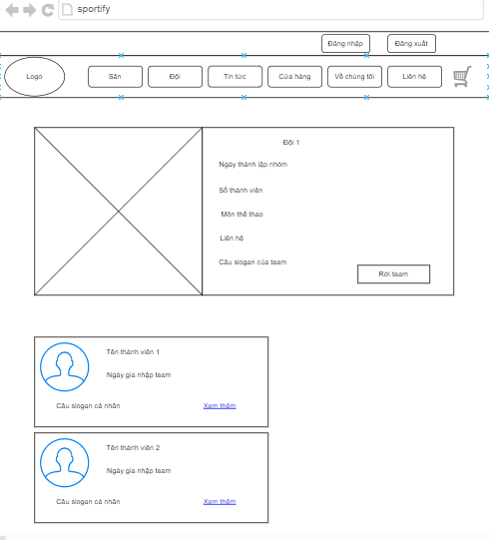
Hình 3.40 Giao diện trang chi tiết đội.
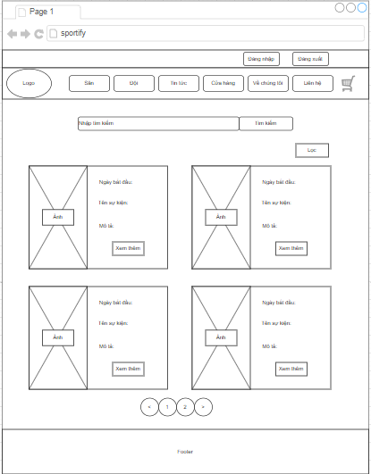
Hình 3.41 Giao diện trang tin tức.
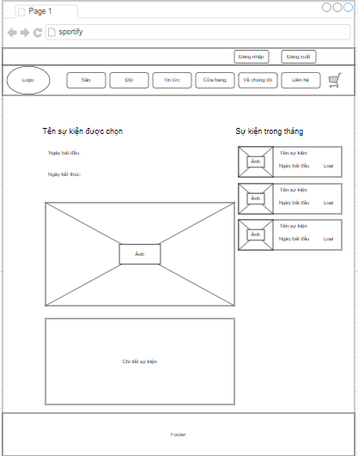
Hình 3.42 Giao diện trang chi tiết tin tức.

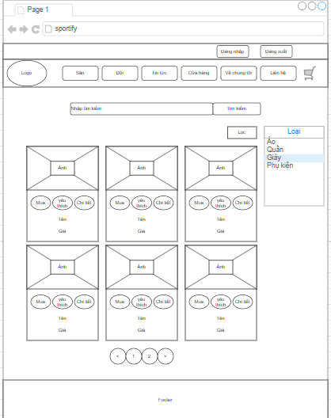
Hình 3.43 Giao diện trang cửa hàng.
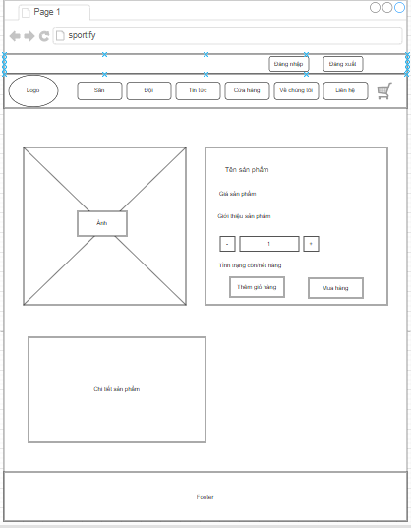
Hình 3.44 Giao diện trang chi tiết sản phẩm.
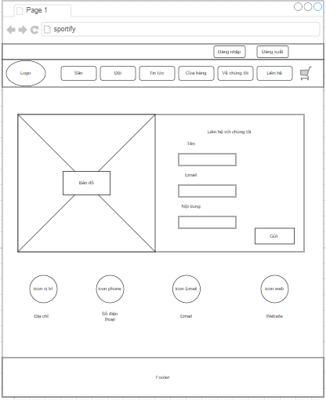
Hình 3.45 Giao diện trang về chúng tôi.
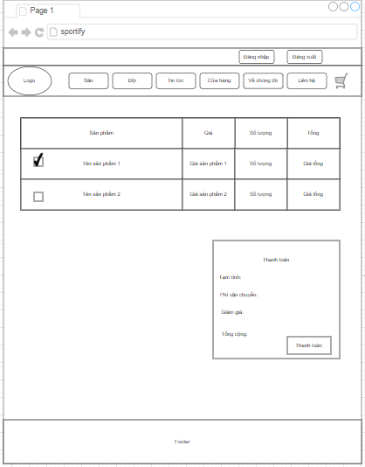
Hình 3.46 Giao diện trang giỏ hàng.

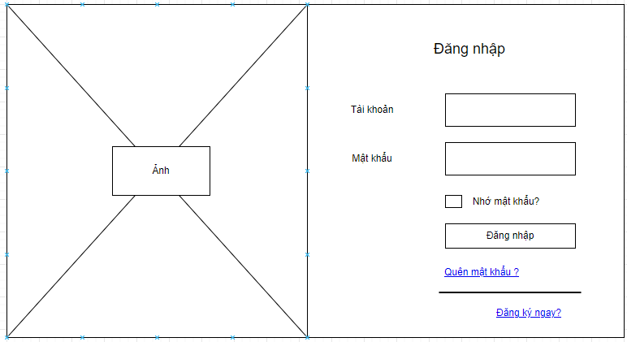
Hình 3.47 Giao diện trang đăng nhập.

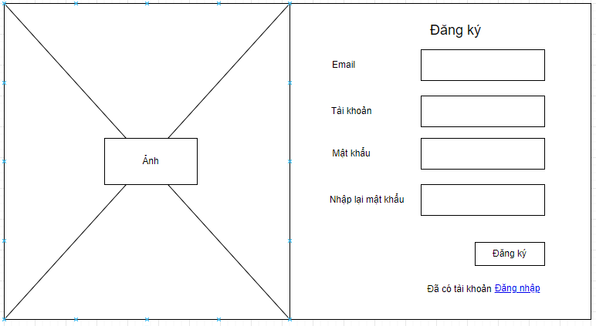
Hình 3.48 Giao diện trang đăng ký.

Phác thảo giao diện người quản trị

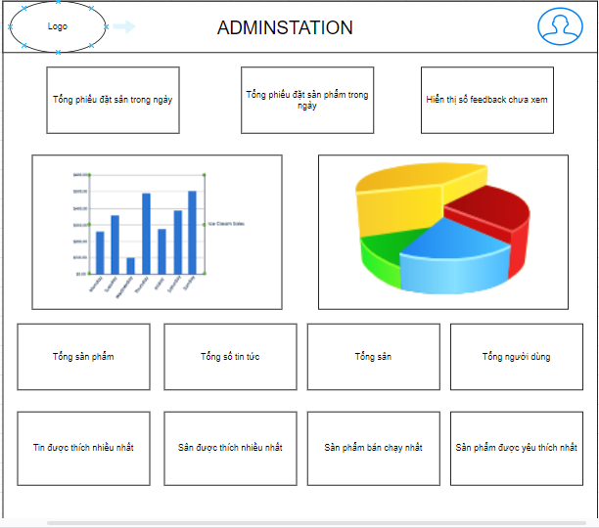
Hình 3.49 Giao diện trang dashboard.

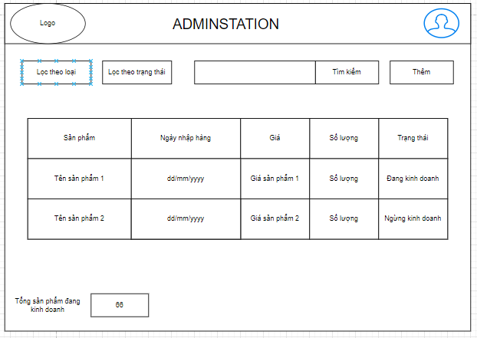
Hình 3.50 Giao diện trang quản lý sản phẩm.
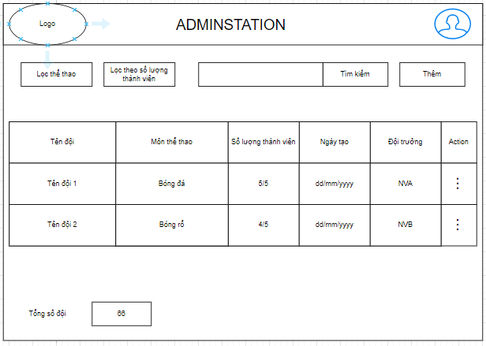
Hình 3.51 Giao diện trang quản lý đội.
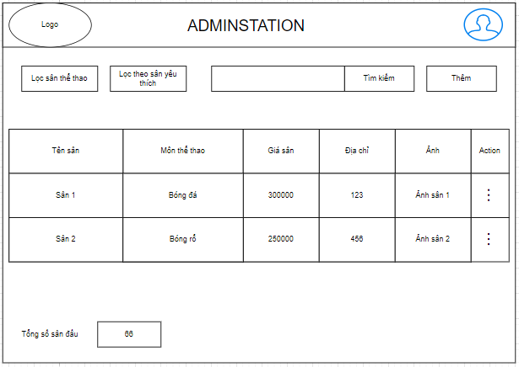
Hình 3.52 Giao diện trang quản lý sân.
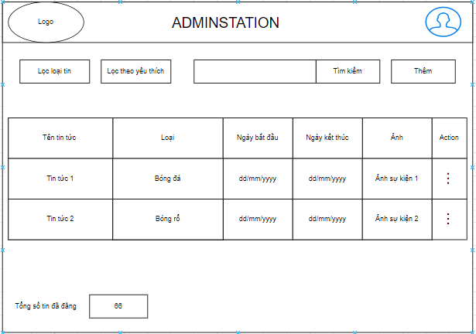
Hình 3.53 Giao diện trang quản lý tin tức.
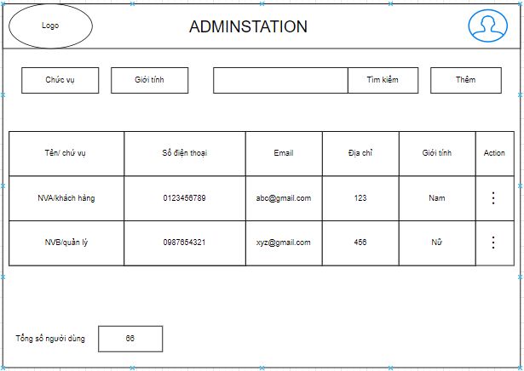
Hình 3.54 Giao diện trang quản lý người dùng.
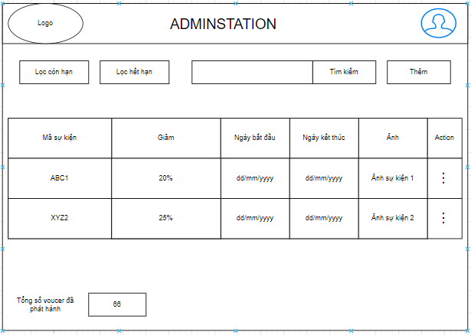
Hình 3.55 Giao diện trang quản lý mã giảm giá
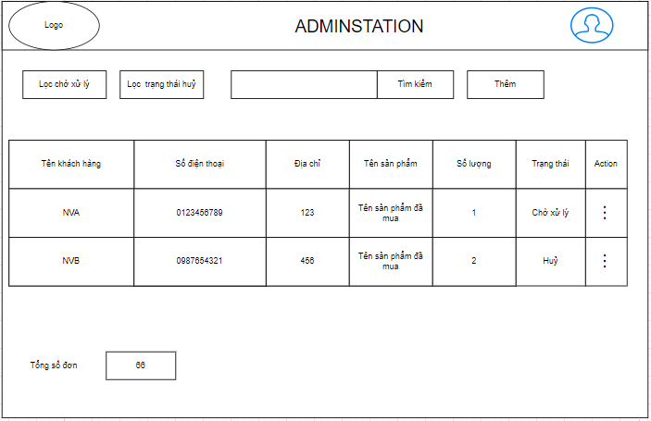.
Hình 3.56 Giao diện trang quản lý đặt sản phẩm.

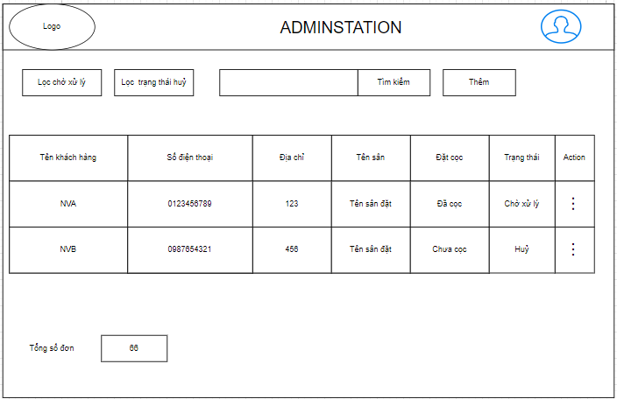
Hình 3.56 Giao diện trang quản lý đặt sân.

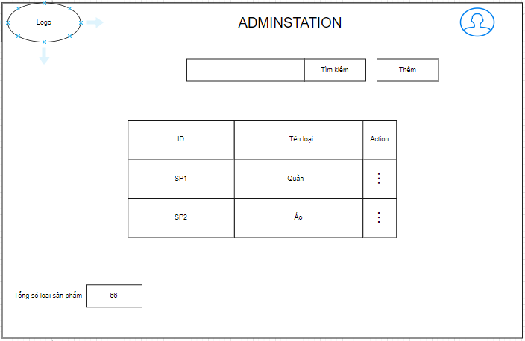
Hình 3.57 Giao diện trang quản lý loại sản phẩm.
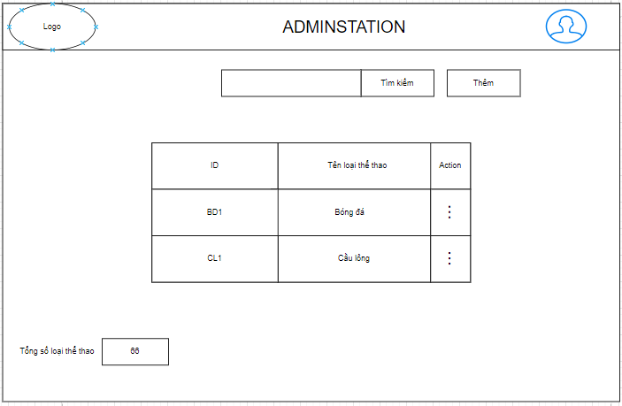
Hình 3.57 Giao diện trang quản lý loại thể thao.

CÀI ĐẶT VÀ KIỂM THỬ

Thư viện cần thiết cho dự án
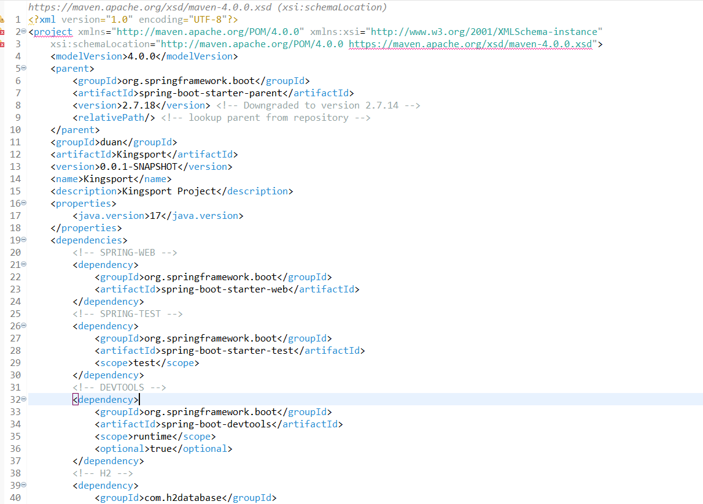
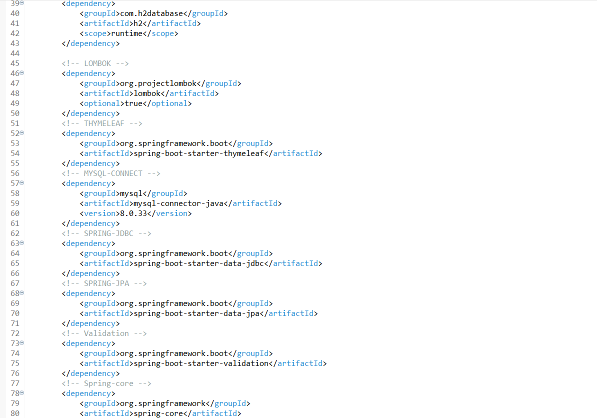
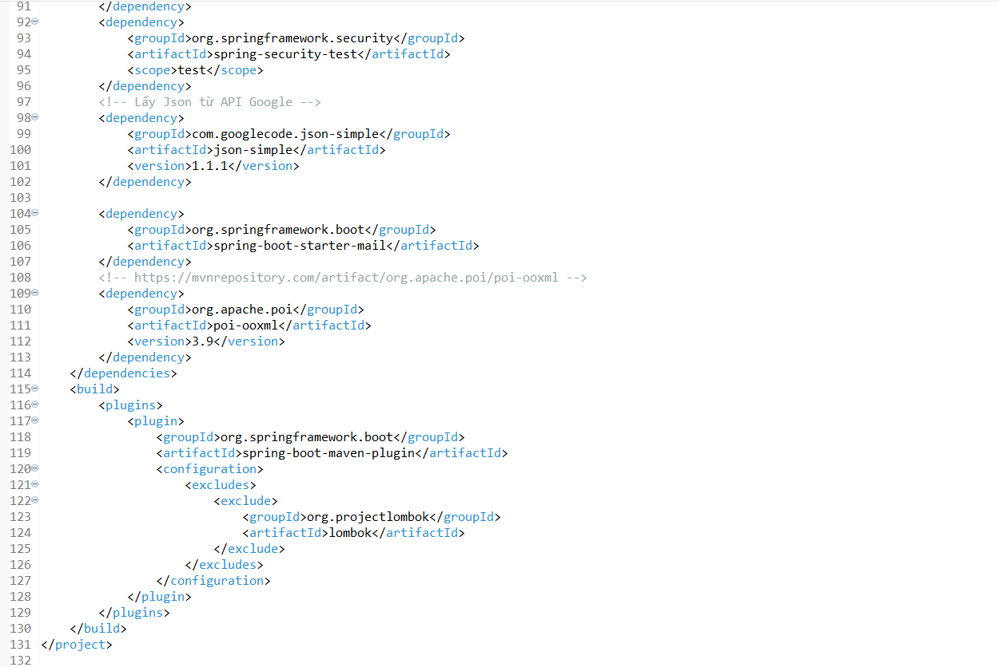

Thiết kế chi tiết tiết màn hình
Dự án được thiết kế layout và giao diện dựa trên một số thư viện hỗ trợ giao diện như Bootstrap và AngularJS.
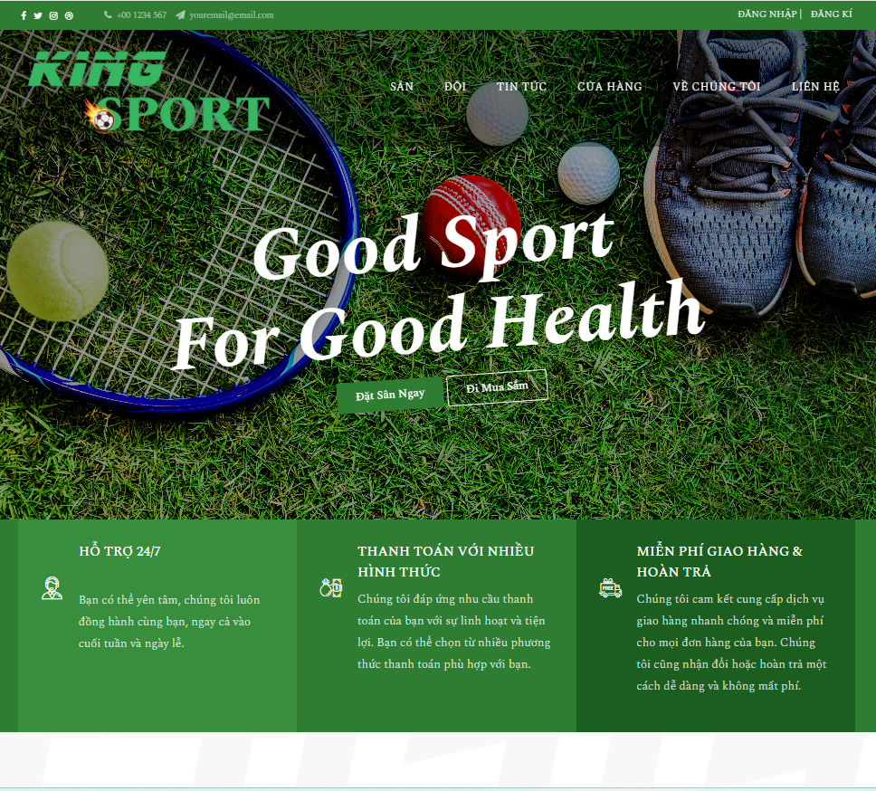
Hình 4.1 Giao diện trang index(Phần 1).
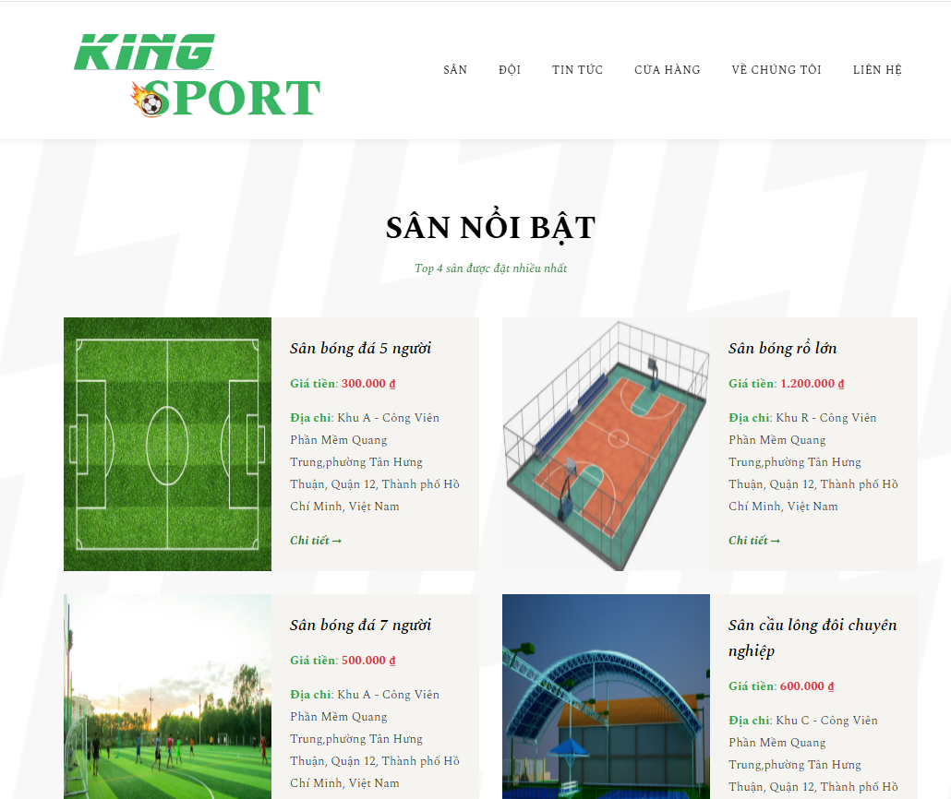
Hình 4.2 Giao diện trang index(Phần 2).
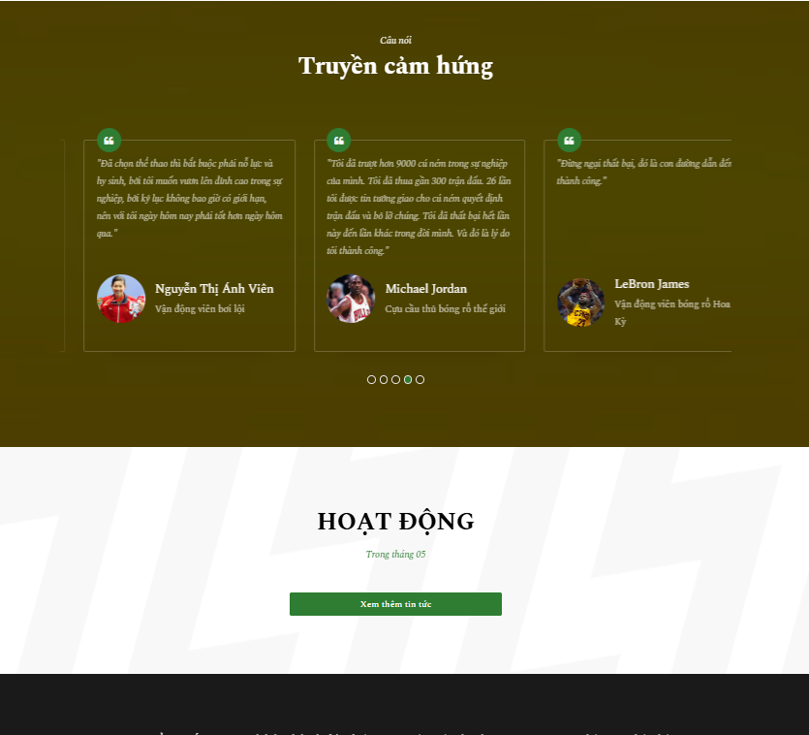
Hình 4.3 Giao diện trang index(Phần 2).
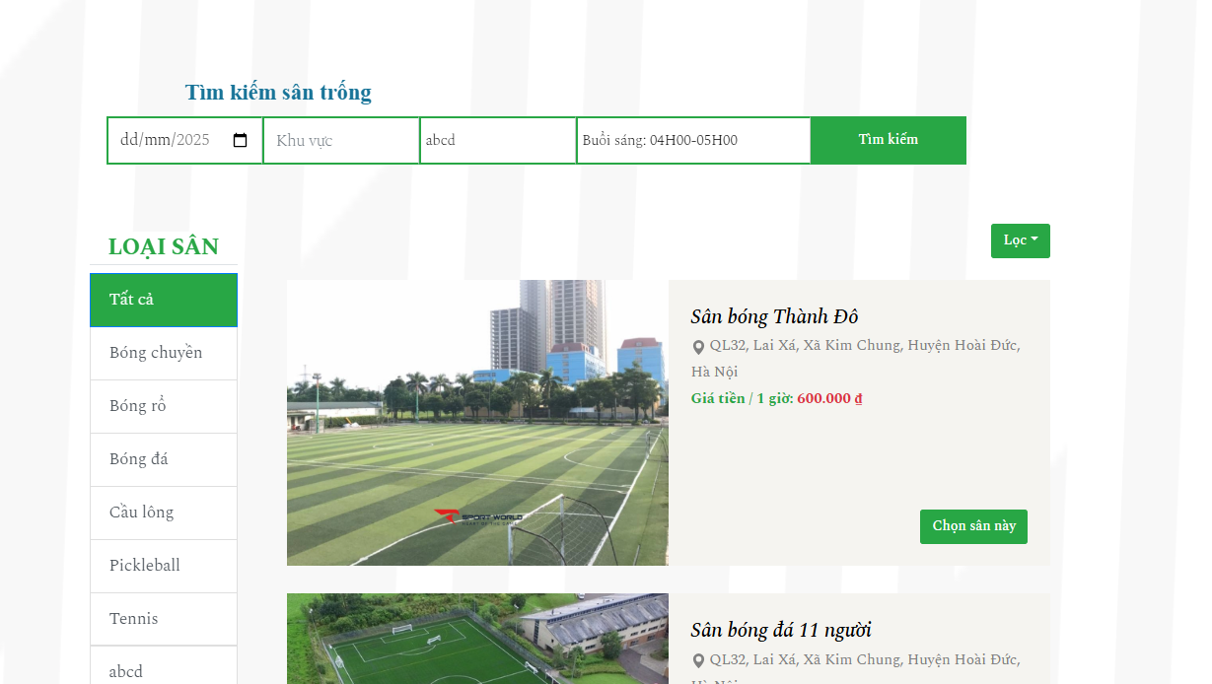
Hình 4.4 Giao diện trang danh sách sân.
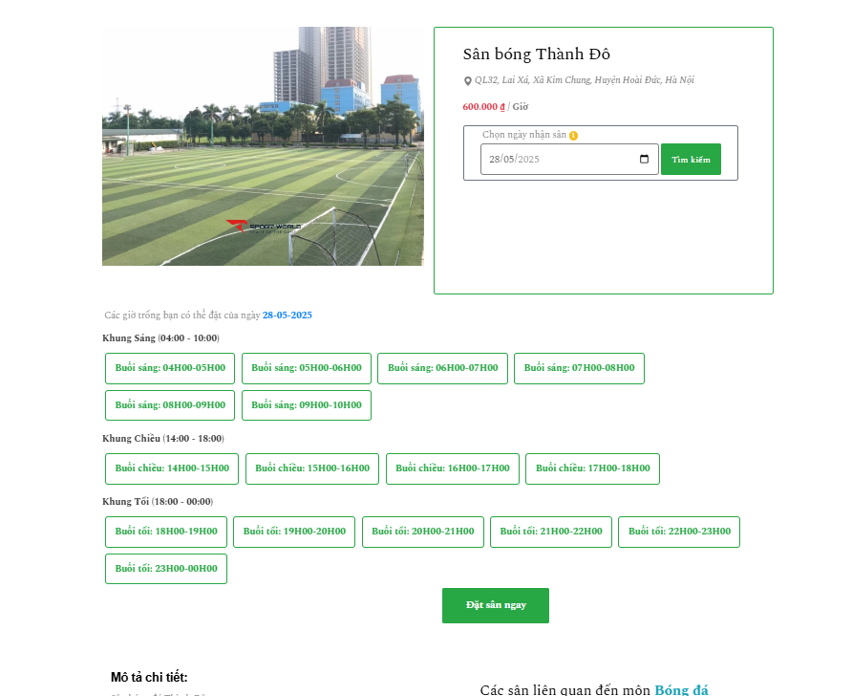
Hình 4.5 Giao diện trang chi tiết sân.
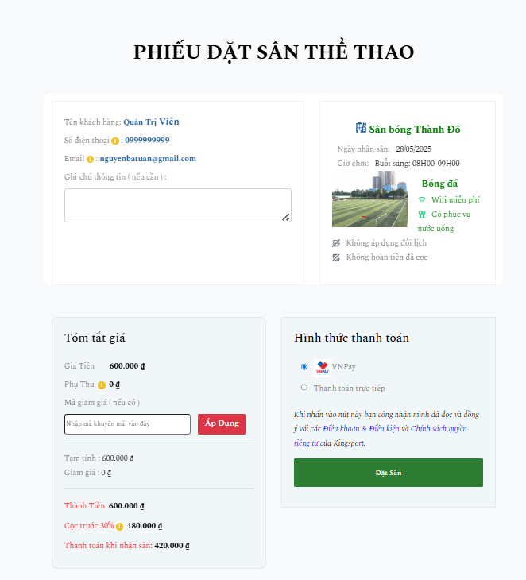
Hình 4.6 Giao diện trang đặt sân.
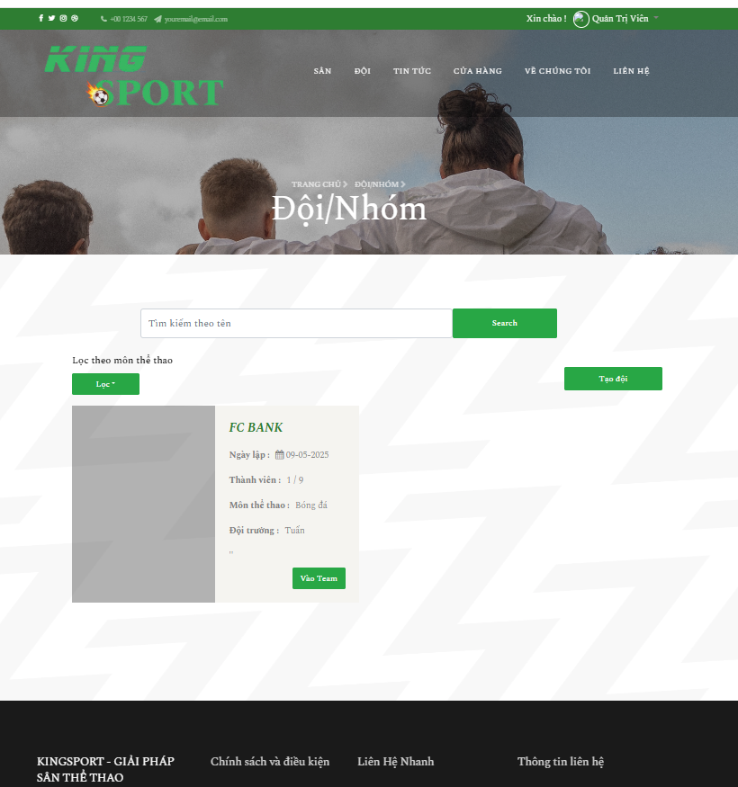
Hình 4.7 Giao diện trang đội thể thao.
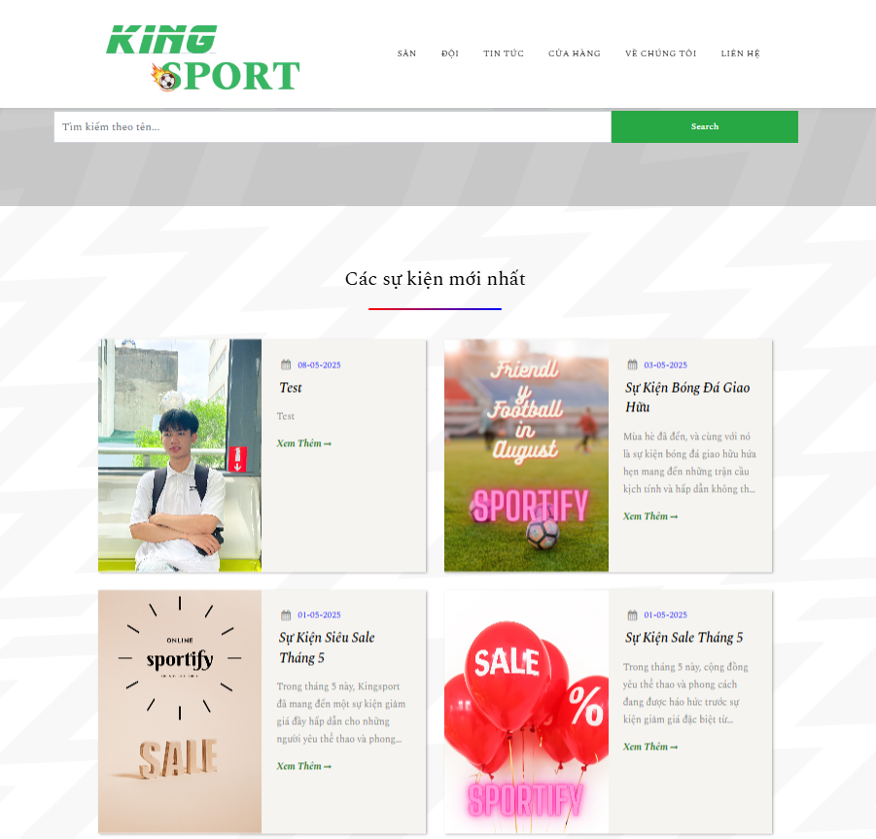
Hình 4.8 Giao diện trang tin tức.
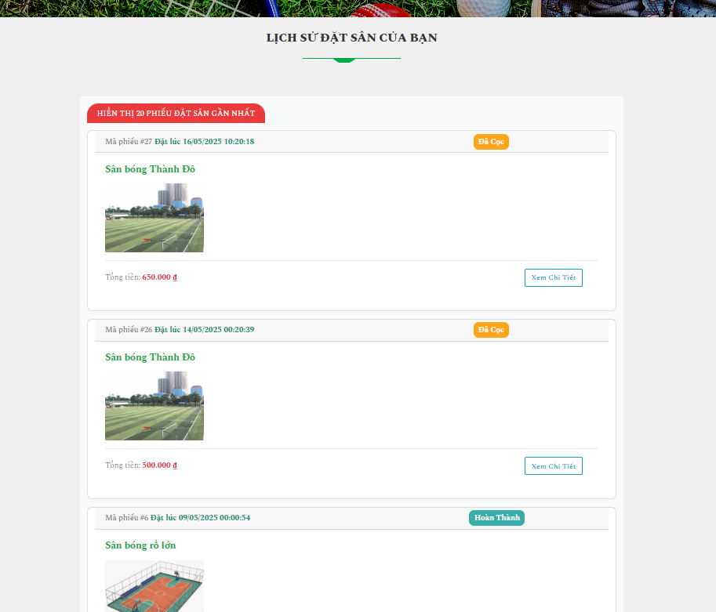
Hình 4.9 Giao diện trang lịch sử đặt sân.
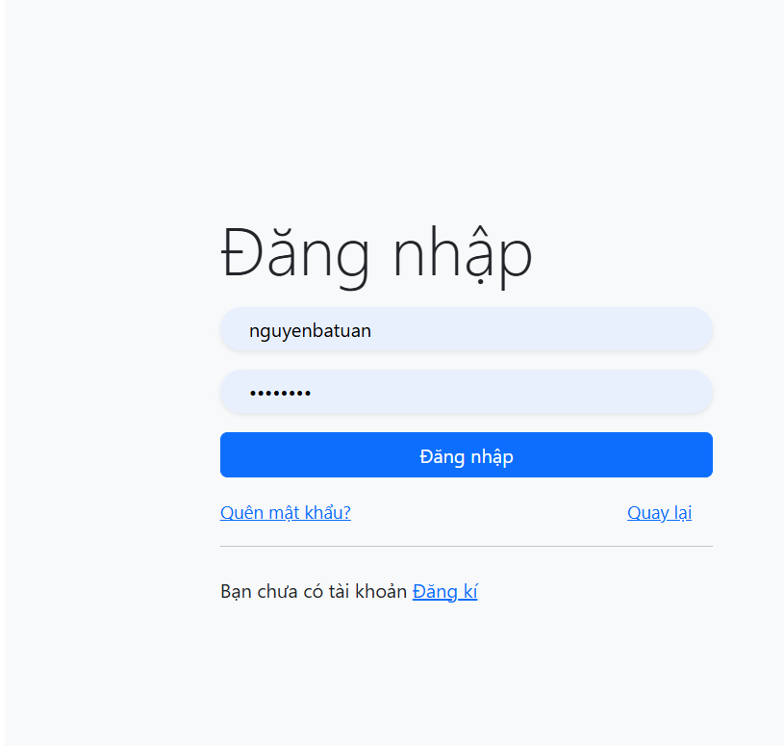
Hình 4.10 Giao diện trang đăng nhập.
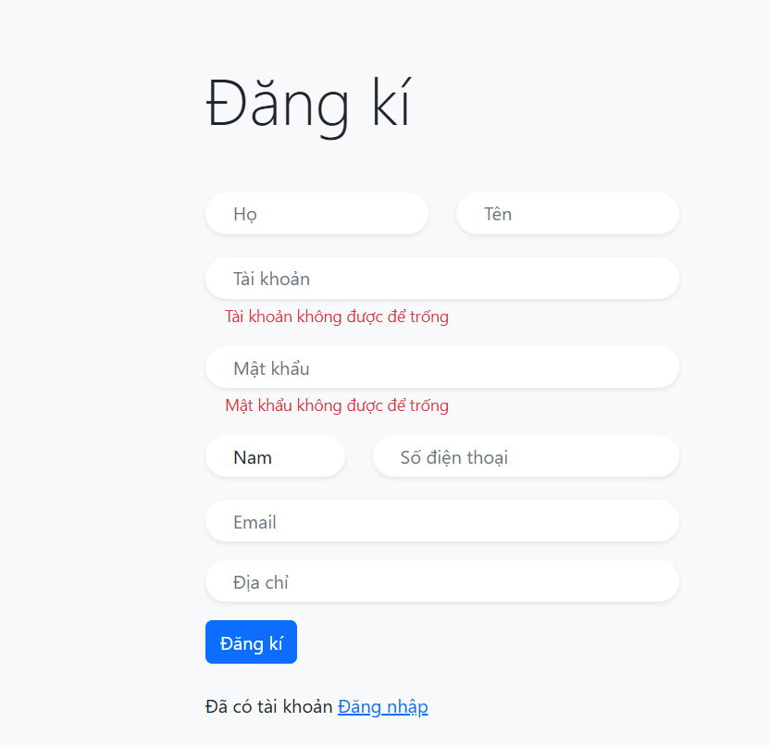
Hình 4.10 Giao diện trang đăng ký.

Kiểm thử hệ thống

Kế hoạch kiểm thử

Lịch trình công việc
Bảng 4.1: Bảng lập kế hoạch kiểm thử
Cột mốc | Sản phẩm bàn giao | Thời gian làm | Bắt đầu | Kết thúc
Lập kế hoạch kiểm thử | Tài liệu Test Plan | 2 ngày | 06/05/2025 | 08/05/2025
Xem lại các  tài liệu | Tài liệu Test Plan | 1 ngày | 09/05/2025 | 09/05/2025
Thiết kế  các testcase | Tài liệu Testcase | 1 ngày | 10/05/2025 | 10/05/2025
Viết testcase  và xem lại  các test case | Tài liệu Testcase | 2 ngày | 11/05/2025 | 12/05/2025
Thực thi  các testcase | Tài liệu Testcase | 1 ngày | 13/05/2025 | 13/05/2025

Những yêu cầu về tài nguyên
- Phần cứng
Bảng 4.2: Bảng yêu cầu phần cứng
CPU | RAM | HDD | Architecture
Intel Core i5, 2.6 GHz | 4 GB | 221GB | 64 bit
- Phần mềm
Bảng 4.3: Bảng yêu cầu phần mềm
Tên phần mềm | Phiên bản | Loại
Google Chrome | 19.0.1084.56 | Trình duyêt web
Microsoft Windown 10 professional | 11 | Hệ điều hành

- Công cụ kiểm thử
Bảng 4.4: Bảng yêu cầu về công cụ kiểm thử
Hoạt động | Công cụ | Nhà cung cấp | Phiên bản
Quản lý Testcase | Microsoft Office Excel | Microsoft | 2018
Quản lý Configuration | Microsoft Office Word | Microsoft | 2018
Defect Tracking | Microsoft Office Excel | Microsoft | 2018
Quản lý tiến độ kiểm thử | Microsoft Office Excel | Microsoft | 2018
- Môi trường kiểm thử
- Máy tính cá nhân truy cập vào project bằng trình duyệt
- Các chức năng của project được kiểm tra trên các trình duyệt Google Chrome.
- Hệ điều hành sử dụng là Microsoft Windows 11

Kết quả kiểm thử
- Chức năng Đăng nhập
Bảng 4.5: Bảng test case chức năng Đăng nhập
ID | KT01
Mô tả | Kiểm thử chức năng Đăng nhập
STT | Kịch bản | Các bước thực hiện | Đầu ra kỳ vọng | Đầu ra thực tế | Kết quả
1 | Bỏ trống các mục bắt buộc | Bỏ trống các trường bắt buộc click Đăng nhập | Thông báo yêu cầu nhập đầy đủ thông tin | Giống đầu ra kỳ vọng | Pass
2 | Sai tên đăng nhập hoặc mật khẩu | Nhập sai tên đăng nhập hoặc mật khẩu và click Đăng nhập | Thông báo sai tên đăng nhập hoặc mật khẩu, đăng nhập thất bại | Giống đầu ra kỳ vọng | Pass
3 | Nhập đúng tên đăng nhập và mật khẩu | Nhập đúng tên đăng nhập và mật khẩu click “Đăng nhập” | Đăng nhập thành công, chuyển tới màn hình chức năng tương ứng | Giống đầu ra kỳ vọng | Pass
4 | Không nhập gì | Không nhập mục nào cả và click vào  “Đăng nhập” | Thông báo phải nhập đầu đủ các mục, đăng nhập thất bại | Giống đầu ra kỳ vọng | Pass
- Chức năng Đăng ký
Bảng 4.6. Bảng test case chức năng Đăng ký
ID | KT02
Mô tả | Kiểm thử chức năng Đăng ký
STT | Kịch bản | Các bước thực hiện | Đầu ra kỳ vọng | Đầu ra thực tế | Kết quả
1 | Bỏ trống trường bắt buộc | Bỏ trống các trường bắt buộc click Đăng ký | Cảnh báo nhập đầy đủ thông tin | Giống đầu ra kỳ vọng | Pass
2 | Nhập email không đúng định dạng abcd@gmail.com | Nhập email sai định dạng click Đăng ký | Cảnh báo nhập email đúng  định dạng abcd@gmail.com | Giống đầu ra kỳ vọng | Pass
3 | Nhập số điện thoại không  đúng định dạng bao gồm 10 chữ số và bắt đầu bằng số 0 | Nhập số điện thoại sai định dạng click Đăng ký | Cảnh báo nhập số điện thoại đúng định dạng gồm 10 chữ số và bắt đầu bằng chữ số 0 | Giống đầu ra kỳ vọng | Pass
4 | Đăng ký bằng email đã tồn tại | Đăng ký bằng email đã tồn tại click  Đăng ký | Thông báo email đã tồn tại, đăng ký thất bại. | Giống đầu ra kỳ vọng | Pass

- Chức năng Xem thông tin sân
Bảng 4.7: Bảng test case chức năng Xem thông tin sân
ID | KT03
Mô tả | Kiểm thử chức năng Xem thông tin sản sân
STT | Kịch bản | Các bước thực hiện | Đầu ra kỳ vọng | Đầu ra thực tế | Kết quả
1 | Xem sân thể thao thành công | Click vào 1 sân thể thao trong trang sân thể thao | Hiển thị chi tiết thông tin sân gồm : tên, hình ảnh, mô tả, giá, địa chỉ. Bên dưới sân thể thao hiện các sân liên quan nằm trong cùng danh mục với sân thể thao đó | Giống đầu ra kỳ vọng | Pass
2 | Xem lịch trống của sân | Điền ngày nhận sân và click tìm kiếm | Hiển thị danh sach các lịch trống của sân | Giống với đầu ra kỳ vọng | Pass
- Chức năng Cập nhật thông tin tài khoản
Bảng 4.8: Bảng test case chức năng Cập nhật thông tin tài khoản
ID | KT04
Mô tả | Kiểm thử chức năng Cập nhật thông tin
STT | Kịch bản | Các bước thực hiện | Đầu ra kỳ vọng | Đầu ra thực tế | Kết quả
1 | Cập nhật tên tài khoản | Nhập tên người dùng hợp lệ và click cập nhật | Tên người dùng được cập nhật | Giống đầu ra kỳ vọng | Pass
2 | Kiểm tra cập nhật Họ tên | Click texbox Họ, tên và nhập thông tin, click button “Cập nhật hồ sơ” | Cập nhật Giới Họ, tên thành công. Hiển thị thông tin sau khi cập nhật. | Giống đầu ra kỳ vọng | Pass
3 | Kiểm tra cập nhật Giới tính | Click radio button giới tính muốn thay đổi, click button “Cập nhật hồ sơ” | Cập nhật Giới tính thành công. Hiển thị thông tin sau khi cập nhật. | Giống đầu ra kỳ vọng | Pass
4 | Kiểm tra cập nhật Địa chỉ | Click texbox Địa chỉ và nhập thông tin, click button “Cập nhật hồ sơ” | Cập nhật Địa chỉ thành công. Hiển thị thông tin sau khi cập nhật. | Giống đầu ra kỳ vọng | Pass
5 | Kiểm tra cập nhật mật khẩu | Click texbox mật khẩu và nhập thông tin đúng format,click button “Cập nhật hồ sơ” | Cập nhật mật khẩu. Hiển thị thông tin sau khi cập nhật. | Giống đầu ra kỳ vọng | Pass
6 | Kiểm tra cập nhật Email | Click texbox Email và nhập thông tin, click button “Cập nhật hồ sơ” | Cập nhật Email. Hiển thị thông tin sau khi cập nhật. | Giống đầu ra kỳ vọng | Pass
7 | Kiểm tra cập nhật Số điện thoại | Click texbox Số điện thoại và nhập thông tin đúng format số điện thoại, click button “Cập nhật hồ sơ” | Cập nhật Số điện thoại thành công. Hiển thị thông tin sau khi cập nhật. | Giống đầu ra kỳ vọng | Pass
8 | Kiểm tra cập nhật hình ảnh | Click vào avatar và chọn hình ảnh, click button “Cập nhật hồ sơ” | Cập nhật hình ảnh thành công. Hiển thị thông tin sau khi cập nhật. | Giống đầu ra kỳ vọng | Pass
- Chức năng Xem lịch sử đặt sân
Bảng 4.9 Bảng test case chức năng Xem lịch sử đặt sân
ID | KT05
Mô tả | Kiểm thử chức năng Xem lịch sử đặt sân
STT | Kịch bản | Các bước thực hiện | Đầu ra kỳ vọng | Đầu ra thực tế | Kết quả
1 | Kiểm tra xem lịch sử đơn đặt sân | Click “Lịch sử đặt sân” | Hiển thị các đơn đặt sân của tài khoản | Giống đầu ra kỳ vọng | Pass
2 | Kiểm tra xem chi tiết đơn đặt sân | Click “Xem chi tiết” đơn đặt sân | Hiển thị thông tin chi tiết đơn đặt sân | Giống đầu ra kỳ vọng | Pass

- Chức năng Quản lý đội thể thao
Bảng 4.10: Bảng test case chức năng Quản lý đội thể thao
ID | KT06
Mô tả | Kiểm thử chức năng Quản lý đội thể thao
STT | Kịch bản | Các bước thực hiện | Đầu ra kỳ vọng | Đầu ra thực tế | Kết quả
1 | Kiểm tra xem đội thể thao | Click đội ở thanh Menu | Hiển thị danh sách các đội thể thao | Giống đầu ra kỳ vọng | Pass
2 | Kiểm tra tham gia đội | Click “Vào đội” | Gửi yêu cầu tham gia thành công đến đội trưởng | Giống đầu ra kỳ vọng | Pass
3 | Kiểm tra Tạo đội | Click “Tạo đội” và nhập thông tin tạo đội | Tạo đội thành công | Giống đầu ra kỳ vọng | Pass
4 | Kiểm tra nhập dữ liệu tạo đội | Bỏ trống các trường dữ liệu tạo đội | Hiển thị thông báo và không thể tạo đội | Giống đầu ra kỳ vọng | Pass
- Chức năng Xem tin tức

Bảng 4.11: Bảng test case chức năng Xem tin tức
ID | KT07
Mô tả | Kiểm thử chức năng Xem tin tức
STT | Kịch bản | Các bước thực hiện | Đầu ra kỳ vọng | Đầu ra thực tế | Kết quả
1 | Kiểm tra xem tin tức | Click “Tin tức” trên thanh menu | Hiển thị danh sách tin tức mới nhất | Giống đầu ra kỳ vọng | Pass
2 | Kiểm tra xem chi tiết tin tức | Click “Xem chi tiết” một tin tức | Hiển thị đầy đủ thông tin tin tức | Giống đầu ra kỳ vọng | Pass
- Chức năng Đặt sân thể thao
Bảng 4.12: Bảng test case chức năng Đặt sân thể thao
ID | KT08
Mô tả | Kiểm thử chức năng Đặt sân thể thao
STT | Kịch bản | Các bước thực hiện | Đầu ra kỳ vọng | Đầu ra thực tế | Kết quả
1 | Kiểm tra lịch trống của sân | Nhập ngày nhận sân và Click tìm kiếm | Hiển thị lịch trống của sân | Giống đầu ra kỳ vọng | Pass
2 | Kiểm tra dữ liệu đặt sân | Chọn lịch trống và click “Đặt sân” | Dữ liệu trên trang đặt sân tự động hiển thị | Giống đầu ra kỳ vọng | Pass
3 | Kiểm tra đặt sân | Click chọn phương thức thanh toán trực tiếp và chọn đặt sân | Đặt sân thành công | Giống đầu ra kỳ vọng | Pass
4 | Kiểm tra đặt sân bằng thành toán VNPay | Click chọn phương thức thanh toán bằng VNPay | Đặt sân không thành công | Không giống đầu ra kỳ vọng | Faild

- Chức năng Quản lý loại thể thao
Bảng 4.13: Bảng test case chức năng Quản lý loại thể thao
ID | KT09
Mô tả | Kiểm thử chức năng Quản lý loại thể thao
STT | Kịch bản | Các bước thực hiện | Đầu ra kỳ vọng | Đầu ra thực tế | Kết quả
1 | Kiểm tra xem danh sách loại thể thao | Click Quản lý loại thể thao | Hiển thị tất cả các loại thể thao | Giống đầu ra kỳ vọng | Pass
2 | Kiểm tra xem chi tiết loại thể thao | Click Xem chi tiết tại một loại thể thao | Hiển thị thông tin chi tiết loại thể thao | Giống đầu ra kỳ vọng | Pass
3 | Kiểm tra Sửa thông tin loại thể thao | Click Xem chi tiết tại 1 loại thể thao.  Thay đổi thông tin loại thể thao.  Click Sửa thông tin | Thông tin đơn hàng được cập nhật | Giống đầu ra kỳ vọng | Pass
4 | Kiểm tra Thêm loại thể thao | Click thêm loại thể thao  Nhập thông tin mã loại, tên loại thể thao  Click Thêm | Thêm loại thể thao thành công | Giống đầu ra kỳ vọng | Pass
5 | Kiểm tra Xóa loại thể thao | Click Xóa loại thể thao | Xóa thành công loại thể thao | Giống đầu ra kỳ vọng | Pass
- Chức năng Quản lý người dùng
Bảng 4.14: Bảng test case chức năng Quản lý người dùng
ID | KT010
Mô tả | Kiểm thử chức năng Quản lý người dùng
STT | Kịch bản | Các bước thực hiện | Đầu ra kỳ vọng | Đầu ra thực tế | Kết quả
1 | Kiểm tra xem thông tin người dùng | Click Quản lý người dùng | Hiển thị thông tin danh sách người dùng | Giống đầu ra kỳ vọng | Pass
2 | Kiểm tra Thêm thông tin người dùng | Click Thêm tài khoản.  Nhập thông tin tài khoản.  Click Thêm | Thêm thông tin tài khoản thành công. | Giống đầu ra kỳ vọng | Pass
3 | Kiểm tra cập nhật thông tin tài khoản | Click xem chi tiết một tài khoản  Sửa thông tin tài khoản  Click lưu | Sửa thông tin thành công, hiển thị thông tin sau khi sửa | Giống đầu ra kỳ vọng | Pass
- Chức năng Quản lý sân thể thao
Bảng 4.15: Bảng test case chức năng Quản lý sân thể thao
ID | KT011
Mô tả | Kiểm thử chức năng Quản lý sân thể thao
STT | Kịch bản | Các bước thực hiện | Đầu ra kỳ vọng | Đầu ra thực tế | Kết quả
1 | Kiểm tra xem danh sách sân | Click Quản lý sân | Hiển thị tất cả các sân thể thao đã thiết lập và hành động Sửa, Thêm | Giống đầu ra kỳ vọng | Pass
2 | Kiểm tra Thêm sân | Click Thêm sân  Nhập các thông tin  Click Lưu thay đổi | Thêm sân thành công | Giống đầu ra kỳ vọng | Pass
3 | Kiểm tra sửa Sân | Click Sửa tại 1  sân  Sửa các thông tin  sân  Click Lưu thay đổi | Sửa thông tin sân thành công | Giống đầu ra kỳ vọng | Pass
4 | Kiểm tra xem chi tiết sân | Click xem chi tiết một sân | Hiện thị thông tin chi tiết sân | Giống đầu ra kỳ vọng | Pass
- Chức năng Quản lý đơn đặt sân
Bảng 4.16: Bảng test case chức năng Quản lý đơn đặt sân
ID | KT012
Mô tả | Kiểm thử chức năng Quản lý đơn đặt sân
STT | Kịch bản | Các bước thực hiện | Đầu ra kỳ vọng | Đầu ra thực tế | Kết quả
1 | Kiểm tra xem danh sách đơn đặt sân | Click Quản lý phiếu đặt sân | Hiển thị tất cả các phiếu đặt sân | Giống đầu ra kỳ vọng | Pass
2 | Kiểm tra Thay đội trạng thái phiếu đặt sân | Click xem chi tiết đơn đặt sân  Thay đổi trạng thái đơn đặt sân  Click lưu những thay đổi | Thay đổi trạng phiếu đặt sân thành công | Giống đầu ra kỳ vọng | Pass
- Chức năng Thống kê báo cáo
Bảng 4.17: Bảng test case chức năng Thống kê báo cáo
ID | KT012
Mô tả | Kiểm thử chức năng Thống kê báo cáo
STT | Kịch bản | Các bước thực hiện | Đầu ra kỳ vọng | Đầu ra thực tế | Kết quả
1 | Kiểm tra xem trang Thống kê báo cáo | Click Thống kê báo cáo | Hiển thị trang thống kê báo cáo với các chức năng thống kê doanh thu theo ngày/ tháng/ năm | Giống đầu ra kỳ vọng | Pass
2 | Kiểm tra Thống kê báo cáo | Click chọn thống kê doanh thu  Click chọn loại hình thống kê theo ngày, tháng hoặc năm  Click thống kê | Hiển thị thông tin số liệu thống kê | Giống đầu ra kỳ vọng | Pass

Báo cáo kiểm thử
Sau khi xây dựng và hoàn thiện các chức năng chính của hệ thống, em đã tiến hành kiểm thử hệ thống bằng cách thực thi các test case được thiết kế trước đó. Mục tiêu của kiểm thử là đảm bảo các chức năng hoạt động đúng với yêu cầu, giao diện thân thiện và không phát sinh lỗi trong quá trình sử dụng.
- Tổng số test case đã thực hiện: 46
- Số lượng test case đạt yêu cầu (Pass): 45
- Số lượng test case không đạt (Failed): 1
- Tỷ lệ thành công: 97,8%
Với kết quả 97,8% test case đạt yêu cầu, có thể khẳng định rằng hệ thống hoạt động ổn định, đầy đủ chức năng theo đặc tả ban đầu. Tuy nhiên, trong quá trình thực tế triển khai, em vẫn sẽ tiếp tục giám sát để phát hiện các lỗi tiềm ẩn và tối ưu hiệu năng hệ thống.

TỔNG KẾT VÀ ĐÁNH GIÁ
- Thuận lợi:
- Được giảng viên góp ý nhiệt tình, thực tế với cuộc sống.
- Được làm việc theo sở thích. Đảm bảo rằng mỗi phần của dự án được thực hiện bởi người có kiến thức và kĩ năng tương đương.
- Khó khăn:
- Thời gian thực hiện không được thỏa mãn, số lượng người chỉ có một.
- Phải lên kế hoạch tỉ mỉ để không lãng phí thời gian làm project.
- Chưa public website được.
- Hạn chế:
- Đội: chưa làm được tính năng các thành viên tương tác với nhau trên ứng dụng.
- Tin tức: hạn chế đóng góp ý kiến và bình luận từ người dùng.
- Sân: chưa đặt được nhiều ca cùng một lúc và giờ lẻ, tự gia hạn đặt sân theo tuần và tháng.
- Trang administrator: báo cáo còn chưa chặt chẽ, thao tác chưa có thông báo đến người dùng.
- Ứng dụng chưa được chạy trên nhiều nền tảng.
- Hướng phát triển trong tương lai:
- Khắc phục những hạn chế.
- Public website.
- Thêm nhiều hình thức thanh toán.
- Tương tác thông báo cho người dùng bằng SMS.
- Liên kết qua các nền tảng xã hội như: Facebook, Google,..

TÀI LIỆU THAM KHẢO

tài liệu tham khảo bằng Tiếng Việt
- Nguyễn Thị Thanh Huyền, Giáo trình cơ sở dữ liệu, NXB Giáo Dục, 2010.
- Nguyễn Thị Thanh Huyền, Ngô Thị Bích Thúy, Giáo trình cơ sở dữ liệu, NXB Giáo dục Việt Nam, 2011.
- Nguyễn Thị Thanh Huyền, Ngô Thị Bích Thúy, Phạm Thị Kim Phượng, Giáo trình phân tích thiết kế hệ thống, NXB Giáo dục VN, 2011.
- Nguyễn Bá Nghiễn; Lập trình java; NXB thông tin và truyền thông 2018.
- Đoàn Văn Ban, Lập trình Java nâng cao, NXB Khoa học và Kỹ thuật, Hà Nội 2016.
- Thạch Bình Cường, Nguyễn Đức Mận (2008), Kiểm thử và đảm bảo chất lượng phần mềm, NXB Bách Khoa Hà Nội.
Tài liệu tham khảo bằng Tiếng Anh
- Tài liệu JavaScript: https://www.w3schools.com/js/
- Tài liệu Spring boot : https://spring.io/guides
- Tài liệu thiết kế CSDL : https://antuongdentist.vn/thiet-ke-database-web-ban-hang/
- Tài liệu Jwt Spring Security : https://kungfutech.edu.vn/bai-viet/spring-boot/spring-security-voi-hibernate-jwt
- Tài liệu AWS S3:
https://docs.aws.amazon.com/s3/?icmpid=docs_homepage_featuredsvcs

Phụ Lục
Phụ lục 1: Bảng phỏng vấn các đối tượng về việc đặt lịch sân thể thao
Khách hàng đến chơi trực tiếp tại sân
- Khách hàng đến chơi thể thao tại sân
Kế hoạch phỏng vấn Khách hàng đến chơi thể thao tại sân
Người được hỏi: Khách hàng đến chơi thể thao tại sân: Đỗ Hữu Tuấn | Người hỏi: Nguyễn Bá Tuấn
Địa chỉ: Trường đại học Thành Đô, Hoài Đức, Hà Nội | Thời gian hẹn: Ngày 20/03/2025  Thời gian bắt đầu: 19h  Thời điểm kết thúc:19h35’
Đối tượng được hỏi là khách hàng đã hoặc đang đặt lịch trận đấu tại sân bóng Thành Đô hoặc các sân thể thao trên thành phố.  Mục tiêu phỏng vấn:  - Tìm hiểu trải nghiệm của khách hàng khi sử dụng website đặt lịch sân thể thao trực tuyến KingSports.  - Đánh giá mức độ hài lòng của khách hàng với website.  - Thu thập ý kiến đóng góp để cải thiện website đặt lịch sân trực tuyến KingSports.  Cần thỏa thuận về: Trải nghiệm sử dụng website, cảm nhận về dịch vụ đặt lịch sân trực tuyến, và các đề xuất cải thiện. | Các yêu cầu đòi hỏi: Người được hỏi phải là khách hàng đã sử dụng hoặc có ý định sử dụng ứng dụng đặt lịch sân thể thao trực tuyến.
Chương trình phỏng vấn Ước lượng thời gian
- Giới thiệu về mục đích buổi phỏng vấn: Tìm hiểu trải nghiệm và cảm nhận của khách hàng về ứng dụng đặt lịch khám trực tuyến của bệnh viện. | 3 Phút
- Tổng quan về dự án website đặt lịch sân thể thao KingSports: Giới thiệu tổng quát mục đích của website và các chức năng chính | 2 phút
- Tổng quan về phỏng vấn: Buổi phỏng vấn sẽ có nhưng câu hỏi trực tiếp khai thác trải nghiệm của người sử dụng | 3 phút
- Chủ đề sẽ đề cập:  - Trải nghiệm sử dụng ứng dụng đặt lịch khám trực tuyến.  - Mức độ hài lòng với dịch vụ khám bệnh qua ứng dụng.  - Ý kiến đóng góp để cải thiện ứng dụng. | 15 phút
- Tìm hiểu và khai thác thêm các nhu cầu khác liên quan đến thể thao của khách hàng | 7 phút
- Tổng hợp các nội dung chính ý kiến người được hỏi | 5 phút
Kết thúc thỏa thuận | Dự kiến tổng: 35 phút

Dự án: Xây dựng website đặt lịch sân thể thao KingSports | Tiểu dự án: Thu thập ý kiến từ Khách hàng đến chơi trực tiếp tại sân
Người được hỏi: Khách hàng đến chơi thể thao tại sân bóng Thành Đô | Người hỏi: Nguyễn Bá Tuấn  Ngày: 20/03/2025
Câu hỏi | Ghi chú
Câu 1: Anh/chị đã từng sử dụng website đặt lịch sân thể thao KingSports chưa? Nếu có, anh/chị biết đến website qua đâu? | - Trả lời:  - Tôi đã sử dụng website này để đặt lịch sân thể thao, cụ thể là sân bóng 7 người. Tôi biết đến website thông qua các trang mạng xã hội và được trực tiếp chủ sân giới thiệu khi đến chơi thể thao tại sân.  - Quan sát:  - Thái độ tập trung, trả lời thẳng thắn, chú ý lắng nghe
Câu 2: Anh/chị cảm thấy việc đặt lịch sân thể thao, cụ thể là sân bóng đá qua website có khác gì so với đặt lịch trực tiếp tại sân hoặc gọi điện cho chủ sân có khác nhau hay không? Theo anh/chị, cách nào tiện lợi hơn? | - Trả lời:  - Đặt lịch qua website tiện lợi hơn nhiều. Tôi có thể đặt lịch ngay trên điện thoại, máy tính, laptop mà không cần đến trực tiếp sân hoặc phải nhắn tin, gọi điện cho chủ sân, tiết kiệm thời gian và và chủ động trong việc lựa chọn khung thời gian đặt lịch.  - Tuy nhiên, đôi khi tôi vần cần trao đổi trực tiếp với chủ sân để có thể đưa ra những lựa chọn phù hợp với bản thân.  - Quan sát:  - Thái độ tập trung, trả lời thẳng thắn, chú ý lắng nghe
Câu 3: Anh/chị có thể chia sẻ trải nghiệm của mình khi sử dụng website đặt lịch sân thể thao KingSports được không? | - Trả lời:  - Website khá dễ sử dụng, giao diện rõ ràng, tôi có thể chọn sân và thời gian phù hợp. Tuy nhiên, website đôi có một số lỗi như không tìm kiếm được sân như mong muốn, đăng ký đặt sân đôi khi bị lỗi, nhưng nói chung website hoạt động tốt và dễ sử dụng.  - Tôi cũng thích tính năng thông báo nhắc nhở lịch đã đặt sân, rất hữu ích để không quên lịch đặt sân.  - Quan sát:  - Thái độ tập trung, trả lời thẳng thắn, chú ý lắng nghe
Câu 4: Website đặt lịch sân thể thao KingSposrts cung cấp những thông tin nào mà anh/chị thấy hữu ích? | - Trả lời:  - Ứng dụng cung cấp thông tin về các laoij sân thể thao, thông tin chi tiết về sân, và các gói dịch vụ khi đặt sân. Tôi cũng có thể xem thông tin chi tiết về sân (Hình ảnh, đánh giá, địa chỉ, …), điều này giúp tôi dễ dàng chọn sân phù hợp.  - Quan sát:  - Thái độ tập trung, trả lời thẳng thắn, chú ý lắng nghe
Câu 5: Anh/chị có cảm thấy thông tin và dịch vụ trên website đáng tin cậy không? Ví dụ, giá cả hoặc thời gian lịch đặt trên website có khớp với những thông tin tại sân hay không? | - Trả lời:  - Nhìn chung, thông tin trên website khá đáng tin cậy. Lịch đặt sân tôi đặt qua website đều khớp với thời gian lịch đặt thực tế tại sân. Tuy nhiên, có vài lần khi tôi đặt lịch trên website nhưng do trục trặc tại sân, trận đấu trước đó bị delay 10p do đó bị đẩy sang lịch thi đấu của tôi đã đặt.  - Quan sát:  - Thái độ tập trung, trả lời thẳng thắn, chú ý lắng nghe
Câu 6: Theo anh/chị, website cần cải thiện những gì để thu hút nhiều khách hàng sử dụng hơn? | - Trả lời:  - Website nên có hướng dẫn chi tiết hơn cho người mới sử dụng, đặc biệt là những người ít tiếp xúc với công nghệ.  - Cần cải thiện tốc độ tải của ưebsite, vì đôi khi website bị chậm hoặc lỗi.  - Nên có thêm các ưu đãi, ví dụ giảm giá khi đặt lịch thường xuyên hoặc các ngày lễ, sự kiện quan trong để thu hút thêm người sử dụng.  - Thêm tính năng chat trực tiếp với nhân viên hỗ trợ hoặc chủ sân để có thể giải đáp thắc mắc ngay tại thời điểm đó.  - Quan sát:  - Thái độ tập trung, trả lời thẳng thắn, chú ý lắng nghe
Câu 7: Anh/chị có hài lòng với dịch vụ đặt lịch sân thể thao qua website hay không? Nếu không, anh/chị gặp phải vấn đề gì? | - Trả lời:  - Tôi khá hài lòng vì website giúp tiết kiệm thời gian, tự chủ trong công việc lựa chọn và đặt lịch.  - Quan sát:  - Thái độ tập trung, trả lời thẳng thắn, chú ý lắng nghe
Câu 8: Anh/chị có đề xuất gì để cải thiện trải nghiệm đặt lịch sân thể thao trực tuyến qua website? | - Trả lời:  - Nên thiết kế giao diện đơn giản hơn, ít thao tác xem và đặt lịch hơn để tối ưu trải nghiệm của người dùng.  - Cải thiện độ ổn định của website để tránh lỗi khi đặt lịch sân thể thao.  - Quan sát:  - Thái độ tập trung, trả lời thẳng thắn, chú ý lắng nghe
Câu 9: Anh/chị có cảm thấy việc sử website đặt lịch sân thể thao trực tuyến giúp tiết kiệm thời gian và chi phí hơn so với đặt lịch trực tiếp tại sân hay thông qua chủ sân không? | - Trả lời:  - Có, tôi thấy tiết kiệm thời gian rất nhiều vì không phải tốn thời gian đến sân để đặt lịch. Tôi cũng tiết kiệm được chi phí đi lại. Tuy nhiên, nếu website có thêm các ưu đãi như giảm phí dịch vụ đặt sân, tôi sẽ thấy hấp dẫn hơn.  - Quan sát:  - Thái độ tập trung, trả lời thẳng thắn, chú ý lắng nghe
Câu 10: Anh/chị có lo ngại gì về vấn đề bảo mật thông tin cá nhân khi sử dụng website đặt lịch sân thể thao trực tuyến không? Nếu có, anh/chị mong muốn chúng tôi cải thiện điều này như thế nào? | - Trả lời:  - Tôi có chút lo ngại về việc thông tin cá nhân (tên, số điện thoại,…) có thể bị rò rỉ. Tôi mong các bạn tăng cường bảo mật, ví dụ như yêu cầu xác thực hai bước khi đăng nhập, hoặc thông báo rõ ràng về chính sách bảo mật dữ liệu để tôi yên tâm hơn.  - Quan sát:  - Thái độ tập trung, trả lời thẳng thắn, chú ý lắng nghe
- Phiếu phỏng vấn theo kế hoạch:

Kế hoạch phỏng vấn Chủ sân Thành Đô
Người được hỏi: Chủ sân bóng đá Thành Đô: Nguyễn Văn Linh | Người hỏi: Nguyễn Bá Tuấn
Địa chỉ: Đại học Thành Đô, Hoài Đức, Hà Nội | Thời gian hẹn: Ngày 20/03/2025  Thời gian bắt đầu: 14h  Thời điểm kết thúc:14h35’
Đối tượng: Đối tượng được hỏi là Chủ sân bóng đá Thành Đô  Mục tiêu phỏng vấn:  - Tìm hiểu định hướng chiến lược của chủ sân đối với website đặt lịch sân thể thao trực tuyến.  - Đánh giá tầm quan trọng của website trong việc nâng cao chất lượng dịch vụ thuê sân thể thao.  - Thu thập ý kiến và định hướng từ Chủ sân để phát triển website đặt lịch sân thể thao trực tuyến.  Cần thỏa thuận về: Định hướng phát triển website, chiến lược quản lý dịch vụ đặt lịch sân thể thao trực tuyến, và các mục tiêu dài hạn của Chủ sân. | Các yêu cầu đòi hỏi: Người được hỏi phải là Chủ sân bóng đá Thành Đô.
Chương trình: Ước lượng thời gian:
- Giới thiệu về mục đích buổi phỏng vấn: Tìm hiểu định hướng và chiến lược của Chủ sân đối với website đặt lịch sân trực tuyến. | 3 phút
- Tổng quan về dự án website đặt lịch sân thể thao KingSports: Giới thiệu tổng quát mục đích của website và các chức năng chính | 2 phút
- Tổng quan về phỏng vấn: Buổi phỏng vấn sẽ có nhưng câu hỏi trực tiếp khai thông tin của chủ sân về định hướng và phát triển với website đặt lịch sân thể thao trực tuyến | 3 phút
- Chủ đề sẽ đề cập:  - Định hướng phát triển website đặt lịch sân thể thao trực tuyến.  - Tầm quan trọng của website trong quản lý lịch đặt sân thể thao trực tuyến.  - Ý kiến và định hướng để cải thiện ưebsite. | 20 phút
Tổng hợp các nội dung chính ý kiến người được hỏi | 7 phút
Kết thúc thỏa thuận | Dự kiến tổng: 34 phút
+ Chủ sân bóng đá Thành Đô

Dự án: Xây dựng website đặt lịch sân thể theo KingSports | Tiểu dự án: Thu thập ý kiến từ chủ sân bóng đá Thành Đô về website đặt lịch sân thể thao trực tuyến
Người được hỏi: Chủ sân bóng đá Thành Đô (Đỗ Văn Linh) | Người hỏi: Nguyễn Bá Tuấn  Ngày: 20/03/2025
Câu hỏi | Ghi chú
Câu 1: Mục đích chiến lược của sân bóng đá Thành Đô khi triển khai webite đặt lịch sân thể thao trực tuyến là gì? | - Trả lời:  - Mục đích là hiện đại hóa dịch vụ thể thao, nâng cao trải nghiệm của khách hàng, và tiếp cận nhiều khách hàng hơn thông qua công nghệ. Ứng dụng cũng giúp bệnh viện quản lý lịch khám hiệu quả hơn, đồng thời khẳng định vị thế là một bệnh viện hàng đầu trong việc ứng dụng công nghệ y tế.  - Thái độ tập trung, trả lời thẳng thắn, chú ý lắng nghe  - Quan sát:  - Thái độ tập trung, trả lời thẳng thắn, chú ý lắng nghe
Câu 2: Theo anh/chị, website đặt lịch sân trực tuyến có vai trò như thế nào trong việc nâng cao chất lượng dịch vụ của sân bóng đá Thành Đô? | - Trả lời:  - website giúp giảm thời gian chờ đợi của khách hàng, tối ưu hóa quy trình đặt lịch, và tăng tính minh bạch trong việc cung cấp thông tin (lịch trống, giá thuê, tiện ích sân). Điều này không chỉ cải thiện trải nghiệm của người dùng mà còn giúp quản lý tài nguyên sân hiệu quả hơn.  - Quan sát:  - Thái độ tập trung, trả lời thẳng thắn, chú ý lắng nghe
Câu 3: Anh/chị có kế hoạch gì để tích hợp thêm các tính năng mới vào website đặt lịch sân trực tuyến trong tương lai? | - Trả lời:  - Chúng tôi dự kiến tích hợp thanh toán phí thuê sân trực tuyến, thêm tính năng tư vấn từ xa với huấn luyện viên, và lưu trữ lịch sử đặt sân của khách hàng. Ngoài ra, có thể phát triển tính năng AI để gợi ý khung giờ hoặc sân phù hợp dựa trên sở thích của người chơi.  - Quan sát:  - Thái độ tập trung, trả lời thẳng thắn, chú ý lắng nghe
Câu 4: Hiện tại, sân bóng đá Thành Đô đang cung cấp những dịch vụ nào liên quan đến đặt lịch sân, và anh/chị đánh giá thế nào về hiệu quả của các dịch vụ này? | - Trả lời:  - Hiện tại, chúng tôi cung cấp dịch vụ đặt lịch sân qua điện thoại hoặc trực tiếp, với thông tin về lịch trống, giá thuê, và các tiện ích sân. Hiệu quả khá tốt, nhưng vẫn còn thủ công và tốn thời gian. Việc áp dụng website sẽ giúp tự động hóa, giảm tải cho nhân viên, dù cần cải thiện tốc độ và độ ổn định nếu triển khai trực tuyến.  - Quan sát:  - Thái độ tập trung, trả lời thẳng thắn, chú ý lắng nghe
Câu 5: Sân bóng đá Thành Đô có cơ chế nào để đảm bảo thông tin trên website (lịch trống, giá thuê) luôn đồng bộ và chính xác với thực tế không? | - Trả lời:  - Chúng tôi sẽ xây dựng hệ thống đồng bộ dữ liệu giữa website và hệ thống quản lý nội bộ, cập nhật theo thời gian thực. Đội ngũ quản lý sẽ kiểm tra định kỳ và xử lý lỗi để đảm bảo thông tin chính xác, tránh trùng lịch hoặc sai lệch giá.  - Quan sát:  - Thái độ tập trung, trả lời thẳng thắn, chú ý lắng nghe
Câu 6: Theo anh/chị, cần làm gì để khuyến khích khách hàng sử dụng website đặt lịch sân trực tuyến KingSports? | - Trả lời:  - Tăng cường quảng bá qua mạng xã hội, bảng thông báo tại sân, và hướng dẫn trực tiếp.  - Đưa ra ưu đãi như giảm giá giờ thuê hoặc ưu tiên khung giờ cho người đặt qua website.  - Đào tạo nhân viên để hướng dẫn khách hàng, đặc biệt là những người chưa quen công nghệ.  - Thêm các tính năng tiện ích như nhắc nhở giờ chơi, bản đồ chỉ đường để tăng giá trị.  - Quan sát:  - Thái độ tập trung, trả lời thẳng thắn, chú ý lắng nghe
Câu 7: Anh/chị có nhận được phản hồi từ khách hàng về việc đặt lịch sân không? Phản hồi tích cực và tiêu cực thường là gì? | - Trả lời:  - Chúng tôi nhận phản hồi qua trao đổi trực tiếp hoặc mạng xã hội. Phản hồi tích cực thường là về sự thuận tiện khi đặt sớm, chất lượng sân tốt. Phản hồi tiêu cực thường liên quan đến việc trùng lịch hoặc khó liên hệ khi cần đổi giờ. Website sẽ giúp giải quyết những vấn đề này nếu được triển khai tốt.  - Quan sát:  - Thái độ tập trung, trả lời thẳng thắn, chú ý lắng nghe
Câu 8: Anh/chị có đề xuất gì để cải thiện hiệu quả quản lý dịch vụ đặt lịch sân qua website? | - Trả lời:  - Tăng cường đội ngũ IT để đảm bảo website hoạt động ổn định.  - Tích hợp phân tích dữ liệu để dự đoán khung giờ đông khách và phân bổ sân hợp lý.  - Hợp tác với đơn vị công nghệ để nâng cấp tính năng, như AI gợi ý hoặc bảo mật dữ liệu.  - Đào tạo nhân viên hỗ trợ khách hàng sử dụng website.  - Thêm kênh phản hồi nhanh (chat, hotline) trên website để giải đáp thắc mắc.  - Quan sát:  - Thái độ tập trung, trả lời thẳng thắn, chú ý lắng nghe
Câu 9: Anh/chị đánh giá thế nào về hiệu quả của việc quản lý đặt lịch qua website so với quản lý trực tiếp tại sân? | - Trả lời:  - Quản lý qua website sẽ giảm tải cho nhân viên, tăng hiệu quả quản lý lịch đặt, và cải thiện trải nghiệm khách hàng. Tuy nhiên, quản lý trực tiếp vẫn cần thiết cho những khách không quen công nghệ. Chúng tôi hướng tới kết hợp cả hai để phục vụ đa dạng đối tượng.  - Quan sát:  - Thái độ tập trung, trả lời thẳng thắn, chú ý lắng nghe
Câu 10: Anh/chị có những giải pháp nào để đảm bảo bảo mật thông tin khách hàng khi sử dụng website đặt lịch sân trực tuyến? | - Trả lời:  - Sử dụng giao thức HTTPS và mã hóa dữ liệu cá nhân.  - Cập nhật website thường xuyên để vá lỗ hổng bảo mật.  - Áp dụng xác thực hai bước (2FA) khi đăng nhập.  - Hợp tác với công ty bảo mật để kiểm tra và bảo vệ dữ liệu.  - Công khai chính sách bảo mật để khách hàng yên tâm sử dụng.  - Quan sát:  - Thái độ tập trung, trả lời thẳng thắn, chú ý lắng nghe
- Phiếu phỏng vấn theo kế hoạch:
+ Nhân viên tại sân
Kế hoạch phỏng vấn Nhân viên tại sân
Người được hỏi: Nhân viên tại sân: Đỗ Khoa Dũng | Người hỏi: Nguyễn Bá Tuấn
Địa chỉ: Trường Đại học Thành Đô,Hoài Đức, Hà Nội | Thời gian hẹn: Ngày 20/03/2025  Thời gian bắt đầu: 15h  Thời điểm kết thúc:15h35’
Đối tượng: Đối tượng được hỏi là nhân viên đang làm việc tại sân bóng đá Thành Đô  Mục tiêu phỏng vấn:  - Tìm hiểu trải nghiệm của nhân viên khi sử dụng website đặt lịch sân thể thao trực tuyến.  - Đánh giá tác động của website đến công việc của nhân viên.  - Thu thập ý kiến và đề xuất từ nhân viên để cải thiện website đặt lịch sân thể thao trực tuyến.  Cần thỏa thuận về: Trải nghiệm sử dụng website, tác động đến công việc của nhân viên, và các đề xuất cải thiện website. | Các yêu cầu đòi hỏi: Người được hỏi phải là nhân viên đang làm việc tại sân bóng Thành Đô và có sử dụng hoặc biết đến website đặt lịch sân bóng đá KingSports.
Chương trình Ước lượng thời gian
- Giới thiệu về mục đích buổi phỏng vấn: Tìm hiểu trải nghiệm và ý kiến của nhân viên vềwebsite đặt lịch sân thể thao trực tuyến. | 3 phút
- Tổng quan về dự án website đặt lịch sân thể thao KingSports: Giới thiệu tổng quát mục đích của website và các chức năng chính | 2 phút
- Tổng quan về phỏng vấn: Buổi phỏng vấn sẽ có nhưng câu hỏi trực tiếp khai thông tin của chủ sân về định hướng và phát triển với website đặt lịch sân thể thao trực tuyến | 3 phút
- Chủ đề sẽ đề cập:  - Trải nghiệm sử dụng website đặt lịch sân trực tuyến của nhân viên.  - Tác động của website đến công việc khám bệnh của nhân viên.  - Ý kiến và đề xuất để cải thiện ứng dụng. | 20 phút
Tổng hợp các nội dung chính ý kiến người được hỏi | 7 phút
Kết thúc thỏa thuận | Dự kiến tổng: 35 phút

- Phiếu phỏng vấn theo kế hoạch:
Dự án: Xây dựng websiite đặt lịch sân thể thao KingSports | Tiểu dự án: Thu thập ý kiến từ nhân viên về việc sử dụng website đặt lịch sân thể thao trực tuyến
Người được hỏi: Nhân viên tại sân bóng đá Thành Đô (Đỗ Khoa Dũng) | Người hỏi: Nguyễn Trọng Tuấn  Ngày: 20/03/2025
Câu hỏi | Ghi chú
Câu 1: Anh/chị đã sử dụng website đặt lịch sân thể thao trực tuyến KingSports để quản lý lịch đặt sân chưa? Nếu có, anh/chị biết đến website qua đâu? | - Trả lời:  - Tôi đã sử dụng website này. Tôi biết đến nó qua thông báo nội bộ từ quản lý sân và được hướng dẫn sử dụng bởi đội ngũ phát triển để quản lý lịch đặt sân của khách hàng.  - Quan sát:  - Thái độ tập trung, trả lời thẳng thắn, chú ý lắng nghe
Câu 2: Theo anh/chị, việc khách hàng đặt lịch sân qua website có khác gì so với đặt lịch trực tiếp tại sân? Điều này ảnh hưởng đến công việc của anh/chị như thế nào? | - Trả lời:  - Đặt lịch qua website giúp tôi biết trước số lượng khách và khung giờ đặt, giúp sắp xếp công việc hiệu quả hơn. So với đặt lịch trực tiếp, website giảm tình trạng khách đến không đúng giờ hoặc trùng lịch.  - Tuy nhiên, đôi khi khách đặt qua website nhưng không đến, hoặc lịch không đồng bộ kịp thời với thực tế, gây khó khăn trong quản lý sân.  - Quan sát:  - Thái độ tập trung, trả lời thẳng thắn, chú ý lắng nghe
Câu 3: Anh/chị có thể chia sẻ trải nghiệm của mình khi sử dụng website đặt lịch sân trực tuyến không? | - Trả lời:  - - Website khá tiện lợi, tôi có thể xem lịch đặt sân mọi lúc, mọi nơi trên máy tính hoặc điện thoại. Tính năng thông báo nhắc nhở lịch đặt cũng rất hữu ích để chuẩn bị sân trước giờ chơi.  - Tuy nhiên, đôi khi website bị chậm hoặc không hiển thị đầy đủ thông tin khách hàng, khiến tôi phải kiểm tra lại qua sổ tay hoặc hệ thống nội bộ.  - Quan sát:  - Thái độ tập trung, trả lời thẳng thắn, chú ý lắng nghe
Câu 4: Website hiện tại cung cấp những thông tin nào mà anh/chị thấy hữu ích trong công việc quản lý sân? | - Trả lời:  - Website cung cấp thông tin về lịch đặt sân, danh sách khách đã đặt, và thông tin cơ bản của khách (tên, số điện thoại, khung giờ). Điều này giúp tôi chuẩn bị sân và dịch vụ bổ sung (như bóng, nước) trước khi khách đến.  - Tôi cũng thấy hữu ích khi website hiển thị lịch trống để điều chỉnh nếu cần.  - Quan sát:  - Thái độ tập trung, trả lời thẳng thắn, chú ý lắng nghe
Câu 5: Anh/chị có gặp khó khăn gì khi lịch đặt trên website không đồng bộ với thực tế tại sân không? Nếu có, điều này ảnh hưởng đến công việc của anh/chị như thế nào? | - Trả lời:  - Có, đôi khi lịch trên website không cập nhật kịp thời, ví dụ khi khách hủy lịch hoặc sân thay đổi trạng thái (bảo trì). Điều này buộc tôi phải kiểm tra lại qua hệ thống nội bộ, mất thêm thời gian và đôi khi gây nhầm lẫn trong việc sắp xếp sân.  - Quan sát:  - Thái độ tập trung, trả lời thẳng thắn, chú ý lắng nghe
Câu 6: Theo anh/chị, website cần cải thiện những gì để hỗ trợ nhân viên quản lý lịch đặt sân hiệu quả hơn? | - Trả lời:  - Cải thiện tốc độ đồng bộ dữ liệu để lịch trên website luôn chính xác.  - Thêm tính năng cho phép nhân viên điều chỉnh lịch đặt (hủy, dời giờ) ngay trên website.  - Tích hợp thông tin chi tiết hơn về khách hàng, như số lượng người chơi hoặc yêu cầu đặc biệt, để chuẩn bị tốt hơn.  - Cải thiện giao diện để hiển thị lịch đặt theo dạng danh sách hoặc biểu đồ rõ ràng hơn.  - Quan sát:  - Thái độ tập trung, trả lời thẳng thắn, chú ý lắng nghe
Câu 7: Anh/chị có nhận được phản hồi từ khách hàng về website không? Phản hồi tích cực và tiêu cực thường là gì? | - Trả lời:  - Một số khách phản hồi rằng họ thấy tiện lợi khi đặt lịch qua website, đặc biệt là những người trẻ. Tuy nhiên, một số khách lớn tuổi nói rằng họ gặp khó khăn khi sử dụng và cần hướng dẫn thêm từ nhân viên.  - Quan sát:  - Thái độ tập trung, trả lời thẳng thắn, chú ý lắng nghe
Câu 8: Anh/chị có đề xuất gì để cải thiện website đặt lịch sân trực tuyến, từ góc độ của một nhân viên? | - Trả lời:  - Tích hợp thông báo đẩy để nhắc nhở nhân viên về lịch đặt sắp tới.  - Thêm tính năng cho phép nhân viên gửi thông báo cho khách qua website, ví dụ nhắc nhở giờ chơi hoặc thông tin bảo trì sân.  - Tăng cường bảo mật để bảo vệ thông tin khách hàng.  - Cải thiện độ ổn định của website để tránh lỗi trong giờ cao điểm.  - Quan sát:  - Thái độ tập trung, trả lời thẳng thắn, chú ý lắng nghe
Câu 9: Anh/chị đánh giá thế nào về hiệu quả của việc quản lý lịch đặt qua website so với quản lý trực tiếp tại sân? | - Trả lời:  - Quản lý qua website giúp tiết kiệm thời gian và dễ theo dõi lịch trình. Tuy nhiên, quản lý trực tiếp vẫn cần thiết cho các trường hợp khách đến đột xuất hoặc không quen dùng công nghệ. Tôi nghĩ cần kết hợp cả hai để đạt hiệu quả cao nhất.  - Quan sát:  - Thái độ tập trung, trả lời thẳng thắn, chú ý lắng nghe
Câu 10: Anh/chị có lo ngại gì về vấn đề bảo mật thông tin khách hàng khi sử dụng website đặt lịch sân trực tuyến không? Nếu có, anh/chị mong muốn cải thiện điều này như thế nào? | - Trả lời:  - Tôi lo ngại thông tin khách hàng (tên, số điện thoại, lịch đặt) có thể bị rò rỉ nếu website không bảo mật tốt. Tôi mong muốn áp dụng mã hóa dữ liệu, yêu cầu xác thực hai bước khi đăng nhập, và kiểm tra bảo mật định kỳ để đảm bảo an toàn thông tin.  - Quan sát:  - Thái độ tập trung, trả lời thẳng thắn, chú ý lắng nghe

Phụ lục 2: Phiếu khảo sát các đối tượng về việc sử dụng website đặt lịch sân thể tho
+ Nhân viên tại sân
Thông tin cơ bản
- Họ và tên (tùy chọn): ___________________________
- Bộ phận công tác: [ ] Quản lý sân[ ] Nhân viên phục vụ [ ] Nhân viên kỹ thuât [ ] Khác: _______
- Thâm niên làm việc tại sân: [ ] Dưới 1 năm [ ] 1-5 năm [ ] 5-10 năm [ ] Trên 10 năm
Nội dung khảo sát
- Hiện tại, anh/chị có thường xuyên xử lý các yêu cầu đặt lịch sân từ khách hàng không?
  - Rất thường xuyên
  - Thỉnh thoảng
  - Hiếm khi
  - Không bao giờ
- Theo anh/chị, quy trình đặt lịch sân hiện tại có những khó khăn nào? (Có thể chọn nhiều đáp án)
  - Tốn nhiều thời gian
  - Dễ nhầm lẫn lịch hẹn
  - Khó quản lý khi lượng khách đông
  - Khác: ___________________________
- Anh/chị có nghĩ rằng một website đặt lịch sân thể thao trực tuyến sẽ giúp giảm tải công việc cho nhân viên không?
  - Rất đồng ý
  - Đồng ý
  - Trung lập
  - Không đồng ý
  - Rất không đồng ý
- Theo anh/chị, chức năng nào là quan trọng nhất trong website đặt lịch sân thể thao trực tuyến? (Chọn 1)
  - Đặt lịch thuê sân
  - Xem thông tin sân (loại sân, tiện ích, đánh giá)
  - Nhận nhắc nhở lịch chơi
  - Thanh toán phí thuê sân trực tuyến
  - Khác: ___________________________
- Anh/chị có lo ngại về việc bảo mật hông tin khách hàng sử dụng website không?
  - Rất lo ngại
  - Có lo ngại
  - Không lo ngại
  - Không ý kiến
- Anh/chị đánh giá thế nào về khả năng sử dụng website của tất cả khách hàng (đặc biệt là người lớn tuổi)?
  - Rất dễ sử dụng
  - Dễ sủ dụng
  - Trung bình
  - Khó sử dụng
  - Rất khó sử dụng
- Nếu website được triển khai, anh/chị có cần đào tạo để sử dụng hệ thống không?
  - Có, cần đào tạo chi tiết
  - Có, chỉ cần hướng dẫn cơ bản
  - Không, tôi có thể tự học
  - Không ý kiến
- Anh/chị có muốn website tích hợp hệ thống quản lý hiện tại của sân không?
  - Rất cần thiết
  - Cần thiết
  - Không cần thiết
  - Không ý kiến
- Theo anh/chị, website nên hỗ trợ những hình thức liên lạc nào với khách hàng? (Có thể chọn nhiều)
  - SMS
  - Email
  - Thông báo qua website (push notification)
  - Gọi điện trực tiếp
  - Khác: ___________________________
- Anh/chị có đề xuất thêm chức năng nào cho website để hỗ trợ công việc của mình không?
  - Có, cụ thể: ___________________________
  - Không
- Anh/chị nghĩ rằng việc triển khai website này sẽ ảnh hưởng thế nào đến trải nghiệm của khách hàng?
  - Cải thiện đáng kể
  - Cải thiện nhẹ
  - Không thay đổi
  - Tệ hơn
  - Không ý kiến
- Anh/chị có ý kiến hoặc đề xuất gì thêm để phát triển website đặt lịch sân thể thao trực tuyến hiệu quả hơn?

+ Khách hàng đến thuê sân
Thông tin cơ bản
- Họ và tên (tùy chọn): ___________________________
- Độ tuổi: [ ] Dưới 18 [ ] 18-30 [ ] 31-45 [ ] 46-60 [ ] Trên 60
- Tần suất đến chơi tại sân: [ ] Hàng tuần [ ] Hàng tháng [ ] Vài lần/năm [ ] Lần đầu
Nội dung khảo sát
- Anh/chị thường đặt lịch sân thể thao bằng cách nào? (Có thể chọn nhiều đáp án)
  - Gọi điện cho quản lý sân
  - Đến trực tiếp sân
  - Qua ứng dụng/website khác (nêu rõ: ___________)
  - Không đặt trước, đến chơi trực tiếp
- Anh/chị có gặp khó khăn gì khi đặt lịch sân theo cách hiện tại không? (Có thể chọn nhiều đáp án)
  - Mất nhiều thời gian chờ đợi
  - Khó liên lạc qua điện thoại
  - Không biết lịch trống của sân
  - Khác: ___________________________
- Anh/chị có hứng thú sử dụng một website đặt lịchsân thể thao trực tuyến không?
  - Rất hứng thú
  - Hứng thú
  - Trung lập
  - Không hứng thú
  - Rất không hứng thú
- Theo anh/chị, tính năng nào quan trọng nhất trong website đặt lịch sân thể thao trực tuyến? (Chọn 1)
  - Đặt lịch thuê sân
  - Xem thông tin sân(loại sân, tiện ích, đánh giá)
  - Nhận nhắc nhở lịch chơi
  - Thanh toán phí thuê sân trực tuyến
  - Khác: ___________________________
- Anh/chị có sẵn sàng trả thêm một khoản phí nhỏ để sử dụng website đặt lịch không?
  - Có, nếu phí hợp lý (dưới 10.000 VNĐ/lần)
  - Có, nếu dịch vụ chất lượng (10.000-50.000 VNĐ/lần)
  - Không, tôi muốn miễn phí
  - Không ý kiến
- Anh/chị có lo ngại về việc bảo mật thông tin cá nhân khi dùng website không?
  - Rất lo ngại
  - Có lo ngại
  - Không lo ngại
  - Không ý kiến
- Anh/chị thường sử dụng thiết bị nào để truy cập website?
  - Điện thoại thông minh
  - Máy tính bảng
  - Máy tính/laptop
  - Không sử dụng thiết bị công nghệ
- Anh/chị mong muốn nhận thông báo lịch chơi qua kênh nào? (Có thể chọn nhiều)
  - SMS
  - Email
  - Thông báo qua website (push notification)
  - Không cần thông báo
- Anh/chị có muốn ứng dụng hiển thị thời gian chờ dự kiến tại sân không?
  - Rất cần thiết
  - Cần thiết
  - Không cần thiết
  - Không ý kiến
- Anh/chị có muốn website cung cấp thêm thông tin như lịch sử chơi hoặc dịch vụ bổ sung không?
  - Rất muốn
  - Muốn
  - Không muốn
  - Không ý kiến
- Anh/chị đánh giá thế nào về khả năng tự sử dụng website đặt lịch trực tuyến?
  - Rất dễ, tôi tự làm được
  - Dễ, nhưng cần hướng dẫn ban đầu
  - Khó, cần người hỗ trợ
  - Không thể sử dụng
- Anh/chị có ý kiến hoặc đề xuất gì để website đặt lịch sân thể thao trực tuyến phục vụ tốt hơn?

